LOAD CRUTCHES: SISTEMA DE SOPORTE EN LA RECUPERACIÓN DE PACIENTES QUE REQUIEREN USO DE MULETAS
-

LOAD CRUTCHES: SUPPORT SYSTEM FOR THE RECOVERY OF PATIENTS WHO REQUIRE THE USE OF CRUTCHES

Anexo II: Análisis y diseño del sistema


Trabajo de Fin de Grado Grado en Ingeniería Informática

Alumno:

Víctor Martín Fuentes
Tutor:

Pablo Chamoso Santos

Salamanca, enero de 2026

Load Crutches: Sistema de soporte en la recuperación de pacientes que requieren el uso de muletas. Load Crutches: support system for the recovery of patients who require the use of Crutches.
Anexo II: Análisis y diseño del sistema

Contenido

Índice de figuras 1
Índice de tablas 1
- Introducción 1
- Ámbito del software 2
- Diseño de datos 4
  - Objetos de datos y estructuras de datos 4
  - Estructuras de archivo y bases de datos 6
- Diseño arquitectónico 13
  - Arquitectura de capas 15
  - Diagrama de clases de diseño 17
    - Arquitectura del sistema 19
- Diseño de la interfaz 28
  - Representación de las interfaces del sistema 28
  - Prototipos de la interfaz de los componentes del sistema 33
    - Vista de inicio de sesión doctor (Panel web) 33
    - Vista de registro de doctor (Panel web) 34
    - Dashboard (Panel web) 35
    - Vista de gestión de pacientes (Panel web) 36
    - Vista de gestión de patologías (Panel web) 37
    - Vista de gestión de consejos (Panel web) 38
    - Vista de chat (Panel web) 40
    - Vista de sesiones y detalle de sesiones de un paciente (Panel web) 41
    - Vista de configuración (Panel web) 43
    - Vista de inicio de sesión paciente (App móvil) 44
    - Vista de inicio (App móvil) 45
    - Vista para realizar sesión (App móvil) 46
    - Vista de Bluetooth (App móvil) 47
    - Vista de estadísticas (App móvil) 48
    - Vista de estadísticas de sesiones (App móvil) 50
    - Vista de consejos (App móvil) 51
    - Vista de consejos (App móvil) 52
    - Vista de chat (App móvil) 53
Load Crutches: Sistema de soporte en la recuperación de pacientes que requieren el uso de muletas. Load Crutches: support system for the recovery of patients who require the use of Crutches.
Anexo II: Análisis y diseño del sistema
    - Vista de perfil (App móvil) 54
- Diseño procedimental 55
  - Diagramas de secuencia (Vista de interacción) 57
  - Diagramas de caso de uso-diseño 69
- Referencia cruzada a los requisitos 107
- Plan de desarrollo e implementación 109
  - Diagrama de despliegue 109
- Glosario 115
Bibliografía 117

Load Crutches: Sistema de soporte en la recuperación de pacientes que requieren el uso de muletas. Load Crutches: support system for the recovery of patients who require the use of Crutches.
Anexo II: Análisis y diseño del sistema

Índice de figuras

Ilustración 1: Diagrama de clases de análisis 4
Ilustración 2: Diagrama de paquetes 16
Ilustración 3: Diagrama de clases de diseño completo 17
Ilustración 4: Arquitectura por componentes del sistema 20
Ilustración 5: Representación del patrón abstract factory 24
Ilustración 6: Arquitectura MVVM en Swift. Fuente:
https://artsy.github.io/images/2015-09-24-mvvm-in-swift/selection.png 27
Ilustración 7: Esquema del patrón MVC. Fuente: https://miro.medium.com/v2/resize:fit:720/format:webp/0*7845RmQDC9VLFnN0.png
. 28
Ilustración 8: Vista de la pantalla de inicio de sesión (doctor) 34
Ilustración 9: Vista de la pantalla de registro de doctor 35
Ilustración 10: Vista de principal 36
Ilustración 11: Vista de pacientes 37
Ilustración 12: Vista de gestión de patologías 38
Ilustración 13: Vista de gestión de consejos 39
Ilustración 14: Vista de Chat 40
Ilustración 15: Vista de sesiones 42
Ilustración 16: Vista de detalle de sesiones 42
Ilustración 17: Vista de detalles de microsesiones 42
Ilustración 18: Vista de configuración 43
Ilustración 19: Vista de la pantalla de inicio de sesión (paciente) 44
Ilustración 20: Vista de inicio 45
Ilustración 21: Vista de realizar sesión 47
Ilustración 22: Vista de Bluetooth 48
Ilustración 23: Vista de estadísticas 49
Ilustración 24: Vista de sesiones 50
Ilustración 25: Vista de consejos 51
Ilustración 26: Vista de consejos 52
Ilustración 27: Vista de chat 53
Ilustración 28: Vista de perfil 55

Load Crutches: Sistema de soporte en la recuperación de pacientes que requieren el uso de muletas. Load Crutches: support system for the recovery of patients who require the use of Crutches.
Anexo II: Análisis y diseño del sistema
Ilustración 29: Realización del diagrama de secuencia del caso de uso UC-0001: Iniciar sesión 57
Ilustración 30: Realización del diagrama de secuencia del caso de uso UC-0002: Cerrar sesión 57
Ilustración 31: Realización del diagrama de secuencia del caso de uso UC-0003: Registrar doctor 58
Ilustración 32: Realización del diagrama de secuencia del caso de uso UC-0004: Registrar paciente 58
Ilustración 33: Realización del diagrama de secuencia del caso de uso UC-0005: Listar pacientes 59
Ilustración 34: Realización del diagrama de secuencia del caso de uso UC-0006: Editar paciente 59
Ilustración 35: Realización del diagrama de secuencia del caso de uso UC-0007: Eliminar paciente 60
Ilustración 36: Realización del diagrama de secuencia del caso de uso UC-0008: Ver perfil personal 60
Ilustración 37: Realización del diagrama de secuencia del caso de uso UC-0009: Cambiar contraseña 61
Ilustración 38: Realización del diagrama de secuencia del caso de uso UC-0010: Conectar muleta 61
Ilustración 39: Realización del diagrama de secuencia del caso de uso UC-0011: Realizar sesión de rehabilitación 62
Ilustración 40: Realización del diagrama de secuencia del caso de uso UC-0012: Realizar sesión de rehabilitación 62
Ilustración 41: Realización del diagrama de secuencia del caso de uso UC-0013: Consultar progreso diario 63
Ilustración 42: Realización del diagrama de secuencia del caso de uso UC-0014: Consultar historial de sesiones 63
Ilustración 43: Realización del diagrama de secuencia del caso de uso UC-0015: Configurar límites y objetivos 64
Ilustración 44: Realización del diagrama de secuencia del caso de uso UC-0016: Crear lesión 64
Ilustración 45: Realización del diagrama de secuencia del caso de uso UC-0017: Editar lesión 65
Ilustración 46: Realización del diagrama de secuencia del caso de uso UC-0018: Eliminar lesión 65
Ilustración 47: Realización del diagrama de secuencia del caso de uso UC-0019: Asignar lesión a paciente 66

Load Crutches: Sistema de soporte en la recuperación de pacientes que requieren el uso de muletas. Load Crutches: support system for the recovery of patients who require the use of Crutches.
Anexo II: Análisis y diseño del sistema
Ilustración 48: Realización del diagrama de secuencia del caso de uso UC-0020: Consultar catálogo de lesiones 66
Ilustración 49: Realización del diagrama de secuencia del caso de uso UC-0021: Intercambio de mensajes (chat) 67
Ilustración 50: Realización del diagrama de secuencia del caso de uso UC-0022: Crear consejo médico 67
Ilustración 51: Realización del diagrama de secuencia del caso de uso UC-0023: Eliminar consejo médico 68
Ilustración 52: Realización del diagrama de secuencia del caso de uso UC-0024: Consultar consejos médicos (paciente) 68
Ilustración 53: Realización del diagrama de secuencia del caso de uso UC-0025: Listar consejos (doctor) 69
Ilustración 54: Representación del diagrama de caso de uso-diseño UC-0001- Iniciar sesión 70
Ilustración 55: Representación del diagrama de caso de uso-diseño UC-0002: Cerrar sesión 71
Ilustración 56: Representación del diagrama de caso de uso-diseño UC-0003: Registrar doctor 72
Ilustración 57: Representación del diagrama de caso de uso-diseño UC-0004: Registrar paciente 74
Ilustración 58: Representación del diagrama de caso de uso-diseño UC-0005: Listar pacientes 76
Ilustración 59: Representación del diagrama de caso de uso-diseño UC-0006: Editar paciente 77
Ilustración 60: Representación del diagrama de caso de uso-diseño UC-0007: Eliminar paciente 78
Ilustración 61: Representación del diagrama de caso de uso-diseño UC-0008: Ver perfil personal 79
Ilustración 62: Representación del diagrama de caso de uso-diseño UC-0009: Cambiar contraseña 80
Ilustración 63: Representación del diagrama de caso de uso-diseño UC-0010: Conectar muleta 81
Ilustración 64: Representación del diagrama de caso de uso-diseño UC-0011: Realizar sesión de rehabilitación 82
Ilustración 65: Representación del diagrama de caso de uso-diseño UC-0012: Finalizar y guardar sesión 84
Ilustración 66: Representación del diagrama de caso de uso-diseño UC-0013: Consultar progreso diario 85

Load Crutches: Sistema de soporte en la recuperación de pacientes que requieren el uso de muletas. Load Crutches: support system for the recovery of patients who require the use of Crutches.
Anexo II: Análisis y diseño del sistema
Ilustración 67: Representación del diagrama de caso de uso-diseño UC-0014: Consultar historial de sesiones 86
Ilustración 68: Representación del diagrama de caso de uso-diseño UC-0015: Configurar límites y objetivos 88
Ilustración 69: Representación del diagrama de caso de uso-diseño UC-0016: Crear lesión 90
Ilustración 70: Representación del diagrama de caso de uso-diseño UC-0017: Editar lesión 92
Ilustración 71: Representación del diagrama de caso de uso-diseño UC-0018: Eliminar lesión 93
Ilustración 72: Representación del diagrama de caso de uso-diseño UC-0019: Asignar lesión a paciente 94
Ilustración 73: Representación del diagrama de caso de uso-diseño UC-0020: Consultar catálogo de lesiones 96
Ilustración 74: Representación del diagrama de caso de uso-diseño UC-0021: Intercambio de mensajes (chat) 98
Ilustración 75: Representación del diagrama de caso de uso-diseño UC-0022: Crear consejo médico 100
Ilustración 76: Representación del diagrama de caso de uso-diseño UC-0023: Eliminar consejo 102
Ilustración 77: Representación del diagrama de caso de uso-diseño UC-0024: Consultar consejos (paciente) 104
Ilustración 78: Representación del diagrama de caso de uso-diseño UC-0025: Listar consejos (doctor) 105
Ilustración 79: Matriz de referencia cruzada entre los requisitos funcionales y las clases del diagrama de clases de análisis 107
Ilustración 80: Matriz de referencia cruzada entre los requisitos funcionales y los paquetes de diseño 108
Ilustración 81: Definición diagrama de despliegue 110
Ilustración 82: Definición del servidor en diagrama de despliegue 111
Ilustración 83: Definición del servidor de base de datos en diagrama de despliegue 113
Ilustración 84: Definición del cliente web (doctor) en diagrama de despliegue 113
Ilustración 85: Definición de la app móvil (paciente) en diagrama de despliegue 114
Ilustración 86: Definición de la muleta inteligente en diagrama de despliegue 114

Load Crutches: Sistema de soporte en la recuperación de pacientes que requieren el uso de muletas. Load Crutches: support system for the recovery of patients who require the use of Crutches.
Anexo II: Análisis y diseño del sistema

Índice de tablas

Tabla 1: Estructura de datos de la tabla de sesiones (session) 7
Tabla 2: Estructura de datos de la tabla de datos de sesión (session_data) 7
Tabla 3: Estructura de datos de la tabla de usuarios (user) 8
Tabla 4: Estructura de datos de la tabla de pacientes (user_patient) 8
Tabla 5: Estructura de datos de la tabla de doctores (user_doctor) 9
Tabla 6: Estructura de datos de la tabla de configuración de límites (weight_limits) 10
Tabla 7: Estructura de datos de la tabla lesiones (injuries) 11
Tabla 8: Estructura de datos de la tabla de asignación de lesiones (injury_patient) 11
Tabla 9: Estructura de datos de la tabla de consejos (advice) 12
Tabla 10: Estructura de datos de la tabla de hilos de chat (chat_thread) 12
Tabla 11: Estructura de datos de la tabla de hilos de chat (chat_thread) 13
Tabla 12: Representación de las interfaces ofrecidas 29

Load Crutches: Sistema de soporte en la recuperación de pacientes que requieren el uso de muletas. Load Crutches: support system for the recovery of patients who require the use of Crutches.
Anexo II: Análisis y diseño del sistema

Introducción
En este anexo se detallará la especificación del diseño del sistema desarrollado en el proyecto “Load Crutches: Sistema de soporte en la recuperación de pacientes que requieren el uso de muletas”.
Por una parte, a partir de las tablas de requisitos funcionales y no funcionales definidas en el anexo anterior, se planteará el modelo de dominio del problema y el enfoque de diseño del sistema. En los próximos puntos se explicarán las diferentes partes del modelo de análisis (derivado de los requisitos previamente mencionados) y, posteriormente, las del modelo de diseño (una vez definidas las clases del modelo de dominio y la arquitectura de análisis).
Finalmente, como parte del modelo de diseño, se detallará un proceso iterativo cuya tarea es realizar una traducción de los requisitos en una representación software concreta. Asimismo, se abordará la traducción de los elementos del modelo de análisis a elementos del modelo de diseño a través de la etapa de abstracción; se comenzará especificando una abstracción más alta y, a medida que se sucedan las consecuentes iteraciones de diseño, se irán refinando y detallando los objetos hasta alcanzar un nivel de abstracción más bajo, planteando una solución técnica lista para implementarse (firmware, backend y clientes).

El documento, abarcando los aspectos de estos dos modelos, se dividirá principalmente en cuatro secciones:
- Diseño de datos: Sección donde se especificará el diseño de las principales estructuras de datos (entidades como usuarios, sesiones, microsesiones, lesiones), la infraestructura de la base de datos relacional y el almacenamiento local en el dispositivo móvil. También se incluirá una representación de los objetos del modelo de análisis a partir de los requisitos obtenidos.
- 4.2.1: En este apartado se describirá la propuesta de arquitectura del sistema, detallando la interacción entre los distintos nodos (muleta IoT, app móvil, Servidor backend y web doctor). Se explicarán los paradigmas de diseño, patrones de arquitectura (como cliente-servidor y MVC/MVVM) y las tecnologías de comunicación utilizadas.
- Diseño de la interfaz: Descripción de las interfaces de usuario para los dos entornos visuales del proyecto: la aplicación móvil (enfocada en el paciente y el feedback en tiempo real) y el panel web (enfocado en la gestión clínica para el doctor), incluyendo bocetos y flujos de navegación.
- Diseño procedimental: En este apartado se especificará la interacción y representación de los objetos a nivel del modelo de análisis y de diseño. Esto se llevará a cabo mediante diagramas de secuencia (especialmente críticos para los procesos de sincronización Bluetooth y telemetría) y diagramas de colaboración.

Load Crutches: Sistema de soporte en la recuperación de pacientes que requieren el uso de muletas. Load Crutches: support system for the recovery of patients who require the use of Crutches.
Anexo II: Análisis y diseño del sistema

Ámbito del software
El sistema para diseñar se trata de una plataforma integral que permita monitorizar, recoger y almacenar datos biométricos procedentes de dispositivos de ayuda a la movilidad (muletas instrumentadas) para objetivar el proceso de rehabilitación de pacientes con patologías de tren inferior. Se busca que tanto pacientes como doctores puedan utilizar la tecnología IoT (Internet of Things) sin necesidad de tener nociones profundas sobre electrónica o procesamiento de señales, de forma que su uso quede totalmente transparente. Un sistema en el que se pretende favorecer la accesibilidad a datos clínicos precisos, la transparencia en la interacción entre el hardware y el software, y abstraer la complejidad de la transmisión de datos por Bluetooth y la sensorización, pudiendo realizar sesiones de rehabilitación guiadas y obteniendo un análisis evolutivo del tratamiento.

A continuación, se detallarán los objetivos del sistema, de manera gradual:

- Diseño e implementación de un sistema de biofeedback y monitorización móvil: El subsistema móvil ofrece la posibilidad a los usuarios de conectar su dispositivo de asistencia (muleta) con su smartphone para realizar ejercicios de carga controlada. La aplicación actúa como interfaz directa con el hardware, procesando la información en tiempo real para guiar al paciente y, posteriormente, sincronizar los resultados con el servidor central.
  - Abstracción de la comunicación IoT: La complejidad del protocolo de comunicación Bluetooth y la decodificación de las tramas de datos crudos procedentes de los sensores de fuerza quedarán totalmente desacopladas de la experiencia de usuario. El sistema gestionará internamente la conexión, reconexión y calibración, presentando al usuario únicamente una interfaz visual intuitiva basada en códigos de colores (estilo semáforo).
  - Procesamiento en tiempo real (Biofeedback): El sistema será capaz de permitir a los usuarios recibir retroalimentación instantánea durante la marcha. Al igual que en el ejemplo de referencia se descargan entornos de ejecución, aquí la app descarga la "configuración del tratamiento" (límites de peso) y ejecuta un algoritmo local que compara cada paso con los parámetros médicos, alertando al paciente si excede o no llega a la carga prescrita.
  - Persistencia local y sincronización: Dado que la rehabilitación puede ocurrir en entornos sin conexión a internet, el sistema móvil implementará un mecanismo de almacenamiento local temporal. Una vez finalizada la sesión y recuperada la conectividad, los datos serializados de la telemetría se volcarán al servidor, garantizando la integridad de la sesión clínica.
- Diseño e implementación de un sistema de gestión clínica: El sistema de control ofrece a los profesionales sanitarios la capacidad de supervisar de forma remota a múltiples pacientes. A diferencia de un repositorio de modelos estáticos, este sistema gestiona flujos de datos dinámicos (evolución del paciente),

Load Crutches: Sistema de soporte en la recuperación de pacientes que requieren el uso de muletas. Load Crutches: support system for the recovery of patients who require the use of Crutches.
Anexo II: Análisis y diseño del sistema

permitiendo visualizar y monitorizar las sesiones y modificar los parámetros del tratamiento (límites de carga y objetivos de pasos) que afectarán al comportamiento físico de la muleta en la siguiente conexión.
- Almacenamiento de los datos clínicos: El sistema será capaz de almacenar la información de los usuarios (doctores y pacientes), el catálogo de lesiones disponibles, así como la masiva cantidad de datos generados en cada microsesión (pasos, carga máxima, carga media, cadencia). Para el almacenamiento de los perfiles y toda la información relativa a la telemetría se realizará mediante el uso de una base de datos relacional en la que priman la consistencia, la seguridad y la integridad referencial de los datos, siguiendo un modelo CRUD para la gestión administrativa y un modelo de series temporales para los datos de los sensores
- Diseño e implementación de un sistema de comunicación y teleasistencia: Esta funcionalidad permitirá establecer un canal directo entre el experto (doctor) y el usuario final (paciente). El sistema integrará un módulo de mensajería instantánea (chat) y un gestor de consejos médicos asíncronos. De esta forma, el tratamiento se personaliza de forma individualizada, permitiendo al doctor enviar pautas específicas vinculadas a la patología del paciente sin necesidad de consultas presenciales constantes.
- Diseño e implementación de un sistema seguro y accesible: Esta funcionalidad permitirá que el backend del sistema esté alojado en la nube, siendo accesible desde cualquier ubicación, pero implementando estrictas políticas de seguridad. Al tratarse de información médica sensible, el sistema contará con un control de acceso basado en roles mediante tokens de autenticación, asegurando que cada usuario solo pueda acceder y hacer uso de las herramientas y datos para los que está autorizado (por ejemplo, un paciente no puede ver datos de otros pacientes, ni un doctor modificar la configuración de un paciente que no tiene asignado).

Load Crutches: Sistema de soporte en la recuperación de pacientes que requieren el uso de muletas. Load Crutches: support system for the recovery of patients who require the use of Crutches.
Anexo II: Análisis y diseño del sistema

Diseño de datos
En este apartado se definirá el diseño de datos por medio de la representación de los objetos de datos mediante los diagramas de clase del modelo de análisis.

Objetos de datos y estructuras de datos
A continuación, en la Ilustración 1 se mostrará el diagrama de clases del modelo de análisis, que representa el diseño de datos para el proyecto en el modelo de análisis. Posteriormente se procederá a explicar cada una de las clases y su cometido dentro de la representación.

Ilustración 1: Diagrama de clases de análisis
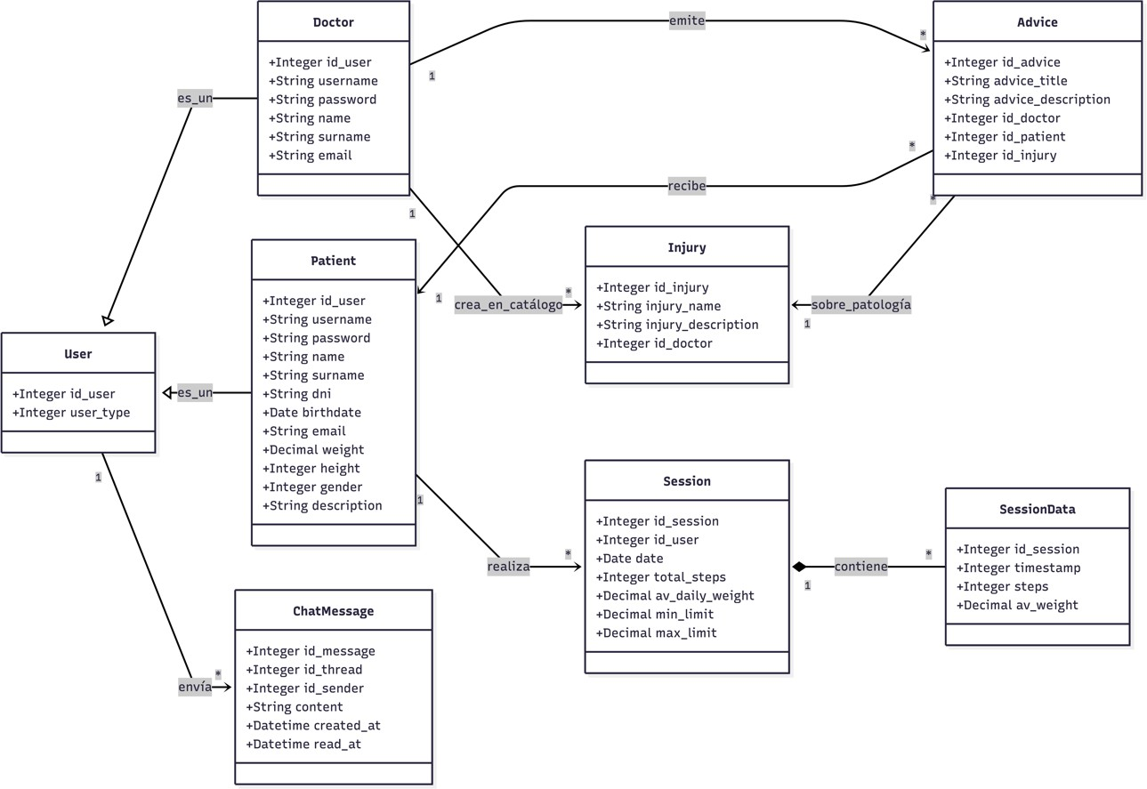

A partir del diagrama anterior se procederá a describir cada clase definida a continuación:
- User (Usuario): Entidad interna que gestiona los identificadores globales.
  - id_user: Identificador único autoincremental del usuario. Es un número entero.
  - user_type: Discriminador del tipo de usuario (0 para paciente, 1 para doctor). Es un número entero.

- Doctor: Entidad que representa al profesional sanitario.

Load Crutches: Sistema de soporte en la recuperación de pacientes que requieren el uso de muletas. Load Crutches: support system for the recovery of patients who require the use of Crutches.
Anexo II: Análisis y diseño del sistema

  - id_user: Clave foránea que lo vincula a la tabla global user. Es un número entero.
  - username: Nombre de usuario para el login. Es una cadena de texto.
  - password: Contraseña de acceso encriptada. Es una cadena de texto.
  - name: Nombre de pila del doctor. Es una cadena de texto.
  - surname: Apellidos del doctor. Es una cadena de texto.
  - email: Dirección de correo electrónico. Es una cadena de texto.

- Patient (Paciente): Entidad que representa a la persona en rehabilitación.
  - id_user: Clave foránea que lo vincula a la tabla global user. Es un número entero.
  - username: Nombre de usuario para el login. Es una cadena de texto.
  - password: Contraseña de acceso encriptada. Es una cadena de texto.
  - name: Nombre de pila del paciente. Es una cadena de texto.
  - surname: Apellidos del paciente. Es una cadena de texto.
  - dni: Documento Nacional de Identidad. Es una cadena de texto.
  - birthdate: Fecha de nacimiento. Es una fecha.
  - email: Dirección de correo electrónico. Es una cadena de texto.
  - weight: Peso corporal actual (kg). Es un número decimal.
  - height: Altura del paciente (cm). Es un número entero.
  - gender: Género del paciente (0: Hombre, 1: Mujer, 2: Otros). Es un número entero (Int).
  - description: Notas o descripción clínica del paciente. Es una cadena de texto.

- Session (Sesión): Representa el resumen de la actividad diaria.
  - id_session: Identificador único de la sesión. Es un número entero.
  - id_user: Identificador del paciente que realizó la sesión. Es un número entero.
  - date: Fecha en la que se realizó la actividad. Es una fecha.
  - total_steps: Pasos totales acumulados en el día. Es un número entero.
  - av_daily_weight: Peso medio soportado durante el día. Es un número decimal.
  - min_limit: Límite inferior configurado para ese día. Es un número decimal.
  - max_limit: Límite superior configurado para ese día. Es un número decimal.

- SessionData (Datos de Sesión): Detalle temporal de la sesión.

Load Crutches: Sistema de soporte en la recuperación de pacientes que requieren el uso de muletas. Load Crutches: support system for the recovery of patients who require the use of Crutches.
Anexo II: Análisis y diseño del sistema

  - id_session: Identificador de la sesión a la que pertenece el dato. Es un número entero.
  - timestamp: Marca de tiempo exacta del registro (segundo a segundo). Es un número entero (Int).
  - steps: Pasos dados en ese intervalo. Es un número entero.
  - av_weight: Carga media en ese intervalo. Es un número decimal.

- Injury (Lesión): Catálogo de patologías.
  - id_injury: Identificador único de la lesión. Es un número entero.
  - injury_name: Nombre de la lesión. Es una cadena de texto.
  - injury_description: Descripción médica de la lesión. Es una cadena de texto.
  - id_doctor: Identificador del doctor que creó la lesión en el catálogo. Es un número entero.
- Advice (Consejo): Recomendaciones médicas.
  - id_advice: Identificador único del consejo. Es un número entero.
  - advice_title: Título del consejo. Es una cadena de texto.
  - advice_description: Contenido del consejo. Es una cadena de texto.
  - id_doctor: Doctor que emite el consejo. Es un número entero.
  - id_patient: Paciente que recibe el consejo. Es un número entero.
  - id_injury: Lesión asociada al consejo. Es un número entero.

- ChatMessage (Mensaje de Chat): Mensajes intercambiados.
  - id_message: Identificador único del mensaje. Es un número entero.
  - id_thread: Identificador del hilo de conversación. Es un número entero.
  - id_sender: Identificador del usuario que envía el mensaje. Es un número entero.
  - content: Texto del mensaje. Es una cadena de texto.
  - created_at: Fecha y hora de envío. Es una fecha (datetime).
  - read_at: Fecha y hora de lectura. Es una fecha (datetime).

Estructuras de archivo y bases de datos
Como parte de la aplicación, se tiene como infraestructura de almacenamiento dos partes bien diferenciadas, ambas integradas dentro de un sistema de gestión de bases de datos relacional (MySQL).

Load Crutches: Sistema de soporte en la recuperación de pacientes que requieren el uso de muletas. Load Crutches: support system for the recovery of patients who require the use of Crutches.
Anexo II: Análisis y diseño del sistema

Una parte está referida al almacenamiento de la información clínica y la telemetría generada por el dispositivo IoT. Esta sección es crítica ya que almacena tanto los resúmenes de actividad diaria como el desglose detallado de cada instante de la marcha, permitiendo el análisis evolutivo del tratamiento.

La otra parte se refiere a la estructura de las tablas de gestión de usuarios, roles y perfiles específicos (doctores y pacientes), que garantizan la seguridad, la autenticación y la segmentación de la información médica.
La primera tabla, hace referencia a la estructura de datos planteada para el almacenamiento de las sesiones diarias de rehabilitación (resúmenes).
Tabla 1: Estructura de datos de la tabla de sesiones (session)

Nombre | Tipo | Descripción
id_session | Número (Entero) | Identificador único de la sesión en la base de datos.
id_user | Número (Entero) | Identificador del paciente que ha realizado la sesión.
date | Fecha | Fecha en la que se llevó a cabo la actividad física.
total_steps | Número (Entero) | Cantidad total de pasos acumulados durante el día.
av_daily_weight | Número (Decimal) | Carga media (kg) soportada  por la muleta durante toda la sesión.
min_limit | Número (Decimal) | Límite de carga inferior configurado en el momento  de la sesión.
max_limit | Número (Decimal) | Límite de carga superior  configurado en el momento de la sesión.

La Tabla 2 hace referencia a la estructura utilizada para almacenar la telemetría en bruto (micro sesiones). Debido a la alta frecuencia de muestreo de la muleta, esta tabla almacena los datos desglosados temporalmente para permitir la reconstrucción de gráficas detalladas.
Tabla 2: Estructura de datos de la tabla de datos de sesión (session_data)

Nombre | Tipo | Descripción

Load Crutches: Sistema de soporte en la recuperación de pacientes que requieren el uso de muletas. Load Crutches: support system for the recovery of patients who require the use of Crutches.
Anexo II: Análisis y diseño del sistema

id_session | Número (Entero) | Clave foránea que vincula este dato con la sesión diaria  general.
timestamp | Número (Entero) | Marca de tiempo exacta (segundos) del registro de la  actividad.
av_weight | Número (Decimal) | Carga media registrada en  ese intervalo de tiempo específico.
steps | Número (Entero) | Pasos realizados en ese intervalo de tiempo  específico.

La Tabla 3 hace referencia a la estructura de la tabla base de usuarios, encargada de la autenticación y roles. Por su parte, Tabla 4 detalla la información específica del perfil del paciente (datos antropométricos y clínicos), mientras que la Tabla 5 hace referencia a la estructura de datos extendida para los perfiles de los doctores (credenciales profesionales).
Tabla 3: Estructura de datos de la tabla de usuarios (user)

Nombre | Tipo | Descripción
id_user | Número | Identificador del paciente.
user_type | Número (Entero) | Tipo de usuario (0 paciente, 1 doctor)

Tabla 4: Estructura de datos de la tabla de pacientes (user_patient)

Nombre | Tipo | Descripción
id_user | Número (Entero) | Clave foránea que vincula con la tabla base user.
username | Cadena de caracteres | Nombre de usuario único utilizado para el inicio de  sesión.
password | Cadena de caracteres | Contraseña de acceso cifrada.
name | Cadena de caracteres | Nombre de pila del paciente.
surname | Cadena de caracteres | Apellidos del paciente.

Load Crutches: Sistema de soporte en la recuperación de pacientes que requieren el uso de muletas. Load Crutches: support system for the recovery of patients who require the use of Crutches.
Anexo II: Análisis y diseño del sistema

dni | Cadena de caracteres | Documento Nacional de Identidad.
birthdate | Fecha | Fecha de nacimiento para el cálculo de edad.
email | Cadena de caracteres | Correo electrónico corporativo o de contacto.
weight | Número (Decimal) | Peso corporal del paciente (kg)  necesario para cálculos de carga.
height | Número (Entero) | Altura del paciente en centímetros.
gender | Número (Entero) | Género del paciente (codificado numéricamente).
description | Cadena de caracteres | Notas clínicas o descripción de la situación del paciente.

Tabla 5: Estructura de datos de la tabla de doctores (user_doctor)

Nombre | Tipo | Descripción
id_user | Número (Entero) | Clave foránea que vincula con la tabla base user.
username | Cadena de caracteres | Nombre de usuario único utilizado para el inicio de  sesión.
password | Cadena de caracteres | Contraseña de acceso cifrada.
name | Cadena de caracteres | Nombre de pila del doctor.
surname | Cadena de caracteres | Apellidos del doctor.
email | Cadena de caracteres | Correo electrónico corporativo o de contacto.

Tabla 6 hace referencia a la estructura de almacenamiento de la configuración de los límites de peso y parámetros de biofeedback que regulan el comportamiento de la muleta para cada paciente específico.

Load Crutches: Sistema de soporte en la recuperación de pacientes que requieren el uso de muletas. Load Crutches: support system for the recovery of patients who require the use of Crutches.
Anexo II: Análisis y diseño del sistema

Tabla 6: Estructura de datos de la tabla de configuración de límites (weight_limits)

Nombre | Tipo | Descripción
id_user | Número (Entero) | Identificador del paciente al que se aplican estos límites.
min_limit | Número (Decimal) | Umbral de peso mínimo que el paciente debe apoyar.
max_limit | Número (Decimal) | Umbral de peso máximo que no se debe exceder.

La gestión de enfermedades se divide en dos partes: la Tabla 7 hace referencia a la estructura del catálogo general de lesiones definidas en el sistema, mientras que la Tabla 8 hace referencia a la tabla intermedia que vincula dichas lesiones con los pacientes, almacenando el grado de severidad y los comentarios específicos de la asignación.

Load Crutches: Sistema de soporte en la recuperación de pacientes que requieren el uso de muletas. Load Crutches: support system for the recovery of patients who require the use of Crutches.
Anexo II: Análisis y diseño del sistema

Tabla 7: Estructura de datos de la tabla lesiones (injuries)

Nombre | Tipo | Descripción
id_injury | Número (Entero) | Identificador único de la lesión en el catálogo.
injury_name | Cadena de caracteres | Nombre clínico de la patología.
injury_description | Cadena de caracteres | Descripción médica detallada de la lesión.
id_doctor | Número (Entero) | Identificador del doctor que dio de alta la lesión en el  sistema.

Tabla 8: Estructura de datos de la tabla de asignación de lesiones (injury_patient)

Nombre | Tipo | Descripción
id_injury_user | Número (Entero) | Identificador único autoincremental del registro de la asignación en  la base de datos.
id_user | Número (Entero) | Clave foránea que identifica al usuario (paciente) al que se le  vincula la patología.
id_injury | Número (Entero) | Clave foránea que referencia a la lesión específica dentro del catálogo de patologías  (injuries).
comment | Cadena de caracteres | Texto descriptivo para indicar el grado de gravedad, detalles  específicos o notas médicas sobre la lesión del paciente.

Para el seguimiento cualitativo, la Tabla 9 hace referencia a la estructura de datos de los consejos o recomendaciones médicas enviadas. Finalmente, el sistema de chat se estructura en dos niveles: la Tabla 10 hace referencia a la gestión de los hilos de conversación y estados de lectura, y la Tabla 11detalla la estructura de almacenamiento de los mensajes individuales intercambiados cronológicamente.

Load Crutches: Sistema de soporte en la recuperación de pacientes que requieren el uso de muletas. Load Crutches: support system for the recovery of patients who require the use of Crutches.
Anexo II: Análisis y diseño del sistema

Tabla 9: Estructura de datos de la tabla de consejos (advice)

Nombre | Tipo | Descripción
id_advice | Número (Entero) | Identificador único del consejo médico.
id_injury | Número (Entero) | Identificador de la lesión a la que hace referencia el  consejo.
id_doctor | Número (Entero) | Identificador del doctor que emite la recomendación.
id_patient | Número (Entero) | Identificador del paciente destinatario.
advice_title | Cadena de caracteres | Título breve o asunto del consejo.
advice_description | Cadena de caracteres | Contenido detallado de la recomendación médica.

Tabla 10: Estructura de datos de la tabla de hilos de chat (chat_thread)

Nombre | Tipo | Descripción
id_thread | Número (Entero) | Identificador único del hilo de conversación.
id_patient | Número (Entero) | Identificador del paciente participante en la  conversación.
id_doctor | Número (Entero) | Identificador del doctor  participante en la conversación.
last_message_at | Fecha | Fecha y hora del último mensaje enviado (utilizado para ordenar la lista de  chats).
patient_unread | Número (Entero) | Contador de mensajes que el paciente aún no ha leído.
doctor_unread | Número (Entero) | Contador de mensajes que el doctor aún no ha leído.

Load Crutches: Sistema de soporte en la recuperación de pacientes que requieren el uso de muletas. Load Crutches: support system for the recovery of patients who require the use of Crutches.
Anexo II: Análisis y diseño del sistema

Tabla 11: Estructura de datos de la tabla de hilos de chat (chat_thread)

Nombre | Tipo | Descripción
id_message | Número (Entero) | Identificador único del mensaje individual.
id_thread | Número (Entero) | Identificador del hilo de  conversación al que pertenece.
id_sender | Número (Entero) | Identificador del usuario  (doctor o paciente) que envió el mensaje.
content | Cadena de caracteres | Texto del mensaje enviado.
created_at | Fecha | Marca de tiempo del envío del mensaje.
read_at | Fecha | Marca de tiempo de la lectura del mensaje (puede  ser nulo).

Diseño arquitectónico
En este apartado se mostrarán las relaciones de control entre los distintos módulos descritos en la parte del modelo de análisis, combinando la estructura del programa con la estructura de datos y definiendo los esquemas e interfaces necesarios para entender el flujo del programa.

Al seguir en este proyecto un paradigma de lenguajes orientados a objetos y una arquitectura distribuida (cliente-servidor), la descripción de la arquitectura se hará mediante una descripción de los paquetes que componen los módulos del sistema y sus relaciones. Posteriormente, se realizará una descripción detallada, a partir del diagrama de paquetes, de las clases de diseño encargadas de la lógica de negocio y sus interacciones.

Load Crutches: Sistema de soporte en la recuperación de pacientes que requieren el uso de muletas. Load Crutches: support system for the recovery of patients who require the use of Crutches.
Anexo II: Análisis y diseño del sistema

Arquitectura de capas
En la Ilustración 2 se muestra el diagrama de paquetes del sistema, de manera que se pueda entender el funcionamiento de la arquitectura del proyecto por división de los módulos.

Load Crutches: Sistema de soporte en la recuperación de pacientes que requieren el uso de muletas. Load Crutches: support system for the recovery of patients who require the use of Crutches.
Anexo II: Análisis y diseño del sistema

Ilustración 2: Diagrama de paquetes
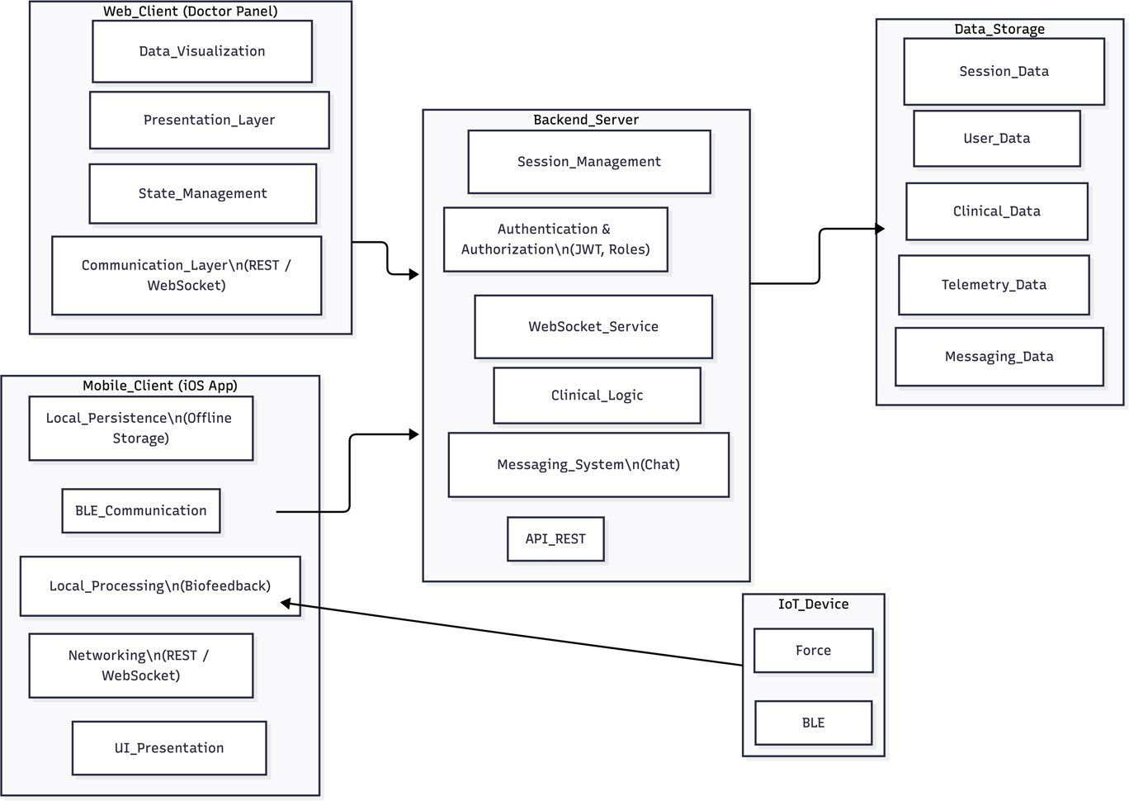

Load Crutches: Sistema de soporte en la recuperación de pacientes que requieren el uso de muletas. Load Crutches: support system for the recovery of patients who require the use of Crutches.
Anexo II: Análisis y diseño del sistema

Diagrama de clases de diseño
Con respecto a la parte de diseño, se muestra en la Ilustración 3 el diagrama de clases de diseño definido a partir del diagrama de clases de la parte de análisis donde se define, en un nivel más cercano a la implementación, los métodos y atributos que tendrá cada clase siguiendo un paradigma orientado a objetos.

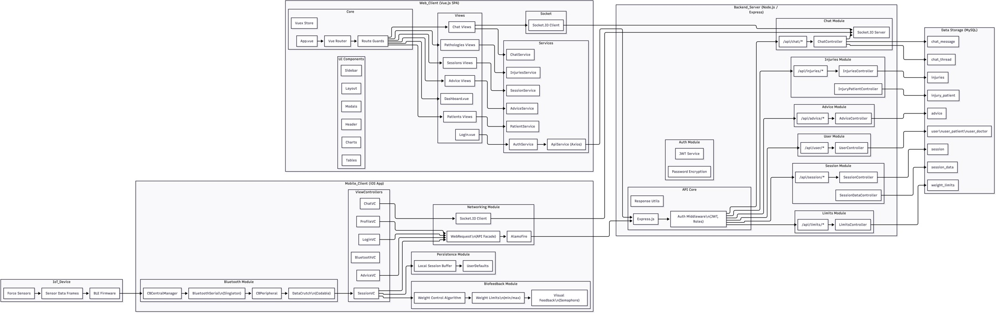
Ilustración 3: Diagrama de clases de diseño completo

Load Crutches: Sistema de soporte en la recuperación de pacientes que requieren el uso
de muletas. Anexo II: Análisis y diseño del sistema

    - Arquitectura del sistema
En el sistema “Load Crutches” se han hecho uso de diversos patrones de diseño, cuyo objetivo es proporcionar una descripción clara de los elementos que componen el sistema, el tipo de relaciones existentes entre ellos y un conjunto de restricciones que regulan su interacción y uso. La aplicación de estos patrones permite estructurar el sistema de forma modular, facilitando su mantenimiento, escalabilidad y evolución futura.
En este apartado se define la arquitectura del sistema separada en tres módulos principales: la lógica de negocio central, encargada de la gestión clínica del sistema (usuarios, sesiones de rehabilitación, parámetros de tratamiento, comunicación y control de acceso); el sistema de almacenamiento, responsable de la persistencia de la información administrativa, clínica y de la telemetría generada por los dispositivos IoT; y la capa de presentación, compuesta por la aplicación móvil del paciente y el panel web del doctor.
La capa de presentación adopta un enfoque MVC estricto, separando la lógica de control, la interfaz de usuario y el acceso a datos y hardware. Por su parte, el servidor backend implementa el patrón MVC, centralizando la lógica de negocio y exponiendo sus funcionalidades mediante una API REST y servicios de comunicación en tiempo real.

      - Arquitectura general. Arquitectura de microservicios
Para el funcionamiento del flujo del sistema “Load Crutches” se ha planteado el diseño de una arquitectura distribuida orientada a servicios, en la que los distintos subsistemas que componen la plataforma operan de forma desacoplada y coordinada. En el contexto del proyecto, los componentes que interactúan en el sistema, como el dispositivo IoT instrumentado, la aplicación móvil del paciente, el servidor backend y el cliente web destinado al personal médico, presentan requisitos funcionales y tecnológicos heterogéneos, susceptibles de evolucionar de manera independiente.
Esta diversidad y posible evolución de los distintos subsistemas, tanto a nivel de hardware como de software, justifica la adopción de un diseño modular y escalable, basado en la exposición de servicios bien definidos. Este enfoque permite aislar la captura de datos biomecánicos, el procesamiento local orientado al biofeedback, la lógica clínica centralizada y la visualización de la información, facilitando la incorporación de nuevas funcionalidades o la sustitución de componentes sin afectar al funcionamiento global del sistema.
El diseño propuesto hace uso de diferentes patrones de diseño y principios de ingeniería del software, con el objetivo de simplificar el desarrollo y el mantenimiento de la aplicación, así como de desacoplar las dependencias existentes entre las fuentes de datos y la lógica de la aplicación. En particular, se evita el acceso directo a la capa de persistencia desde los clientes, centralizando toda la gestión de la información clínica y de telemetría en el servidor backend.
A partir de este planteamiento arquitectónico se ha desarrollado un primer nivel de abstracción del sistema, reflejado en la descomposición por componentes y paquetes

Load Crutches: Sistema de soporte en la recuperación de pacientes que requieren el uso de muletas. Load Crutches: support system for the recovery of patients who require the use of Crutches.
Anexo II: Análisis y diseño del sistema

presentada en los diagramas correspondientes. Esta descomposición permite observar la distribución de responsabilidades de cada subsistema a bajo nivel, proporcionando una visión clara de la arquitectura distribuida del sistema y de las interacciones que se producen entre sus distintos componentes.

Ilustración 4: Arquitectura por componentes del sistema
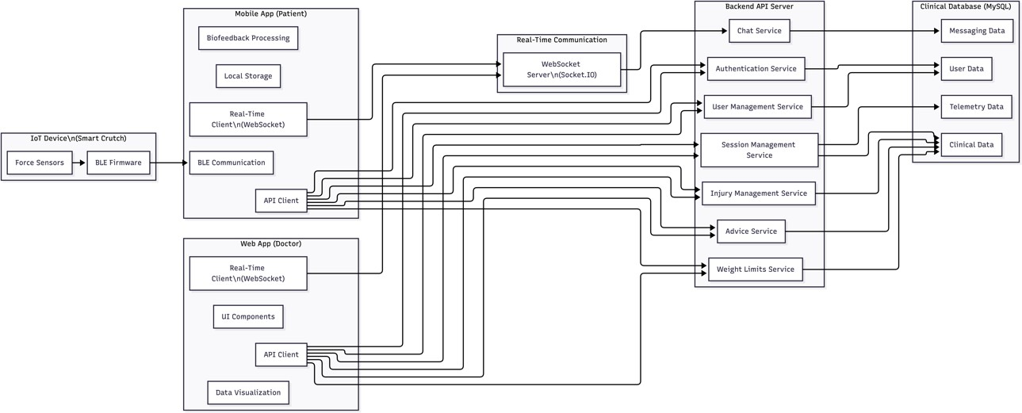

- Aplicación móvil (Paciente): Este componente proporciona la interfaz principal de interacción con el sistema para el paciente. La aplicación móvil permite la visualización en tiempo real de la carga ejercida durante la marcha, el feedback visual inmediato y la consulta del progreso de rehabilitación. Asimismo, actúa como intermediario entre el dispositivo IoT y el servidor backend, gestionando la comunicación mediante Bluetooth Low Energy, el procesamiento local de los datos para el biofeedback y la persistencia temporal de la información en escenarios sin conectividad a internet. La interfaz se ha diseñado para ser intuitiva, accesible y robusta, permitiendo su uso por parte de pacientes sin conocimientos técnicos.

- Aplicación web (Doctor): Este componente ofrece la visualización y gestión de la información clínica a través de un navegador web. El panel web permite al personal médico consultar la evolución de los pacientes, analizar gráficas de sesiones de rehabilitación, gestionar patologías y configurar los parámetros del tratamiento. La aplicación se ha desarrollado como una aplicación web de página única, con una interfaz dinámica y reactiva, delegando toda la lógica clínica y el acceso a datos en el servidor backend.

Load Crutches: Sistema de soporte en la recuperación de pacientes que requieren el uso
de muletas. Anexo II: Análisis y diseño del sistema

- Servidor backend: Este componente constituye el núcleo lógico del sistema “Load Crutches”. Es responsable de la gestión de la lógica de negocio, el control de acceso y autenticación de usuarios, la coordinación de los distintos subsistemas y el tratamiento centralizado de los datos clínicos y de telemetría. El backend expone sus funcionalidades a través de una API REST y servicios de comunicación en tiempo real, siendo consumido tanto por la aplicación móvil como por el cliente web. Además, actúa como único punto de acceso a la capa de persistencia, garantizando la integridad y seguridad de la información médica.

- Sistema de comunicación en tiempo real: Este componente permite la comunicación bidireccional entre pacientes y doctores mediante mensajería instantánea, así como la actualización inmediata de información relevante en los clientes. Se basa en el uso de WebSockets, lo que permite gestionar eventos asíncronos de forma eficiente, como el intercambio de mensajes de chat o la notificación de cambios en el estado de las sesiones.

- Dispositivo IoT (Muleta instrumentada): Este componente se encarga de la captura de datos biomecánicos durante la marcha del paciente. La muleta instrumentada incorpora sensores de fuerza que registran la carga aplicada y transmiten dicha información mediante Bluetooth Low Energy a la aplicación móvil. El dispositivo no almacena información clínica ni realiza procesamiento complejo, limitándose a la adquisición y transmisión de datos de forma eficiente y transparente para el usuario.

- Base de datos clínica: Este sistema de almacenamiento se encarga de persistir toda la información gestionada por el backend del sistema. Incluye datos de usuarios, información clínica, parámetros de tratamiento, sesiones de rehabilitación, telemetría detallada y mensajes intercambiados entre usuarios. Se ha optado por una base de datos relacional que garantiza la consistencia, integridad referencial y trazabilidad de los datos, permitiendo trabajar de forma segura y eficiente con grandes volúmenes de información médica.

En el caso del proyecto “Load Crutches”, se ha planteado una arquitectura cliente- servidor distribuida, capaz de soportar distintos tipos de clientes, como aplicaciones móviles y aplicaciones web, priorizando la escalabilidad y el desacoplamiento entre subsistemas. El sistema expone una API que puede ser consumida por diferentes clientes, facilitando la integración con futuras aplicaciones o servicios externos.

El servidor backend gestiona las peticiones entrantes mediante protocolos síncronos y asíncronos, ejecutando la lógica de negocio correspondiente, accediendo a la base de datos y devolviendo respuestas estructuradas. Este enfoque permite una clara separación entre la lógica de negocio y la capa de presentación, favoreciendo la mantenibilidad del sistema.

Load Crutches: Sistema de soporte en la recuperación de pacientes que requieren el uso de muletas. Load Crutches: support system for the recovery of patients who require the use of Crutches.
Anexo II: Análisis y diseño del sistema

Teniendo en cuenta estas premisas y tal y como se ha reflejado en la arquitectura por componentes presentada, el diseño adoptado responde a una arquitectura distribuida orientada a servicios, en la que cada componente cumple una responsabilidad bien definida y se comunica con el resto a través de interfaces claras y estables. Este enfoque facilita la evolución progresiva del sistema, permitiendo escalar funcionalidades concretas o introducir nuevos servicios sin necesidad de reestructurar el sistema completo.

La arquitectura planteada ofrece una serie de ventajas frente a una arquitectura monolítica tradicional:

  - Alta mantenibilidad y disponibilidad, al separar claramente responsabilidades y facilitar la evolución independiente de los componentes.
  - Bajo acoplamiento entre subsistemas, permitiendo modificar o ampliar funcionalidades sin afectar al resto del sistema.
  - Escalabilidad, posibilitando la adaptación del sistema a un mayor número de usuarios o a un incremento del volumen de datos clínicos.
  - Flexibilidad tecnológica, permitiendo la evolución independiente del hardware
IoT, la aplicación móvil, el backend o el cliente web.

      - Arquitectura de entornos virtuales. Patrón Abstract Factory
Para la gestión de los distintos orígenes de datos y estrategias de procesamiento de forma totalmente transparente y desacoplada del resto del sistema, en “Load Crutches” se ha adoptado el patrón de diseño Abstract Factory. Este patrón permite proporcionar una interfaz común a través de la cual el sistema accede a los distintos mecanismos de adquisición y tratamiento de datos, sin necesidad de conocer los detalles concretos de su implementación.

En el contexto del proyecto, este enfoque resulta especialmente útil para abstraer la interacción con el dispositivo IoT, el procesamiento local en la aplicación móvil y los posibles modos de simulación o extensión futura del sistema. De este modo, el resto de los componentes del sistema puede operar sobre una interfaz homogénea, independientemente de si los datos proceden de una muleta instrumentada real, de un entorno de pruebas o de futuras versiones del hardware.

El uso del patrón Abstract Factory garantiza una elevada flexibilidad y extensibilidad, permitiendo sustituir o ampliar las implementaciones concretas sin afectar al código cliente. Las características específicas de cada fuente de datos o estrategia de procesamiento quedan completamente encapsuladas, lo que favorece el bajo acoplamiento entre subsistemas y mejora la mantenibilidad del sistema.

Load Crutches: Sistema de soporte en la recuperación de pacientes que requieren el uso
de muletas. Anexo II: Análisis y diseño del sistema

Este patrón se basa en la definición de familias de clases que comparten un propósito común, pero que pueden presentar implementaciones distintas para resolver el mismo problema. Las instancias de estas familias son creadas mediante fábricas concretas, evitando la dependencia directa del sistema cliente respecto a las clases concretas.

Para una mejor comprensión del funcionamiento de este patrón en el sistema “Load Crutches”, a continuación, se describen los distintos componentes representados en la Ilustración 5:
- Client: Representa el componente del sistema que solicita la creación de los objetos abstractos. En “Load Crutches”, este rol lo desempeñan principalmente los controladores de la aplicación móvil y los servicios del backend que requieren acceder a datos de carga, pasos o información procesada, sin conocer el origen concreto de dichos datos.
- AbstractFactory: Define la interfaz común de las fábricas encargadas de crear los distintos productos abstractos. En el sistema, esta interfaz establece los métodos necesarios para obtener instancias de adquisición de datos y de procesamiento, garantizando que el cliente trabaje siempre contra abstracciones.
- ConcreteFactory: Representa las fábricas concretas encargadas de crear las implementaciones específicas de cada familia de productos. En “Load Crutches” pueden existir, por ejemplo, fábricas asociadas a la adquisición de datos desde una muleta real, a un entorno de simulación o a un modo de pruebas, todas ellas respetando la misma interfaz definida por la fábrica abstracta.
- AbstractProduct (A, B): Corresponden a las interfaces que definen la estructura común de los productos que forman parte de una misma familia. En el contexto del proyecto, estos productos representan, por ejemplo, los mecanismos de adquisición de datos biomecánicos y los procesadores de datos de rehabilitación, independientemente de su implementación concreta.
- ConcreteProduct (A, B): Son las implementaciones concretas de los productos abstractos. Estas clases encapsulan la lógica específica para la lectura de datos mediante Bluetooth Low Energy, la simulación de datos o el procesamiento local de biofeedback, manteniendo siempre la interfaz común definida por los productos abstractos.

Load Crutches: Sistema de soporte en la recuperación de pacientes que requieren el uso de muletas. Load Crutches: support system for the recovery of patients who require the use of Crutches.
Anexo II: Análisis y diseño del sistema

Ilustración 5: Representación del patrón abstract factory
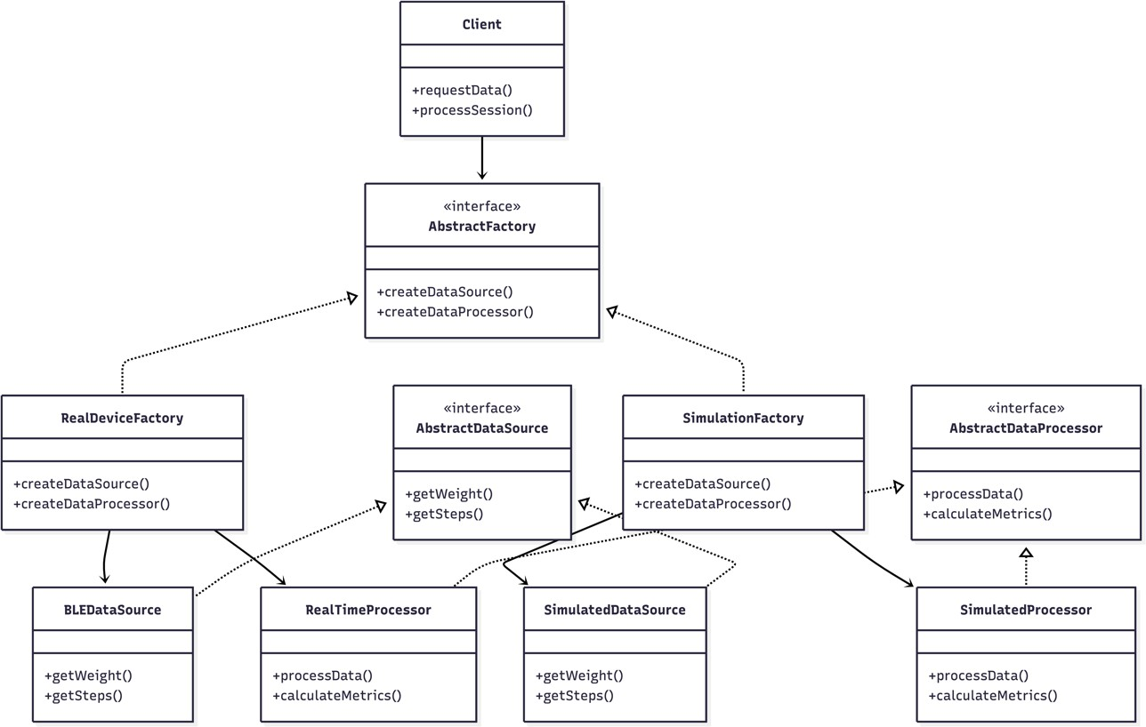

De esta manera, en el subsistema de abstracción de adquisición y procesamiento de datos, a través del patrón abstract factory, se permite al sistema “Load Crutches” abstraer las características de los distintos orígenes de datos y estrategias de procesamiento utilizados durante la rehabilitación, independientemente de los requisitos específicos de cada uno, de sus características técnicas o de su implementación concreta.

Se define una clase AbstractFactory que actúa como nivel de abstracción de los métodos necesarios para la creación de los componentes encargados de la adquisición y el procesamiento de los datos biomecánicos. De este modo, cada ConcreteFactory hace referencia a una implementación concreta del sistema, como la obtención de datos desde una muleta instrumentada real o desde un entorno de simulación o pruebas, manteniendo siempre una interfaz común para el resto del sistema.

Asimismo, cada AbstractProduct representa una familia de componentes con una responsabilidad bien definida dentro del sistema, como pueden ser los mecanismos de lectura de datos de carga y pasos o los módulos de procesamiento y análisis de la información de rehabilitación. Estas abstracciones permiten encapsular completamente las particularidades de cada implementación, ya sea la comunicación mediante Bluetooth, la generación de datos simulados o el procesamiento local en tiempo real para el biofeedback.

Load Crutches: Sistema de soporte en la recuperación de pacientes que requieren el uso
de muletas. Anexo II: Análisis y diseño del sistema

En conclusión, en función del origen de los datos y del modo de operación seleccionado, el sistema crea y gestiona dinámicamente una combinación concreta de componentes de adquisición y procesamiento, garantizando que el resto de los subsistemas de “Load Crutches” interactúen siempre a través de interfaces homogéneas y desacopladas. Este enfoque facilita la extensibilidad del sistema y permite incorporar futuras versiones del hardware o nuevos modos de funcionamiento sin necesidad de modificar el código cliente.

      - Arquitectura de la vista. Patrón MVVM
En este apartado se define la arquitectura MVVM (Model–View–ViewModel) empleada en los clientes de “Load Crutches”, tanto en el cliente web, desarrollado mediante el framework Vue.js, como en la aplicación móvil iOS, desarrollada en Swift utilizando UIKit. En ambos casos, este patrón arquitectónico se ha utilizado en los subsistemas de visualización y gestión de datos clínicos, permitiendo una representación dinámica de la información procedente del servidor backend y favoreciendo la separación de responsabilidades entre los distintos componentes de la interfaz.

En el cliente web, la arquitectura MVVM facilita el desacoplamiento entre la lógica de presentación y los datos clínicos, permitiendo que la interfaz reaccione automáticamente a los cambios de estado gestionados por la ViewModel. De forma análoga, en la aplicación móvil se adopta una variante del patrón MVVM que desacopla los ViewControllers de la lógica de negocio asociada a la interfaz, delegando dicha responsabilidad en clases ViewModel.
La vista se encarga de mostrar al usuario la información contenida en el sistema, representando gráficamente los datos clínicos, las sesiones de rehabilitación y los parámetros de tratamiento. En la arquitectura MVVM, la Vista no conoce directamente el modelo y viceversa. La vista interactúa exclusivamente con la ViewModel, por lo que se considera una vista activa. Todas las acciones realizadas por el usuario, como la navegación, la consulta de datos o la modificación de parámetros, son interceptadas por la vista y delegadas a la ViewModel para su procesamiento. La vista no mantiene estado propio, sino que representa en todo momento el estado definido por la ViewModel.

El componente ViewModel (VM) actúa como enlace entre el Modelo y la vista, concentrando toda la lógica necesaria para manipular los datos y preparar la información que será presentada al usuario. En “Load Crutches”, las ViewModels coordinan la comunicación con los servicios del backend, procesan las respuestas recibidas, aplican validaciones y formatean los datos clínicos antes de su visualización. En el caso de la aplicación, las ViewModels gestionan además la interacción con servicios locales como la comunicación Bluetooth y el procesamiento de datos para el biofeedback en tiempo real. A diferencia de otras arquitecturas de tipo MV, la lógica asociada a la gestión del estado de la interfaz y a la interacción del usuario reside principalmente en la ViewModel, mientras que el modelo se mantiene deliberadamente simple.

Load Crutches: Sistema de soporte en la recuperación de pacientes que requieren el uso de muletas. Load Crutches: support system for the recovery of patients who require the use of Crutches.
Anexo II: Análisis y diseño del sistema

El modelo representa la capa de acceso a los datos de la aplicación, tanto en el cliente web como en la aplicación móvil. Contiene la información clínica, administrativa y de sesión que será presentada o manipulada a través de la interfaz. En esta arquitectura, el modelo no define lógica de negocio compleja, limitándose a la validación básica de los datos y a actuar como contenedor de la información gestionada por la ViewModel. Asimismo, el modelo no accede directamente al backend ni a servicios externos, ya que esta responsabilidad recae sobre la ViewModel y los servicios de comunicación asociados.

En la ilustración correspondiente se muestra de forma esquemática el flujo de funcionamiento de la arquitectura MVVM dentro de los clientes de “Load Crutches”, así como su integración dentro de los diagramas de diseño del proyecto.
Para definir los componentes que conforman la arquitectura MVVM, a continuación, se describen los tres elementos principales sobre los que se estructura este patrón:
- Modelos: Son construcciones simples que almacenan los datos utilizados por la ViewModel y la aplicación. No contienen lógica de negocio más allá de la validación de datos y no acceden directamente a servicios externos. En el cliente web, los modelos se representan mediante objetos simples utilizados para estructurar la información recibida desde el backend, mientras que en la aplicación se implementan mediante estructuras o clases.
- Vistas: Se encargan de renderizar los datos proporcionados por la ViewModel y de capturar las acciones del usuario. En el cliente web, las vistas se definen mediante plantillas HTML enriquecidas con enlaces de datos y directivas propias de Vue.js, mientras que en la aplicación móvil las vistas están representadas por UIViewController y componentes UIView, responsables de reflejar el estado gestionado por la ViewModel. En ambos casos, la Vista permanece sincronizada con la ViewModel sin necesidad de manipulación directa del estado subyacente.
- ViewModels (VMs): Contienen la lógica de negocio relacionada con la interfaz de usuario y la gestión del estado de la aplicación. Las ViewModels definen propiedades observables vinculadas a los elementos de la Vista y métodos encargados de gestionar los eventos del usuario, así como de coordinar la comunicación con los servicios del backend y, en el caso de la aplicación móvil, con los servicios locales del dispositivo.

Load Crutches: Sistema de soporte en la recuperación de pacientes que requieren el uso
de muletas. Anexo II: Análisis y diseño del sistema

Ilustración 6: Arquitectura MVVM en Swift. Fuente: https://artsy.github.io/images/2015-09-24-mvvm-in- swift/selection.png
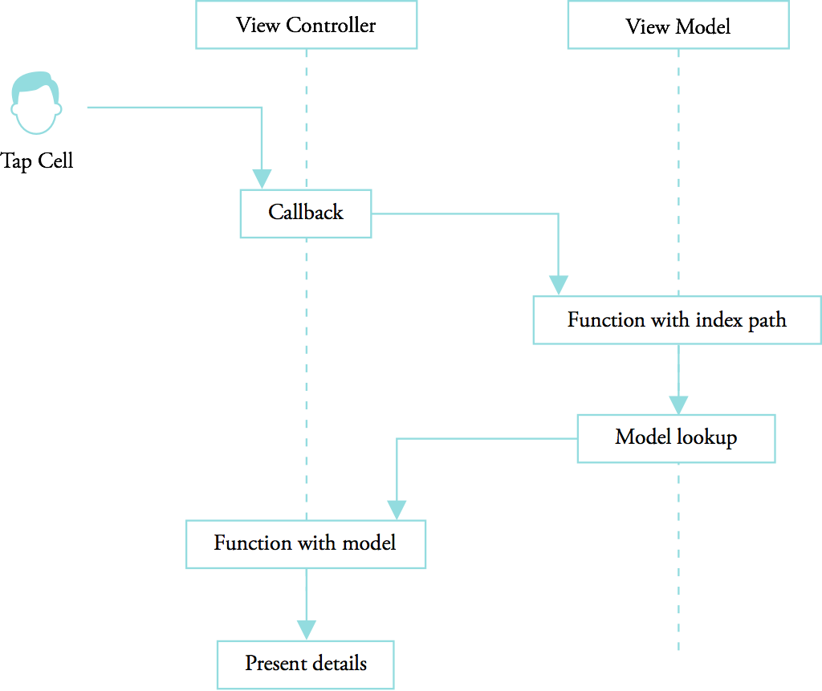

      - Arquitectura de la lógica de negocio. Patrón MVC

Por otro lado, en el sistema “Load Crutches” se ha optado por la utilización del patrón MVC (Model–View–Controller) en el diseño del servidor backend. El objetivo principal de este patrón es desacoplar la capa de presentación de la capa de datos y de la lógica de negocio, con el fin de mejorar la mantenibilidad, reutilización y escalabilidad del código.
En esta arquitectura, el modelo representa la estructura de los datos clínicos y administrativos del sistema, reflejada en el esquema de la base de datos relacional y en las entidades que encapsulan el acceso a dicha información. El controlador se encarga de gestionar las peticiones entrantes desde los distintos clientes, tanto la aplicación móvil como el panel web, ejecutando la lógica de negocio correspondiente y coordinando el acceso a los modelos. La vista, en el contexto del backend, se materializa en las respuestas estructuradas devueltas por la API, que son consumidas por los clientes del sistema.
Este enfoque se utiliza en el módulo del sistema relacionado con el servidor central de “Load Crutches”, donde se concentran funcionalidades como la gestión de usuarios, sesiones de rehabilitación, parámetros de tratamiento, comunicación en tiempo real y control de acceso. La adopción del patrón MVC permite organizar el código del backend de forma clara y modular, facilitando la evolución del sistema y la incorporación de nuevas funcionalidades clínicas.

Load Crutches: Sistema de soporte en la recuperación de pacientes que requieren el uso de muletas. Load Crutches: support system for the recovery of patients who require the use of Crutches.
Anexo II: Análisis y diseño del sistema

Ilustración 7: Esquema del patrón MVC. Fuente: https://miro.medium.com/v2/resize:fit:720/format:webp/0*7845RmQDC9VLFnN0.png
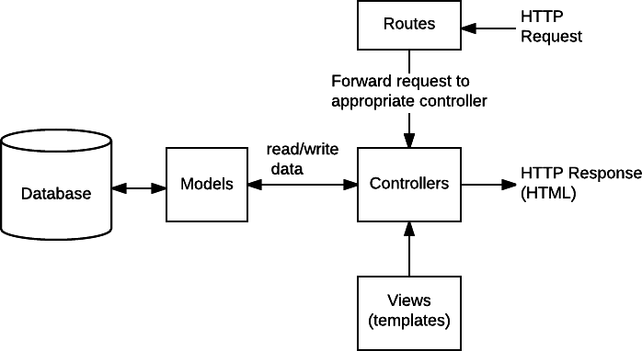

Diseño de la interfaz
En este apartado se presenta el diseño y la preparación de las interfaces del sistema “Load Crutches” de cara a su implementación. Por un lado, se describen las interfaces de comunicación expuestas por el servidor backend para permitir el funcionamiento de las distintas funcionalidades del sistema. Por otro lado, se muestra la representación visual de las interfaces de usuario, a modo de esbozo o mockup, correspondientes tanto a la aplicación móvil del paciente como al panel web destinado al personal médico.

El diseño de las interfaces de usuario se ha planteado con el objetivo de ofrecer una experiencia clara, intuitiva y accesible, teniendo en cuenta el perfil de los usuarios finales del sistema. En el caso de la aplicación móvil, se prioriza la simplicidad y la inmediatez del feedback visual durante la rehabilitación, mientras que en el panel web se favorece la visualización detallada de la información clínica y la gestión eficiente de los pacientes.

Representación de las interfaces del sistema
En el sistema Load Crutches, el servidor backend actúa como intermediario entre la capa de presentación y la lógica de negocio, exponiendo sus interfaces siguiendo los principios de la arquitectura REST mediante el uso del protocolo HTTP. Esta arquitectura, basada en el intercambio de recursos a través de URLs bien definidas y métodos HTTP estándar, se considera actualmente un enfoque ampliamente adoptado en el desarrollo de aplicaciones web y móviles.
Las interfaces expuestas por el servidor permiten a los distintos clientes del sistema, la aplicación móvil y el cliente web, acceder de forma controlada a las funcionalidades del sistema, tales como la autenticación de usuarios, la gestión de sesiones de rehabilitación, la consulta y configuración de parámetros de tratamiento, el intercambio de mensajes y la visualización de la evolución clínica de los pacientes.

Load Crutches: Sistema de soporte en la recuperación de pacientes que requieren el uso
de muletas. Anexo II: Análisis y diseño del sistema

Estas interfaces constituyen un elemento fundamental para la comprensión del funcionamiento del sistema y sirven como base para la elaboración de los diagramas de casos de uso y de diseño. Los endpoints expuestos por el servidor backend, se describen de forma detallada en las tablas correspondientes, donde se especifican las rutas disponibles y la funcionalidad asociada a cada una de ellas.

Tabla 12: Representación de las interfaces ofrecidas

Endpoint | Método | Parámetros/Recursos en Body | Descripción
GESTIÓN DE USUARIOS
/api/user/loginPatient | POST | username, password | Autenticación de un  paciente y generación del token de sesión.
/api/user/loginDoctor | POST | username, password | Autenticación de un doctor y generación del  token de sesión.
/api/user/addDoctor | POST | Datos del doctor | Registro de un nuevo profesional sanitario en  el sistema.
/api/user/addPatient | POST | Datos clínicos y personales | Registro de un nuevo  paciente asociado a un doctor.
/api/user/updatePatientByDoctor | PATCH | Datos modificados del paciente | Actualización de información clínica de un paciente por parte del  doctor.
/api/user/deletePatientByDoctor | DELETE | id_patient | Eliminación de un paciente del sistema por  su doctor responsable.
/api/user/patientsByDoctor | GET | token | Recupera la lista de  pacientes asociados a un doctor.
/api/user/getUserInformation | GET | - | Obtiene la información del usuario autenticado.
/api/user/changepassword | PATCH | Contraseña antigua y nueva | Cambio de contraseña de un paciente.

Load Crutches: Sistema de soporte en la recuperación de pacientes que requieren el uso de muletas. Load Crutches: support system for the recovery of patients who require the use of Crutches.
Anexo II: Análisis y diseño del sistema

/api/user/changeDoctorPassword | PATCH | Contraseña antigua y nueva | Cambio de contraseña de un doctor.
GESTIÓN DE LESIONES
/api/injuries/addInjury | POST | Nombre y descripción | Alta de una nueva lesión en el catálogo clínico.
/api/injuries/updateInjury | PATCH | Datos de la lesión | Modificación de una lesión existente.
/api/injuries/deleteInjury | DELETE | id_injury | Eliminación de una lesión del catálogo.
/api/injuries/addInjuryToPatient | POST | id_user, id_injury, comentario | Asignación de una lesión a un paciente concreto.
/api/injuries/removeInjuryFromPatient | DELETE | id_patient, id_injury | Eliminación de una  lesión asociada a un paciente.
/api/injuries/getInjuries | GET | - | Recupera todas las lesiones del sistema.
/api/injuries/getInjuriesByPatient | GET | id_patient | Recupera las lesiones asociadas a un paciente.
/api/injuries/getDataInjuryPatient | GET | id_injury | Obtiene el detalle clínico de una lesión asignada a  un paciente.
GESTIÓN DE LIMITES DE PESO
/api/limits/addLimits | POST | id_user, límites | Configuración de límites  de carga para un paciente.
/api/limits/deletelimits | DELETE | id_user | Eliminación de los  límites de carga de un paciente.
/api/limits/getLimitsPatient | GET | id | Obtiene los límites configurados para el  paciente autenticado.
/api/limits/getLimitsDoctor | GET | id_user | Obtiene los límites de un  paciente desde el rol doctor.

Load Crutches: Sistema de soporte en la recuperación de pacientes que requieren el uso
de muletas. Anexo II: Análisis y diseño del sistema

GESTIÓN DE PASOS DIARIOS
/api/steps/addDailySteps | POST | Datos de pasos | Registro de objetivos y  pasos diarios de un paciente.
/api/steps/deleteSteps | DELETE | id_user | Eliminación del registro de pasos de un paciente.
/api/steps/getStepsPatient | GET | - | Recupera los pasos del paciente autenticado.
/api/steps/getStepsDoctor | GET | id_user | Consulta de pasos de un paciente por parte del  doctor.
GESTIÓN DE CONSEJOS
/api/advice/AddAdvice | POST | Datos del consejo | Creación de un consejo médico personalizado.
/api/advice/deleteAdvice | DELETE | id_advice | Eliminación de un consejo médico.
/api/advice/getAdvicesPatient | GET | - | Recupera los consejos asignados al paciente  autenticado.
/api/advice/getAdvicesDoctor | GET | id_user | Consulta de consejos enviados a un paciente.
/api/advice/getPatientsWithAdvices | GET | - | Obtiene pacientes con consejos activos.
GESTIÓN DE SESIONES
/api/session/addSession | POST | Telemetría de la muleta | Registro de datos de una  microsesión de rehabilitación.
/api/session/getTodayAllSessionsPatient | GET | - | Obtiene todas las microsesiones del día del  paciente.
/api/session/getTodaySessionPatient | GET | - | Recupera el resumen diario de la sesión del  paciente.
/api/session/getSessionsDoctorByDate | GET | id_session | Consulta de sesiones de  un día concreto por el doctor.

Load Crutches: Sistema de soporte en la recuperación de pacientes que requieren el uso de muletas. Load Crutches: support system for the recovery of patients who require the use of Crutches.
Anexo II: Análisis y diseño del sistema

/api/session/getHistoricSessionDoctor | GET | id_user | Obtiene el histórico de sesiones de un paciente.
/api/session/getAllHistorySessions | GET | - | Recupera todas las  sesiones almacenadas en el sistema.
/api/session/getRecentSessionsHistory | GET | - | Obtiene las sesiones más recientes del sistema.
CHAT
/api/chat/sendMessagePatient | POST | content | Envía un mensaje desde el paciente al doctor asignado. Si no existe un  hilo previo, el sistema lo crea automáticamente.
/api/chat/sendMessageDoctor | POST | id_user, content | Envía un mensaje desde el doctor a un paciente concreto identificado por  su id.
/api/chat/getMessagesPatient | GET | limit (opcional), before_id (opcional) | Recupera los mensajes del chat entre el paciente autenticado y su doctor,  con soporte de paginación.
/api/chat/getMessagesDoctor | GET | id_user, limit (opcional), before_id (opcional) | Recupera los mensajes del chat entre el doctor  autenticado y un paciente específico.

Load Crutches: Sistema de soporte en la recuperación de pacientes que requieren el uso
de muletas. Anexo II: Análisis y diseño del sistema

/api/chat/getUnreadMessagesDoctor | GET | - | Devuelve el último mensaje no leído de cada paciente con mensajes pendientes para el doctor  autenticado.
/api/chat/markAsRead | POST | id_patient (doctor) / sin body (paciente) | Marca los mensajes del hilo correspondiente como leídos y resetea los  contadores de mensajes pendientes.

Prototipos de la interfaz de los componentes del sistema
A continuación, se presentan los prototipos de las interfaces de usuario del sistema “Load Crutches”, elaborados a modo de boceto o mockup con el objetivo de ofrecer una primera aproximación visual a la implementación final de la aplicación. Estos prototipos permiten representar de forma gráfica los requisitos funcionales definidos en apartados anteriores, facilitando la comprensión del flujo de navegación y de la interacción entre el usuario y el sistema.
Los diseños mostrados corresponden a los dos entornos visuales principales del sistema. Por un lado, la aplicación móvil, destinada a los pacientes que realizan las sesiones de rehabilitación mediante el uso de muletas instrumentadas. Por otro lado, el panel web, orientado al personal médico, desde el cual se lleva a cabo la supervisión clínica, la gestión de pacientes y la configuración de los tratamientos.
Los prototipos no representan la implementación final de la interfaz, sino que constituyen una guía de diseño que sirve como referencia para la disposición de los elementos visuales, la navegación entre pantallas y la presentación de la información relevante en cada contexto de uso.
    - Vista de inicio de sesión doctor (Panel web)
En Ilustración 9 se muestra la pantalla correspondiente al formulario de autenticación del panel web de “Load Crutches”, destinada al acceso del personal médico autorizado al sistema. Para utilizar las funcionalidades de gestión clínica, el usuario debe autenticarse mediante su nombre de usuario y la contraseña definidos durante el proceso de registro.
La interfaz presenta de forma clara y centralizada los campos necesarios para la introducción de las credenciales, incorporando validaciones básicas antes de enviar la solicitud de autenticación al servidor. Una vez introducidos los datos, el inicio de sesión se realiza mediante una llamada segura a la API REST del sistema.
Adicionalmente, la pantalla incluye la opción de recordar las credenciales de acceso y un enlace para el registro de nuevos doctores, facilitando el alta de profesionales sanitarios en la plataforma. Esta vista se integra dentro del patrón MVVM, delegando la lógica de validación y comunicación con el backend en su correspondiente ViewModel, y priorizando un diseño sencillo, accesible y orientado a la seguridad.

Load Crutches: Sistema de soporte en la recuperación de pacientes que requieren el uso de muletas. Load Crutches: support system for the recovery of patients who require the use of Crutches.
Anexo II: Análisis y diseño del sistema

Ilustración 8: Vista de la pantalla de inicio de sesión (doctor)
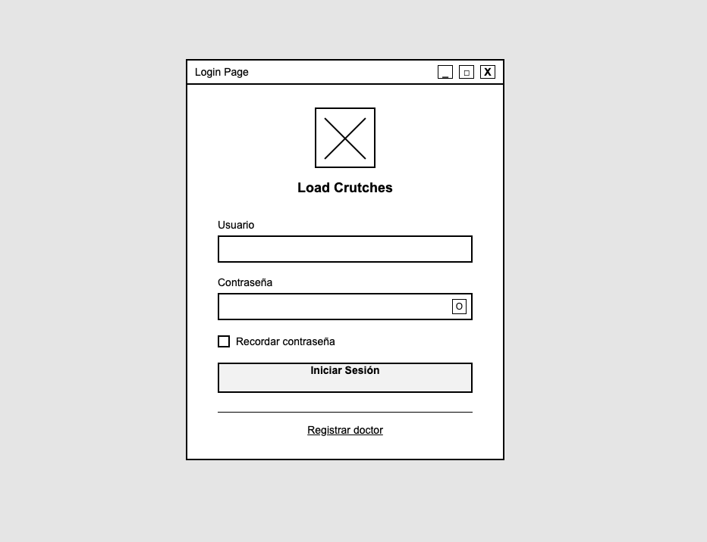

    - Vista de registro de doctor (Panel web)
En la Ilustración 10 se muestra la pantalla correspondiente al formulario de registro de doctores del panel web, destinada al alta de nuevos profesionales sanitarios en el sistema. Esta vista permite crear una nueva cuenta médica que habilita el acceso a las funcionalidades de gestión clínica de la plataforma.
La interfaz presenta de forma vertical y ordenada los campos necesarios para el registro, incluyendo el nombre de usuario, la contraseña y su confirmación, así como los datos identificativos del profesional, tales como nombre, apellidos y correo electrónico. Adicionalmente, se incluye un campo específico para la introducción del código de doctor, utilizado como mecanismo de control para restringir el alta únicamente a profesionales autorizados.
El formulario incorpora validaciones básicas que garantizan la correcta cumplimentación de los datos antes de enviar la solicitud de registro al servidor backend mediante una llamada segura a la API REST del sistema. Una vez completado el proceso, el usuario puede finalizar el registro a través del botón correspondiente.

Load Crutches: Sistema de soporte en la recuperación de pacientes que requieren el uso
de muletas. Anexo II: Análisis y diseño del sistema

Finalmente, la pantalla incluye un enlace que permite volver a la vista de inicio de sesión, facilitando la navegación entre ambas interfaces. Al igual que el resto del panel web, esta vista se integra dentro del patrón MVVM, delegando la lógica de validación, gestión del estado y comunicación con el backend en su correspondiente ViewModel, y manteniendo una interfaz clara, accesible y coherente con el diseño global del sistema.

Ilustración 9: Vista de la pantalla de registro de doctor
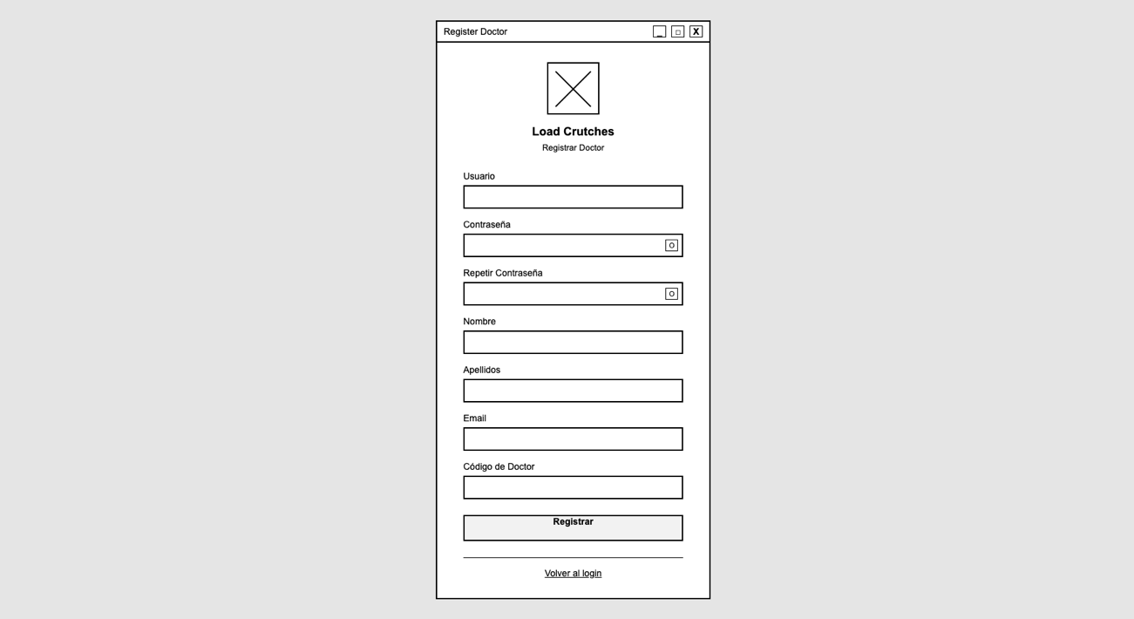

    - Dashboard (Panel web)
En la Ilustración correspondiente se muestra la vista principal del panel web de “Load Crutches”, que actúa como punto de entrada a la plataforma una vez que el profesional sanitario ha iniciado sesión. Esta pantalla proporciona una visión general del estado del sistema y del seguimiento clínico de los pacientes registrados.
La interfaz se estructura en una barra de navegación lateral, desde la cual se accede a las principales funcionalidades del sistema, tales como la gestión de pacientes, patologías, sesiones, consejos clínicos y el sistema de mensajería, así como a las opciones de configuración y cierre de sesión.
En la zona central se presentan distintos paneles informativos que muestran indicadores clave, como el número total de pacientes, la distribución de pacientes por género, el número de pacientes por patología y la actividad reciente de los pacientes en los últimos días. Asimismo, se incluye un panel destinado a la visualización de mensajes no leídos, facilitando la comunicación entre el personal médico y los pacientes.

Load Crutches: Sistema de soporte en la recuperación de pacientes que requieren el uso de muletas. Load Crutches: support system for the recovery of patients who require the use of Crutches.
Anexo II: Análisis y diseño del sistema

Ilustración 10: Vista de principal
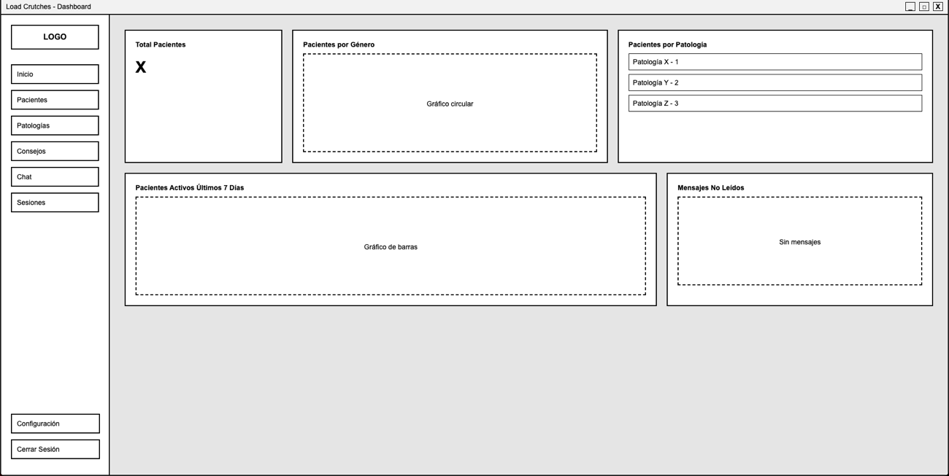

    - Vista de gestión de pacientes (Panel web)
En la Ilustración 12 se muestra la vista de gestión de pacientes del panel web, destinada a la visualización, búsqueda y administración de los pacientes asignados a un profesional sanitario. Esta pantalla permite acceder de forma estructurada al listado de pacientes registrados en el sistema.
La interfaz incorpora un campo de búsqueda que facilita la localización rápida de pacientes por nombre o identificador, así como un selector de ordenación que permite organizar los resultados según distintos criterios. Adicionalmente, se incluye un botón para añadir nuevos pacientes, habilitando su registro dentro del sistema.
Los pacientes se representan mediante tarjetas individuales, en las que se muestra información básica identificativa, como el nombre completo y un identificador asociado. La disposición en formato de rejilla permite una visualización clara y escalable del conjunto de pacientes.
En la parte inferior de la vista se incluye un sistema de paginación, que permite navegar entre los distintos bloques de resultados cuando el número de pacientes es elevado.

Load Crutches: Sistema de soporte en la recuperación de pacientes que requieren el uso
de muletas. Anexo II: Análisis y diseño del sistema

Ilustración 11: Vista de pacientes
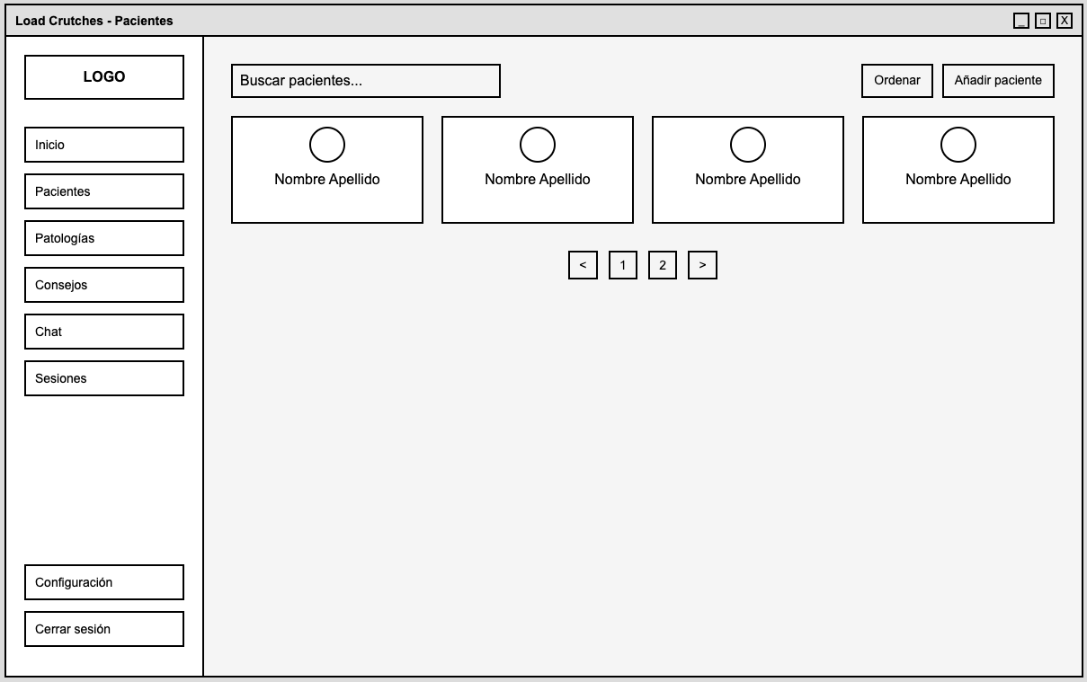

    - Vista de gestión de patologías (Panel web)
En la Ilustración 13 se muestra la vista de gestión de patologías del panel web, destinada a la administración del catálogo de lesiones y patologías clínicas utilizadas dentro del sistema. Esta pantalla permite al personal médico consultar, crear, modificar y eliminar patologías de forma centralizada.
La interfaz incorpora un campo de búsqueda, que facilita la localización rápida de patologías por nombre, así como un mecanismo de ordenación que permite organizar los resultados según distintos criterios. Además, se incluye un botón para el registro de nuevas patologías dentro del sistema.
Las patologías se representan mediante tarjetas individuales, que muestran el nombre de la patología y una breve descripción asociada. Cada tarjeta incluye acciones explícitas para la edición y eliminación de la patología, permitiendo una gestión directa e intuitiva de la información clínica.
En la parte inferior de la vista se dispone un sistema de paginación, que permite navegar entre los distintos conjuntos de resultados cuando el número de patologías registradas es elevado.

Load Crutches: Sistema de soporte en la recuperación de pacientes que requieren el uso de muletas. Load Crutches: support system for the recovery of patients who require the use of Crutches.
Anexo II: Análisis y diseño del sistema

Ilustración 12: Vista de gestión de patologías
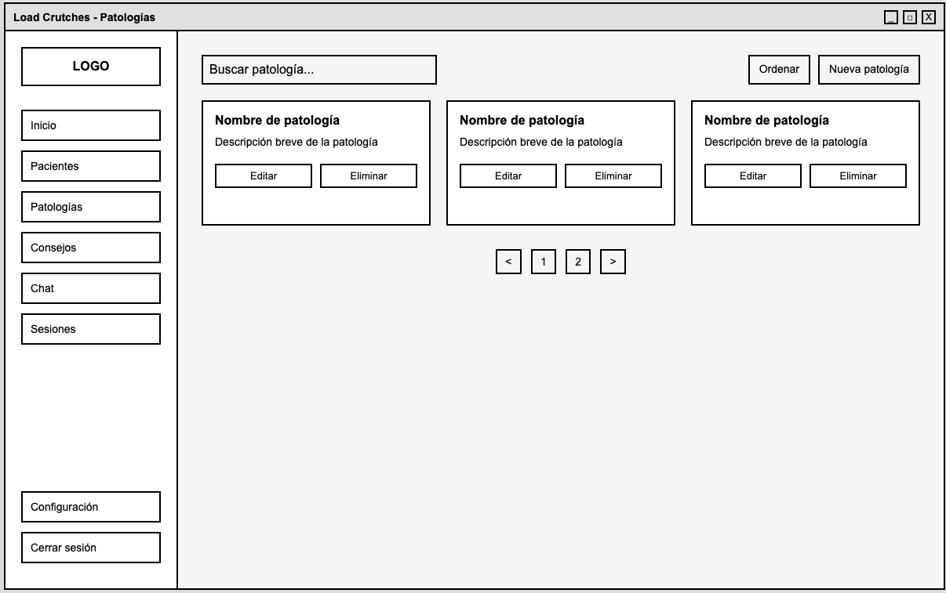

    - Vista de gestión de consejos (Panel web)
En la Ilustración 13 se muestra la vista de gestión de consejos del panel web, destinada a la administración de las recomendaciones clínicas asociadas a los pacientes del sistema. Esta pantalla permite al profesional sanitario consultar de forma estructurada los pacientes que disponen de consejos médicos registrados, así como acceder a su gestión.
La interfaz incluye un campo de búsqueda, que permite localizar pacientes por nombre o identificador, junto con un mecanismo de ordenación para organizar los resultados según distintos criterios. Asimismo, se dispone de un botón para la creación de nuevos consejos, facilitando la incorporación de recomendaciones personalizadas dentro del tratamiento del paciente.
Los pacientes se representan mediante tarjetas individuales, en las que se muestra información identificativa básica y un indicador del número de consejos asociados a cada uno de ellos. Este enfoque permite una visión rápida del estado cualitativo del seguimiento clínico.
La vista incorpora un sistema de paginación en la parte inferior, que permite navegar entre los distintos conjuntos de resultados cuando el número de pacientes es elevado.

Load Crutches: Sistema de soporte en la recuperación de pacientes que requieren el uso
de muletas. Anexo II: Análisis y diseño del sistema

Ilustración 13: Vista de gestión de consejos
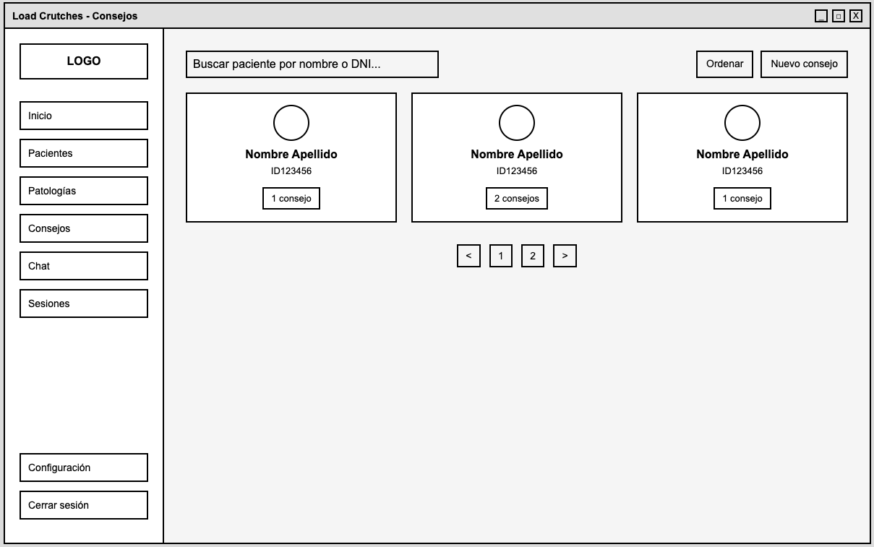

Load Crutches: Sistema de soporte en la recuperación de pacientes que requieren el uso de muletas. Load Crutches: support system for the recovery of patients who require the use of Crutches.
Anexo II: Análisis y diseño del sistema

    - Vista de chat (Panel web)
En la Ilustración 14 se muestra la vista de chat del panel web, diseñada para facilitar la comunicación directa y asíncrona entre el profesional sanitario y los pacientes registrados en el sistema. Esta funcionalidad permite un seguimiento más cercano del proceso de rehabilitación, resolviendo dudas y proporcionando indicaciones adicionales fuera de las sesiones presenciales.
La interfaz se estructura en dos áreas principales. En la parte izquierda se presenta un listado de pacientes, acompañado de un campo de búsqueda que permite filtrar rápidamente las conversaciones disponibles. Cada elemento del listado muestra información básica del paciente, permitiendo identificar de forma clara el interlocutor activo.
La zona principal de la pantalla corresponde al área de conversación, donde se visualiza el historial de mensajes intercambiados con el paciente seleccionado, diferenciando los mensajes enviados y recibidos. En la parte inferior se dispone de un campo de entrada de texto, desde el cual el profesional puede redactar y enviar nuevos mensajes.

Ilustración 14: Vista de Chat
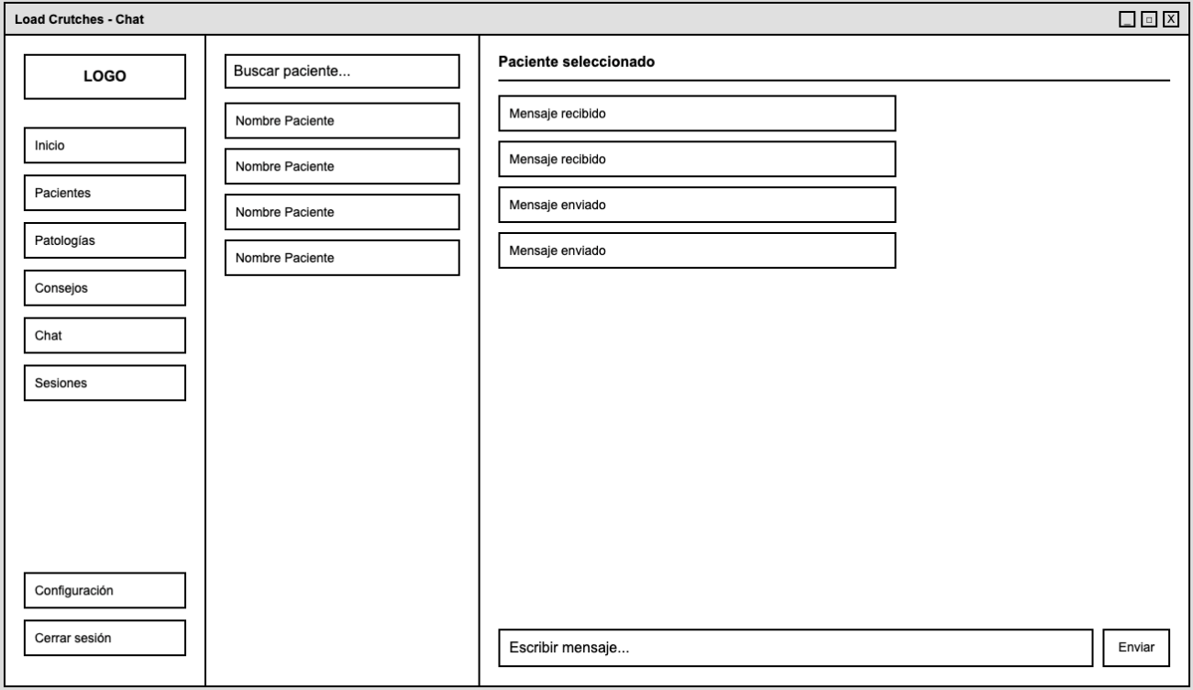

Load Crutches: Sistema de soporte en la recuperación de pacientes que requieren el uso
de muletas. Anexo II: Análisis y diseño del sistema

    - Vista de sesiones y detalle de sesiones de un paciente (Panel web)
La vista de sesiones de pacientes permite al personal médico consultar de forma centralizada aquellos pacientes que disponen de sesiones de rehabilitación registradas en el sistema. En esta pantalla se presenta un listado visual de pacientes, mostrando de forma resumida su identidad y el número total de sesiones asociadas a cada uno.
La interfaz incluye una barra de búsqueda que facilita la localización de pacientes por nombre o identificador, así como un sistema de ordenación para mejorar la navegación cuando el volumen de datos es elevado. Cada paciente se representa mediante una tarjeta independiente, que actúa como punto de acceso a la vista de detalle de sesiones.
La vista de detalle de sesiones del paciente muestra la información específica asociada a un paciente seleccionado previamente. En esta pantalla se presentan indicadores clave, como el número total de sesiones realizadas, valores medios de pasos y peso, así como filtros temporales que permiten acotar el periodo de análisis.
Adicionalmente, la vista incluye representaciones gráficas que facilitan la interpretación de la evolución del paciente, como la progresión del peso y el número de pasos por sesión. Estos elementos permiten al profesional sanitario evaluar de forma visual la evolución clínica del paciente a lo largo del tiempo.
Pulsar el botón “Ver detalles” de la sesión permite consultar de forma exhaustiva la información registrada durante una sesión concreta de rehabilitación de un paciente. Esta pantalla se accede desde el historial de microsesiones y proporciona una visión detallada de los datos recogidos en cada microsesión.
En la parte superior se muestran indicadores resumen de la sesión, tales como el número total de pasos realizados, el peso medio registrado y el número de registros obtenidos durante la sesión. Estos indicadores permiten una evaluación rápida del rendimiento del paciente en dicha sesión.
A continuación, la vista presenta representaciones gráficas de la evolución del peso y la evolución del número de pasos, facilitando el análisis visual de los cambios producidos a lo largo del tiempo. Estas gráficas permiten identificar tendencias y posibles desviaciones relevantes para el seguimiento clínico.
Finalmente, se incluye una línea temporal en formato tabular que detalla los registros individuales de la sesión, indicando la hora, el número de pasos y el peso medio correspondiente a cada medición. Esta información permite al profesional sanitario realizar un análisis más preciso y detallado de la sesión.

Load Crutches: Sistema de soporte en la recuperación de pacientes que requieren el uso de muletas. Load Crutches: support system for the recovery of patients who require the use of Crutches.
Anexo II: Análisis y diseño del sistema

Ilustración 15: Vista de sesiones
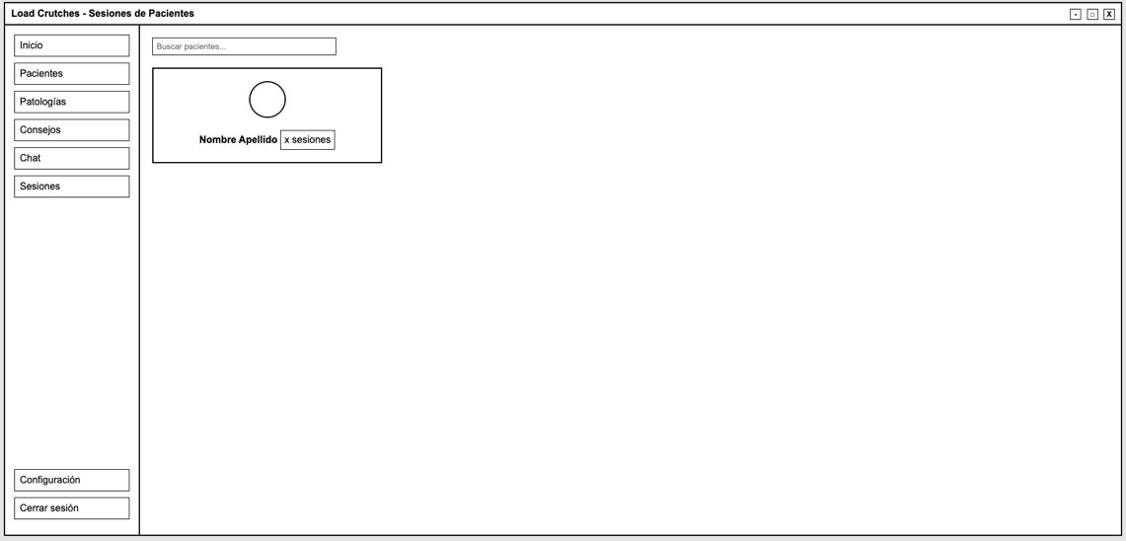

Ilustración 16: Vista de detalle de sesiones
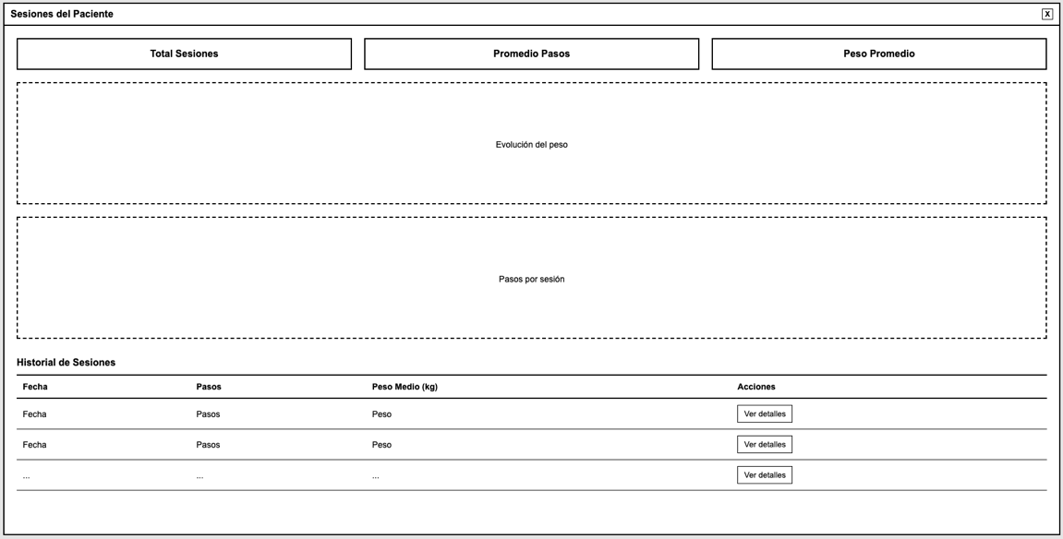
Ilustración 17: Vista de detalles de microsesiones
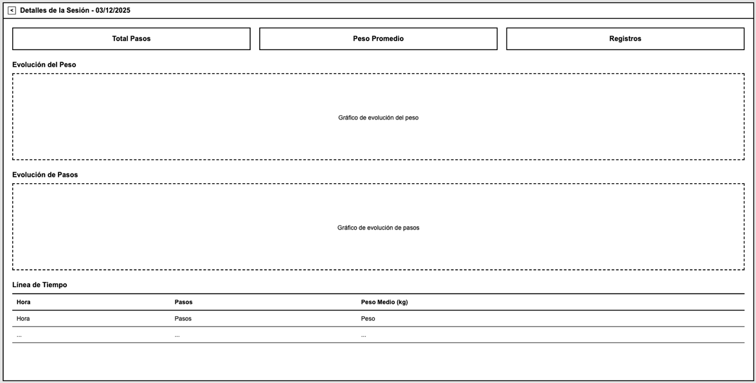

Load Crutches: Sistema de soporte en la recuperación de pacientes que requieren el uso
de muletas. Anexo II: Análisis y diseño del sistema

    - Vista de configuración (Panel web)
La vista de configuración permite al usuario personalizar y gestionar distintos parámetros generales de la aplicación web. Esta pantalla se presenta como una ventana modal superpuesta al panel principal, lo que permite modificar la configuración sin abandonar el contexto de uso actual.
En esta vista se agrupan las opciones de configuración en diferentes secciones. En primer lugar, se incluye la selección de idioma, permitiendo adaptar la interfaz a la lengua preferida del usuario. A continuación, se ofrece una sección de apariencia, donde se puede definir el tema visual de la aplicación, facilitando la adaptación a diferentes preferencias de visualización.
Asimismo, la vista incorpora una sección de seguridad, desde la cual el usuario puede iniciar el proceso de cambio de contraseña. En la parte inferior de la ventana se presentan las acciones principales para guardar los cambios realizados o cancelar la operación, garantizando un control explícito sobre la modificación de la configuración.

Ilustración 18: Vista de configuración
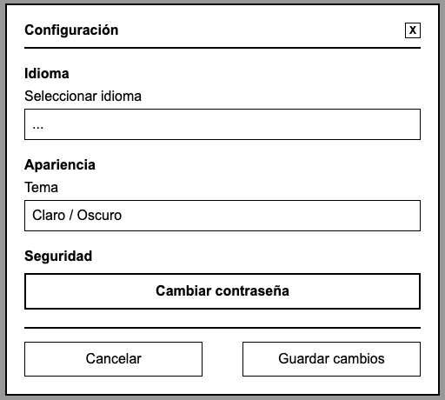

Load Crutches: Sistema de soporte en la recuperación de pacientes que requieren el uso de muletas. Load Crutches: support system for the recovery of patients who require the use of Crutches.
Anexo II: Análisis y diseño del sistema

    - Vista de inicio de sesión paciente (App móvil)
La vista de inicio de sesión de la aplicación móvil constituye el punto de acceso principal para los usuarios del sistema desde dispositivos móviles. Esta pantalla está diseñada para ofrecer un proceso de autenticación sencillo, claro y adaptado al uso táctil, manteniendo la coherencia visual con el resto de la plataforma.
La interfaz presenta de forma centralizada el logotipo de la aplicación y los campos necesarios para la introducción de las credenciales del usuario, concretamente el identificador personal y la contraseña. El campo de contraseña incorpora un control visual que permite alternar la visibilidad del texto introducido, mejorando la usabilidad durante el proceso de acceso.
Adicionalmente, se incluye la opción de recordar al usuario, facilitando el acceso recurrente sin necesidad de introducir las credenciales en cada inicio de sesión. El proceso se completa mediante un botón principal de acceso que envía la información al backend de forma segura para su validación.

Ilustración 19: Vista de la pantalla de inicio de sesión (paciente)
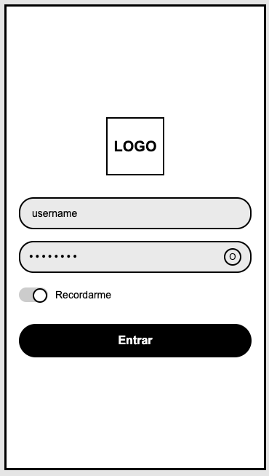

Load Crutches: Sistema de soporte en la recuperación de pacientes que requieren el uso
de muletas. Anexo II: Análisis y diseño del sistema

    - Vista de inicio (App móvil)
La vista de inicio de la aplicación móvil constituye la pantalla principal a la que accede el paciente tras autenticarse en el sistema. Su objetivo es servir como punto de partida para la interacción con la muleta inteligente y con el resto de funcionalidades de la aplicación.
En la parte superior se muestra una barra de estado que simula el entorno del sistema operativo móvil, junto con un encabezado que identifica la sección actual mediante el título Inicio. Desde esta barra se ofrece también el acceso a la opción de cierre de sesión, permitiendo al usuario abandonar la aplicación de forma explícita.
El contenido central de la vista está dominado por una ilustración representativa del paciente utilizando una muleta, reforzando visualmente el propósito de la aplicación y facilitando la identificación del usuario con el sistema. Esta ilustración actúa como elemento informativo y contextual, sin funcionalidad directa.
En la parte inferior de la pantalla se dispone un botón principal de acción, conectar muleta, que permite iniciar el proceso de conexión con el dispositivo físico mediante tecnología inalámbrica. Este botón representa la funcionalidad principal de la vista y el primer paso para la recogida de datos de la sesión.
Una vez haya una muleta conectada se podrá proceder a la vista donde se realice la sesión.

Ilustración 20: Vista de inicio
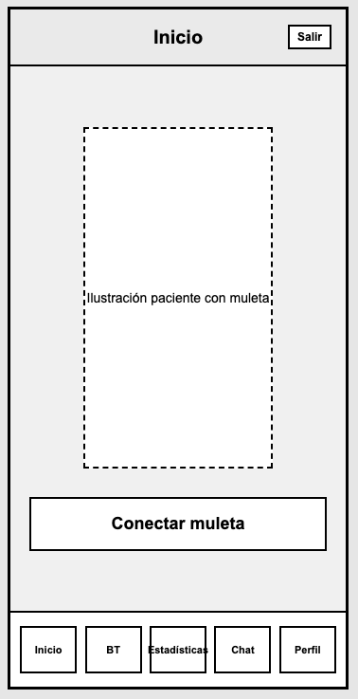

Load Crutches: Sistema de soporte en la recuperación de pacientes que requieren el uso de muletas. Load Crutches: support system for the recovery of patients who require the use of Crutches.
Anexo II: Análisis y diseño del sistema

    - Vista para realizar sesión (App móvil)
Esta vista representa la pantalla activa durante el desarrollo o finalización de una sesión de uso de la muleta inteligente. Su función principal es mostrar de forma visual y resumida el estado de la sesión actual, así como permitir al usuario finalizarla de manera explícita.
En la parte superior se muestran dos indicadores resumidos: uno correspondiente al estado general del dispositivo o sesión y otro asociado a la actividad registrada, representada mediante iconografía simple y valores genéricos. Estos indicadores permiten al usuario obtener una visión rápida del progreso sin necesidad de interpretar datos complejos.
La zona central de la vista está reservada para un gráfico circular, que actúa como elemento principal de representación visual. Este gráfico permite mostrar de forma intuitiva la distribución del peso o del esfuerzo realizado durante la sesión, facilitando la comprensión del estado físico del paciente sin requerir conocimientos técnicos.
Debajo del gráfico se dispone una leyenda compuesta por tres indicadores diferenciados, que clasifican el estado del peso o carga en tres categorías: sobrepeso, peso correcto e infrapeso. Estos elementos sirven como referencia visual para interpretar el gráfico circular de manera inmediata.
Finalmente, en la parte inferior de la pantalla se incluye un botón de acción Finalizar sesión, que permite al usuario cerrar la sesión activa y dar por concluida la recogida de datos. Este botón representa la acción principal de la vista y marca el final del proceso de la sesión.

Load Crutches: Sistema de soporte en la recuperación de pacientes que requieren el uso
de muletas. Anexo II: Análisis y diseño del sistema

Ilustración 21: Vista de realizar sesión
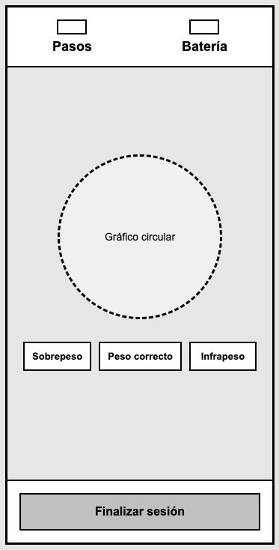

    - Vista de Bluetooth (App móvil)
La vista de Bluetooth de la aplicación móvil permite al paciente gestionar la conexión inalámbrica entre la aplicación y la muleta inteligente, constituyendo el paso previo necesario para iniciar una sesión de uso y registro de datos. Su objetivo principal es facilitar la detección y selección de dispositivos disponibles de forma clara y accesible.
En la parte superior de la pantalla se muestra una barra de estado que simula el entorno del sistema operativo móvil, junto con un encabezado que identifica la sección actual mediante el título Bluetooth. Desde esta barra se mantiene también el acceso a la opción de cierre de sesión, garantizando la coherencia con el resto de vistas principales de la aplicación.
El contenido central de la vista presenta un elemento destacado que indica el estado de la funcionalidad Bluetooth, representado mediante un bloque informativo con el nombre de la tecnología. Este bloque actúa como referencia visual para el usuario, confirmando que se encuentra en el apartado de conexión inalámbrica.
Debajo de este elemento se incluye la sección dispositivos disponibles, destinada a listar las muletas cercanas detectados mediante Bluetooth. Esta lista permite al usuario identificar y seleccionar el dispositivo con el que desea establecer la conexión, sirviendo como punto de interacción principal de la vista.

Load Crutches: Sistema de soporte en la recuperación de pacientes que requieren el uso de muletas. Load Crutches: support system for the recovery of patients who require the use of Crutches.
Anexo II: Análisis y diseño del sistema

Finalmente, en la parte inferior de la pantalla se mantiene la barra de navegación de la aplicación, que proporciona acceso rápido a las distintas secciones disponibles (inicio, Bluetooth, estadísticas, chat y perfil), asegurando una navegación fluida y consistente en toda la aplicación.
Ilustración 22: Vista de Bluetooth
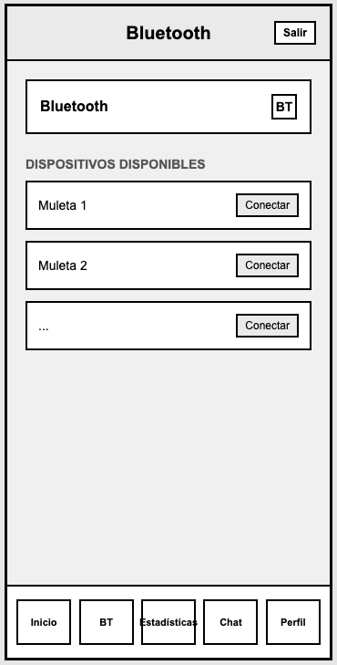

    - Vista de estadísticas (App móvil)
La vista de estadísticas de la aplicación móvil permite al paciente acceder de forma centralizada a los distintos módulos de análisis y seguimiento de su evolución durante el proceso de rehabilitación. Esta pantalla actúa como punto de acceso a las métricas registradas por la muleta inteligente, organizando la información en bloques claramente diferenciados.
En la parte superior se muestra una barra de estado que simula el entorno del sistema operativo móvil, junto con un encabezado que identifica la sección mediante el título Estadísticas. Desde esta barra se incluye también el acceso a la opción de cierre de sesión, permitiendo al usuario salir de la aplicación cuando lo desee.
El contenido principal de la vista está compuesto por tres bloques de navegación de gran tamaño, presentados de forma vertical. Cada bloque representa una categoría de información distinta: sesiones, pasos y avisos. Estos elementos actúan como accesos

Load Crutches: Sistema de soporte en la recuperación de pacientes que requieren el uso
de muletas.
Anexo II: Análisis y diseño del sistema

directos a vistas específicas donde se detalla la información correspondiente a cada categoría.
Adicionalmente, se incluye un texto informativo en la parte inferior que orienta al usuario sobre la finalidad de los apartados de sesiones y pasos, destacando la presencia de desafíos diseñados para fomentar la mejora progresiva del bienestar y la recuperación del paciente.
En la parte inferior de la pantalla se mantiene una barra de navegación persistente que permite al usuario desplazarse entre las diferentes secciones principales de la aplicación, garantizando una experiencia de uso consistente y accesible.
Ilustración 23: Vista de estadísticas
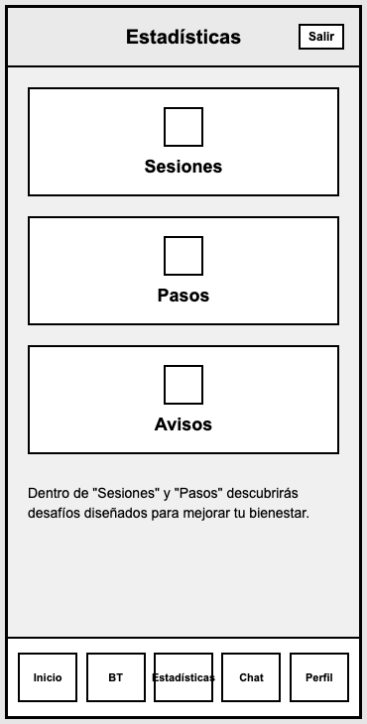

Load Crutches: Sistema de soporte en la recuperación de pacientes que requieren el uso de muletas. Load Crutches: support system for the recovery of patients who require the use of Crutches.
Anexo II: Análisis y diseño del sistema

    - Vista de estadísticas de sesiones (App móvil)
La vista de sesiones de la aplicación móvil permite al paciente consultar la información asociada a una sesión concreta de uso de la muleta inteligente. Esta pantalla está orientada a la visualización de métricas básicas y a la evolución del peso registrado durante la sesión seleccionada.
En la parte superior de la vista se muestra un texto informativo que indica al usuario que puede pulsar sobre una sesión para acceder a sus estadísticas, junto con un encabezado que identifica la métrica principal visualizada, correspondiente al peso medio de la sesión. Asimismo, se presenta la fecha asociada a la sesión seleccionada, facilitando la contextualización temporal de los datos.
La zona central de la pantalla está dedicada a la representación gráfica de la evolución del peso durante la sesión. Este gráfico incluye líneas de referencia que marcan límites superior e inferior, así como puntos intermedios que representan mediciones realizadas a lo largo del tiempo. La visualización permite al usuario identificar de forma intuitiva tendencias y variaciones durante la sesión.
En la parte inferior de la vista se muestra un resumen textual con el valor medio total del peso registrado durante el día, proporcionando una visión global complementaria a la información detallada del gráfico.
Ilustración 24: Vista de sesiones
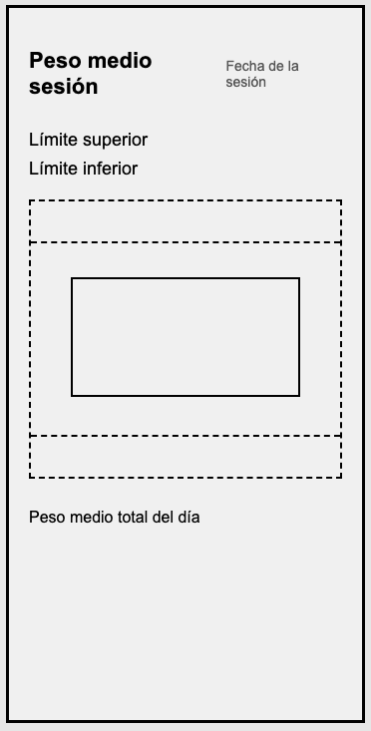

Load Crutches: Sistema de soporte en la recuperación de pacientes que requieren el uso
de muletas. Anexo II: Análisis y diseño del sistema

    - Vista de consejos (App móvil)
La vista de pasos de la aplicación móvil permite al paciente consultar de forma visual y sencilla el progreso diario de su actividad física registrada mediante la muleta inteligente. Su objetivo principal es mostrar el grado de cumplimiento de los objetivos diarios de pasos y reforzar la motivación del usuario durante el proceso de rehabilitación.
En la parte superior de la pantalla se mantiene la barra de estado que simula el entorno del sistema operativo móvil, junto con un encabezado identificativo de la sección correspondiente. Esta estructura proporciona coherencia visual con el resto de vistas de la aplicación y facilita la navegación.
El elemento central de la vista está compuesto por un indicador gráfico circular que representa el progreso de los pasos realizados respecto al objetivo diario establecido. Este componente actúa como representación visual del estado actual del usuario, permitiendo identificar de un solo vistazo si el objetivo diario ha sido alcanzado o se encuentra en proceso.
Junto al indicador gráfico se muestra un bloque informativo que identifica la métrica representada, reforzando la comprensión del dato mostrado. Bajo este elemento se incluye una breve nota aclaratoria que indica que el valor mostrado corresponde al máximo diario de pasos configurado.
En la parte inferior de la vista se presenta un apartado de desafíos, donde se informa de los objetivos mínimos diarios establecidos para el paciente. Este bloque tiene como finalidad incentivar la actividad continuada y proporcionar retroalimentación positiva sobre el cumplimiento de los retos definidos.
Ilustración 25: Vista de consejos
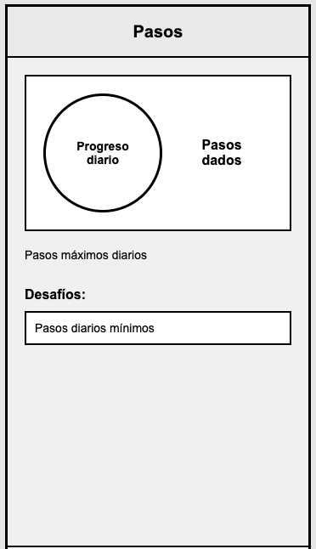

Load Crutches: Sistema de soporte en la recuperación de pacientes que requieren el uso de muletas. Load Crutches: support system for the recovery of patients who require the use of Crutches.
Anexo II: Análisis y diseño del sistema

    - Vista de consejos (App móvil)
La vista de avisos de la aplicación móvil tiene como finalidad informar al paciente sobre recomendaciones, advertencias o notificaciones relevantes relacionadas con su proceso de rehabilitación y el uso de la muleta inteligente. Esta pantalla actúa como un canal de comunicación preventiva, orientado a mejorar la seguridad y el seguimiento clínico del usuario.
En la parte superior de la vista se mantiene la estructura común de la aplicación, con una barra de estado que simula el entorno del sistema operativo móvil y un encabezado que identifica la sección actual. Este diseño homogéneo facilita la orientación del usuario dentro de la aplicación.
Bajo el encabezado se muestra un breve texto informativo que indica al usuario la posibilidad de interactuar con los avisos para obtener información adicional. Este mensaje cumple una función aclaratoria y mejora la usabilidad de la interfaz.
El contenido principal de la vista está compuesto por una lista de tarjetas de aviso. Cada tarjeta representa una notificación individual y muestra de forma resumida el contenido del aviso, incluyendo un título destacado y una breve descripción asociada.

Ilustración 26: Vista de consejos
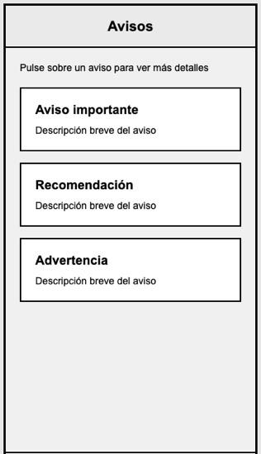

Load Crutches: Sistema de soporte en la recuperación de pacientes que requieren el uso
de muletas. Anexo II: Análisis y diseño del sistema

    - Vista de chat (App móvil)
La vista de chat de la aplicación móvil permite la comunicación directa entre el paciente y el personal sanitario, facilitando el seguimiento del proceso de rehabilitación y la resolución de dudas de forma ágil y accesible.
En la parte superior de la pantalla se presenta la barra de estado que simula el entorno del sistema operativo móvil, junto con un encabezado que identifica claramente la sección mediante el título chat. Desde esta zona se mantiene la coherencia visual con el resto de vistas de la aplicación y se ofrece el acceso a la opción de cierre de sesión.
El área central de la vista está dedicada al historial de mensajes, organizado de forma cronológica. Los mensajes se agrupan visualmente por fechas, permitiendo al usuario identificar fácilmente las distintas jornadas de conversación.
En la parte inferior de la pantalla se sitúa el campo de entrada de texto, acompañado de un botón de envío. Este elemento permite al usuario redactar y enviar nuevos mensajes.

Ilustración 27: Vista de chat
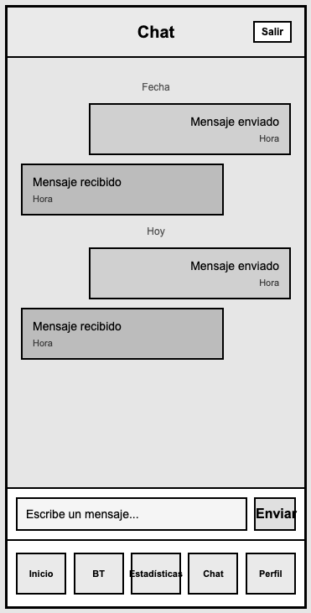

Load Crutches: Sistema de soporte en la recuperación de pacientes que requieren el uso de muletas. Load Crutches: support system for the recovery of patients who require the use of Crutches.
Anexo II: Análisis y diseño del sistema

    - Vista de perfil (App móvil)
La vista de perfil permite al paciente consultar la información personal asociada a su cuenta dentro de la aplicación “Load Crutches”. Esta pantalla tiene como objetivo ofrecer una visión clara y centralizada de los datos identificativos del usuario, así como facilitar el acceso a opciones relacionadas con la seguridad de la cuenta.

En la parte superior se muestra una barra de estado que simula el entorno del sistema operativo móvil, junto con un encabezado que identifica la sección actual mediante el título Personal. Desde esta barra se ofrece también el acceso a la opción de cierre de sesión, permitiendo al usuario abandonar la aplicación de forma explícita.

El contenido principal de la vista se organiza en una tarjeta informativa que agrupa los datos personales del usuario, tales como nombre, apellidos, identificador de usuario y correo electrónico. Esta información se presenta de forma estructurada y legible, acompañada de una ilustración representativa del paciente utilizando muletas, reforzando el carácter sanitario y contextual de la aplicación.

Debajo de la tarjeta informativa se incluye un breve texto descriptivo que permite añadir observaciones o notas asociadas al perfil del paciente. A continuación, se dispone un botón de acción cambiar contraseña, que proporciona acceso a las funcionalidades de gestión de credenciales y refuerza la seguridad de la cuenta.

Finalmente, en la parte inferior de la pantalla se muestra un aviso informativo relativo al cumplimiento del Reglamento General de Protección de Datos (RGPD), garantizando al usuario la confidencialidad y seguridad de sus datos personales y de salud. La vista se completa con la barra de navegación inferior, que permite acceder al resto de secciones principales de la aplicación.

Load Crutches: Sistema de soporte en la recuperación de pacientes que requieren el uso
de muletas. Anexo II: Análisis y diseño del sistema

Ilustración 28: Vista de perfil
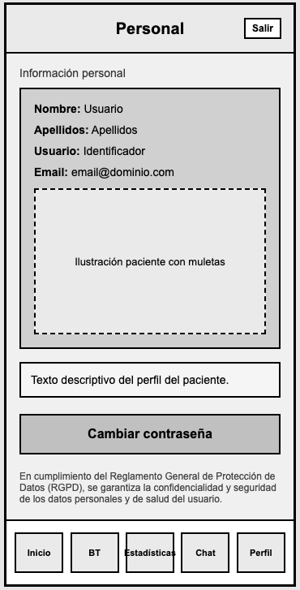

Diseño procedimental
En este apartado se abordarán los detalles de la funcionalidad de los subsistemas del proyecto a partir de los requisitos funcionales planteados.
Por una parte, a través de la vista de interacción, se crearán los diagramas de secuencia, a partir de los casos de uso de manera que se refleje una visión a alto nivel y más genérica desde la parte de análisis de los pasos a seguir en cada funcionalidad intrínseca del sistema.
Y por otra parte, a través de los diagramas de caso de uso-diseño, y a partir del diagrama de clases de diseño realizado, se desglosarán los casos de uso pertinentes como reflejo de la funcionalidad del sistema, pero desde un punto de vista más cercano a la implementación y menos genérico.

Load Crutches: Sistema de soporte en la recuperación de pacientes que requieren el uso
de muletas. Anexo II: Análisis y diseño del sistema

Diagramas de secuencia (Vista de interacción)

Ilustración 29: Realización del diagrama de secuencia del caso de uso UC-0001: Iniciar sesión
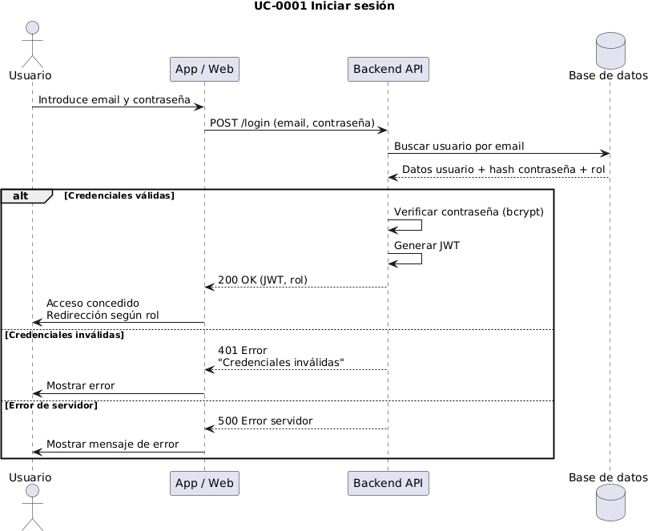

Ilustración 30: Realización del diagrama de secuencia del caso de uso UC-0002: Cerrar sesión
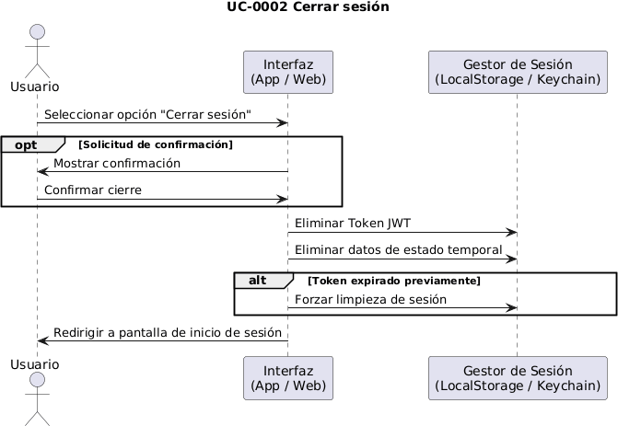

Load Crutches: Sistema de soporte en la recuperación de pacientes que requieren el uso de muletas. Load Crutches: support system for the recovery of patients who require the use of Crutches.
Anexo II: Análisis y diseño del sistema

Ilustración 31: Realización del diagrama de secuencia del caso de uso UC-0003: Registrar doctor
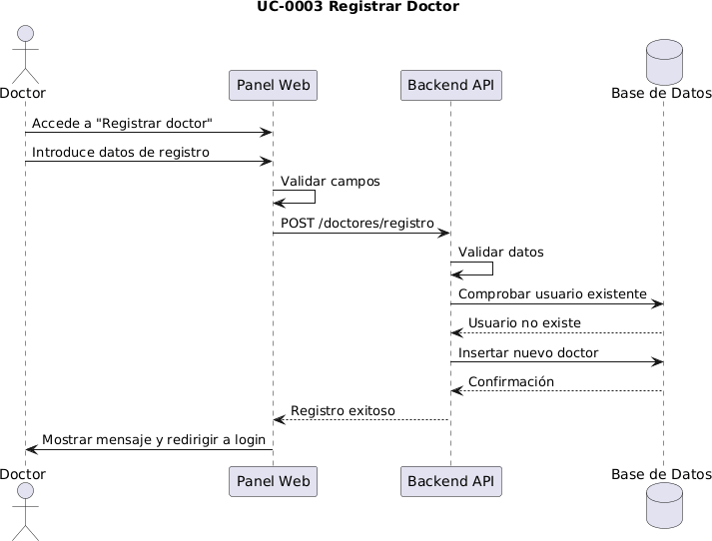
Ilustración 32: Realización del diagrama de secuencia del caso de uso UC-0004: Registrar paciente
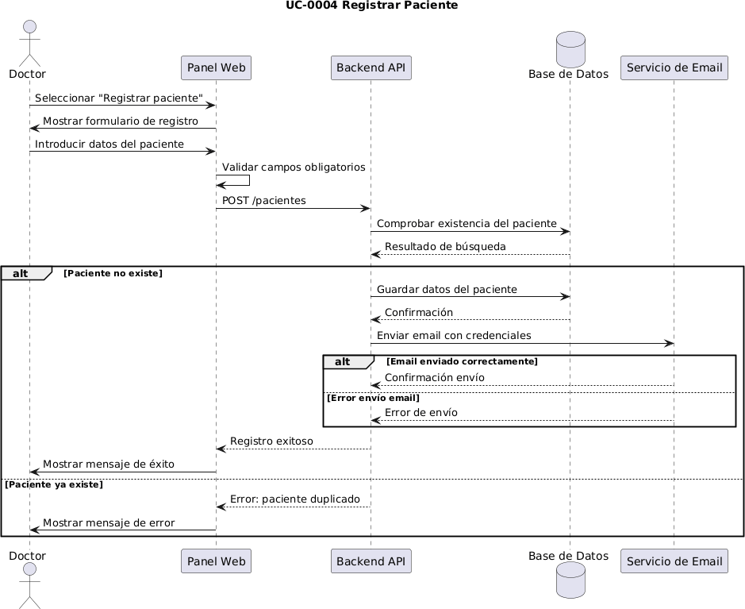

Load Crutches: Sistema de soporte en la recuperación de pacientes que requieren el uso
de muletas. Anexo II: Análisis y diseño del sistema

Ilustración 33: Realización del diagrama de secuencia del caso de uso UC-0005: Listar pacientes
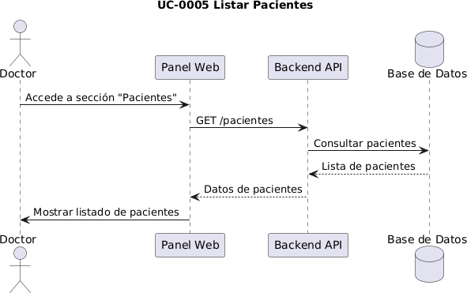

Ilustración 34: Realización del diagrama de secuencia del caso de uso UC-0006: Editar paciente
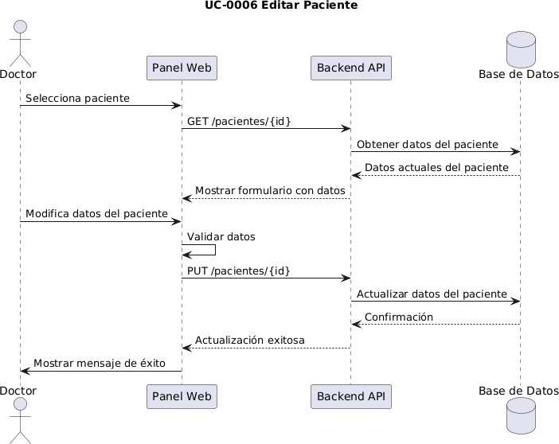

Load Crutches: Sistema de soporte en la recuperación de pacientes que requieren el uso de muletas. Load Crutches: support system for the recovery of patients who require the use of Crutches.
Anexo II: Análisis y diseño del sistema

Ilustración 35: Realización del diagrama de secuencia del caso de uso UC-0007: Eliminar paciente
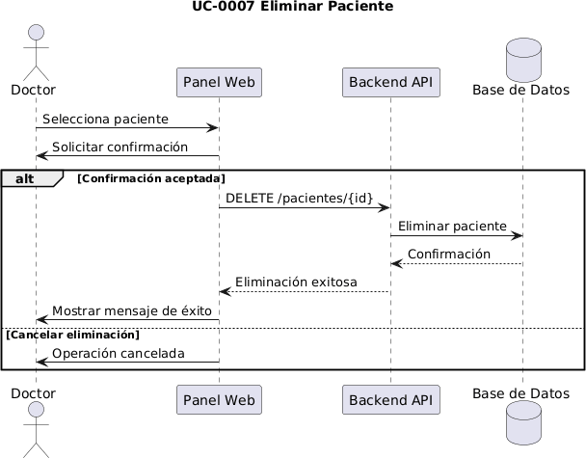

Ilustración 36: Realización del diagrama de secuencia del caso de uso UC-0008: Ver perfil personal
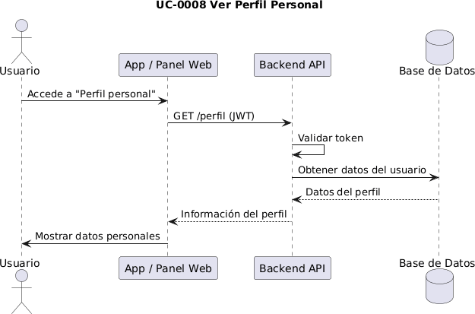

Load Crutches: Sistema de soporte en la recuperación de pacientes que requieren el uso
de muletas. Anexo II: Análisis y diseño del sistema

Ilustración 37: Realización del diagrama de secuencia del caso de uso UC-0009: Cambiar contraseña
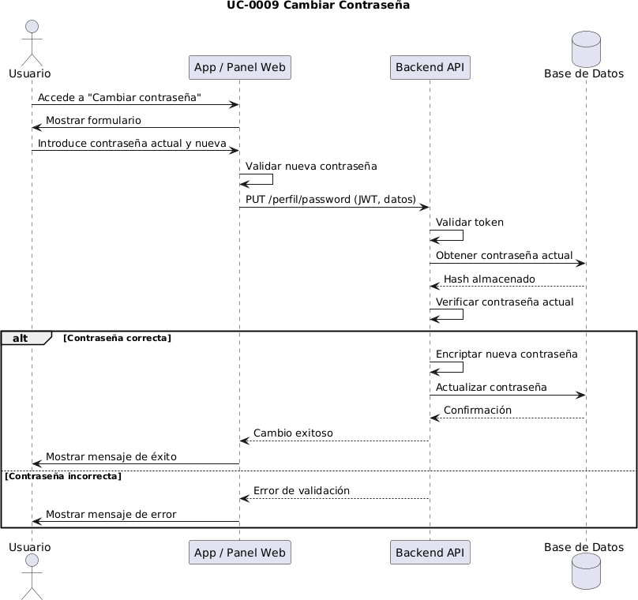

Ilustración 38: Realización del diagrama de secuencia del caso de uso UC-0010: Conectar muleta
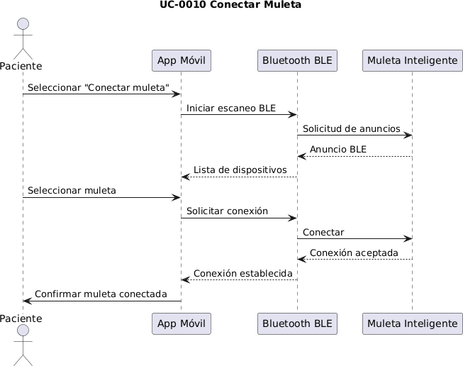

Load Crutches: Sistema de soporte en la recuperación de pacientes que requieren el uso de muletas. Load Crutches: support system for the recovery of patients who require the use of Crutches.
Anexo II: Análisis y diseño del sistema

Ilustración 39: Realización del diagrama de secuencia del caso de uso UC-0011: Realizar sesión de rehabilitación
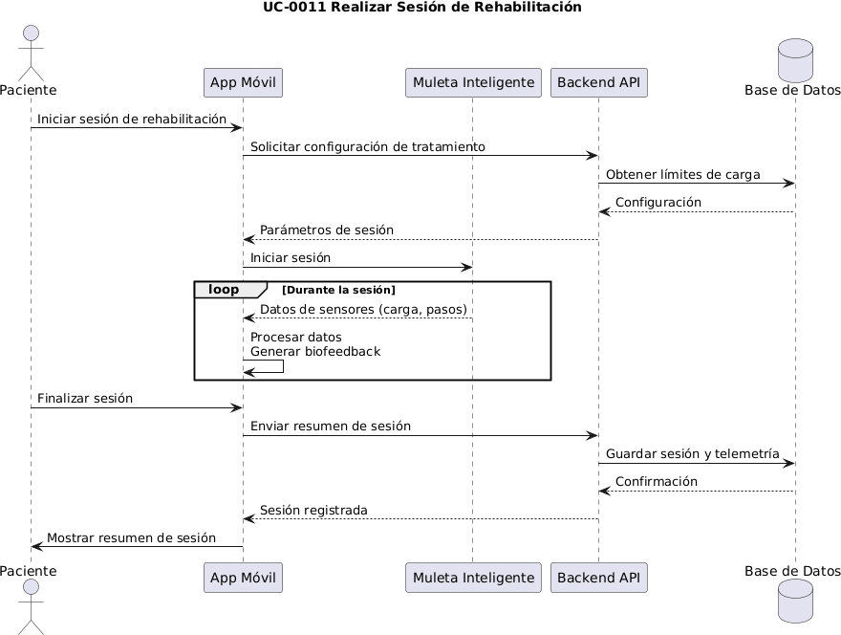
Ilustración 40: Realización del diagrama de secuencia del caso de uso UC-0012: Realizar sesión de rehabilitación
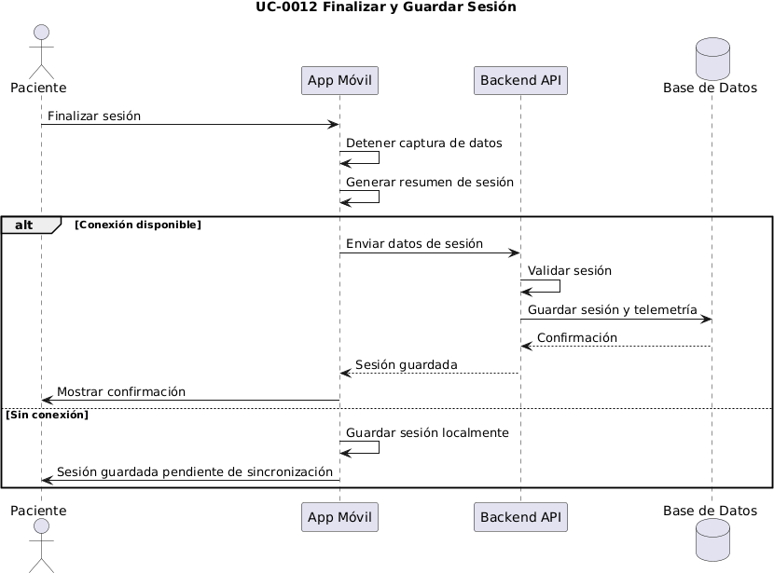

Load Crutches: Sistema de soporte en la recuperación de pacientes que requieren el uso
de muletas. Anexo II: Análisis y diseño del sistema

Ilustración 41: Realización del diagrama de secuencia del caso de uso UC-0013: Consultar progreso diario
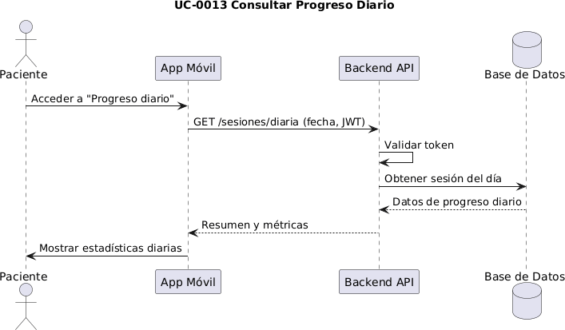

Ilustración 42: Realización del diagrama de secuencia del caso de uso UC-0014: Consultar historial de sesiones
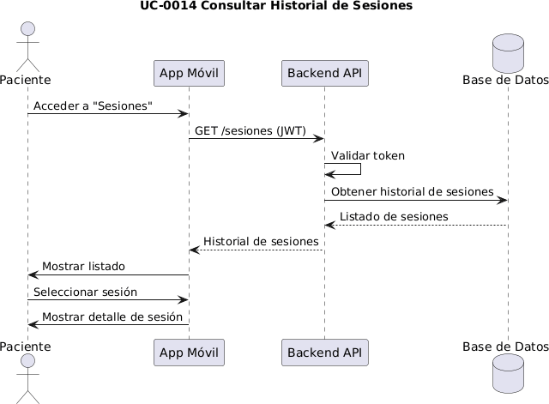

Load Crutches: Sistema de soporte en la recuperación de pacientes que requieren el uso de muletas. Load Crutches: support system for the recovery of patients who require the use of Crutches.
Anexo II: Análisis y diseño del sistema

Ilustración 43: Realización del diagrama de secuencia del caso de uso UC-0015: Configurar límites y objetivos
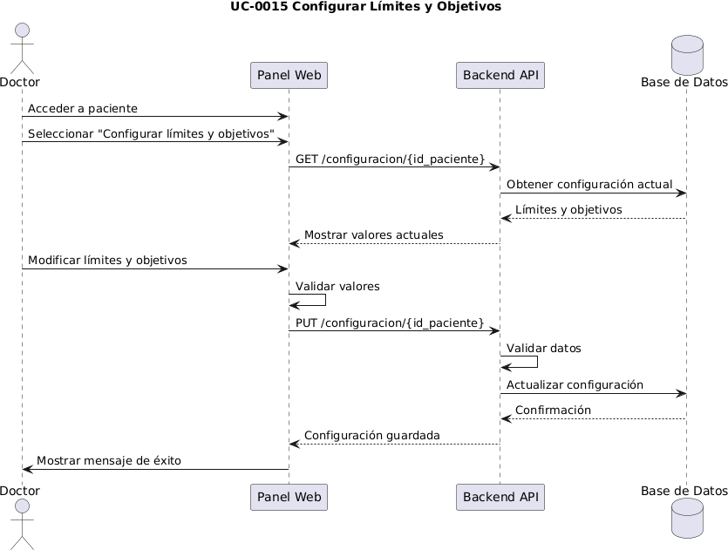
Ilustración 44: Realización del diagrama de secuencia del caso de uso UC-0016: Crear lesión
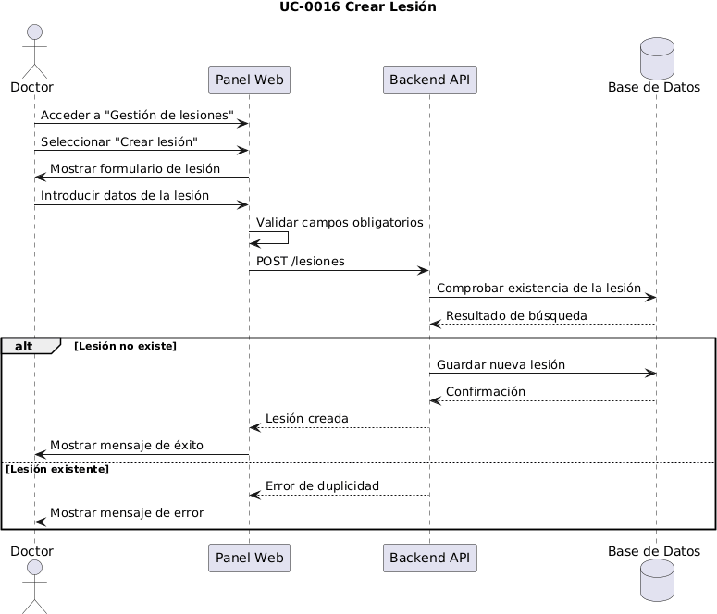

Load Crutches: Sistema de soporte en la recuperación de pacientes que requieren el uso
de muletas. Anexo II: Análisis y diseño del sistema

Ilustración 45: Realización del diagrama de secuencia del caso de uso UC-0017: Editar lesión
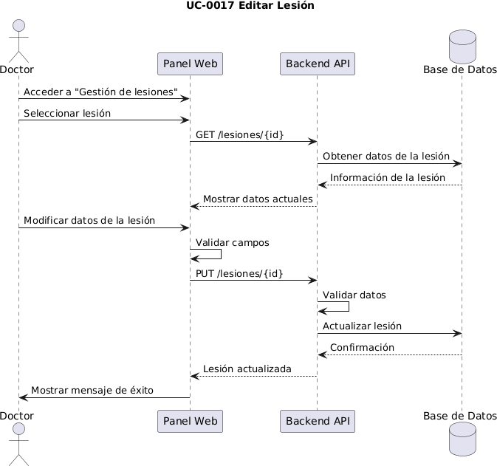
Ilustración 46: Realización del diagrama de secuencia del caso de uso UC-0018: Eliminar lesión
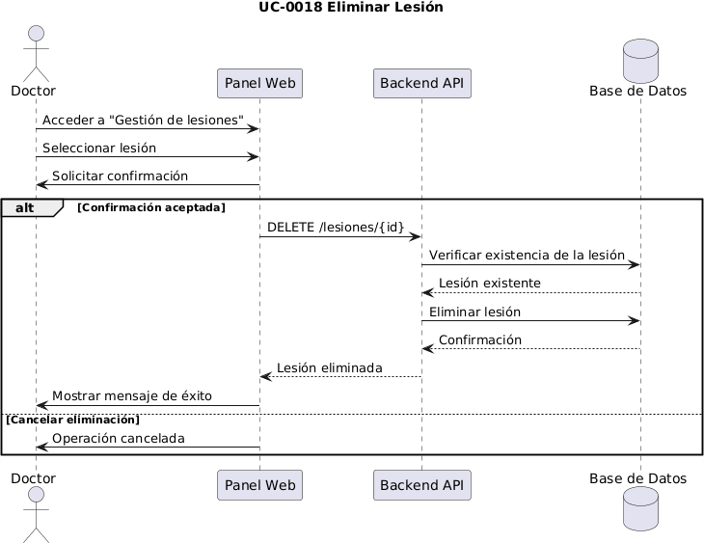

Load Crutches: Sistema de soporte en la recuperación de pacientes que requieren el uso de muletas. Load Crutches: support system for the recovery of patients who require the use of Crutches.
Anexo II: Análisis y diseño del sistema

Ilustración 47: Realización del diagrama de secuencia del caso de uso UC-0019: Asignar lesión a paciente
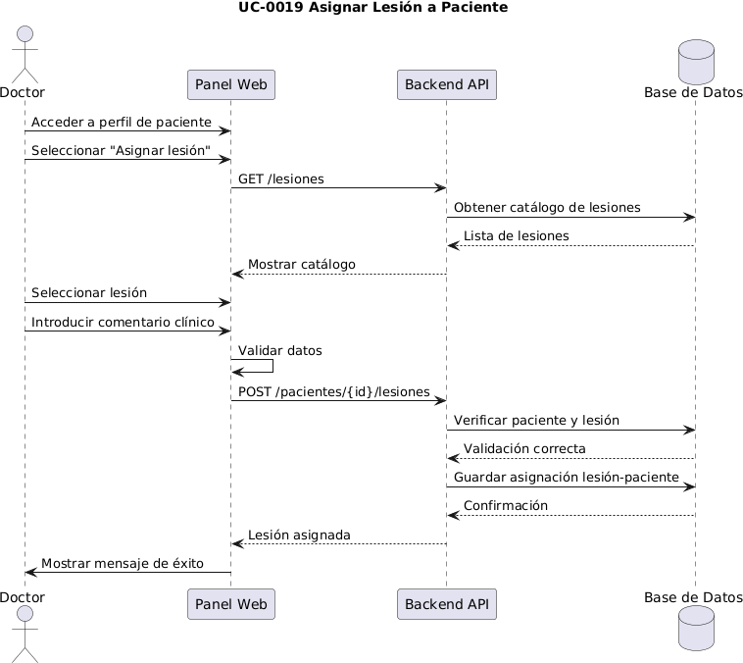
Ilustración 48: Realización del diagrama de secuencia del caso de uso UC-0020: Consultar catálogo de lesiones
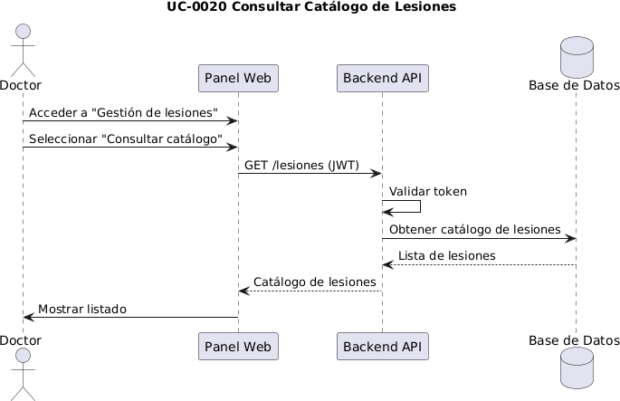

Load Crutches: Sistema de soporte en la recuperación de pacientes que requieren el uso
de muletas. Anexo II: Análisis y diseño del sistema

Ilustración 49: Realización del diagrama de secuencia del caso de uso UC-0021: Intercambio de mensajes (chat)
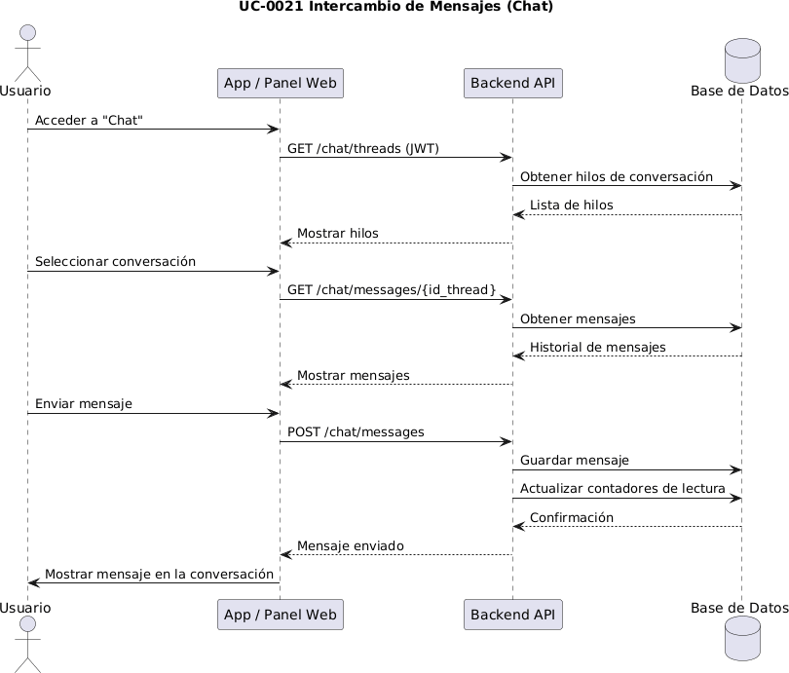

Ilustración 50: Realización del diagrama de secuencia del caso de uso UC-0022: Crear consejo médico
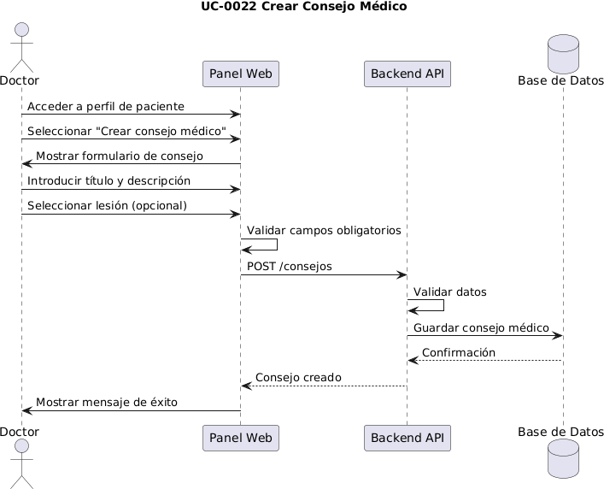

Load Crutches: Sistema de soporte en la recuperación de pacientes que requieren el uso de muletas. Load Crutches: support system for the recovery of patients who require the use of Crutches.
Anexo II: Análisis y diseño del sistema

Ilustración 51: Realización del diagrama de secuencia del caso de uso UC-0023: Eliminar consejo médico
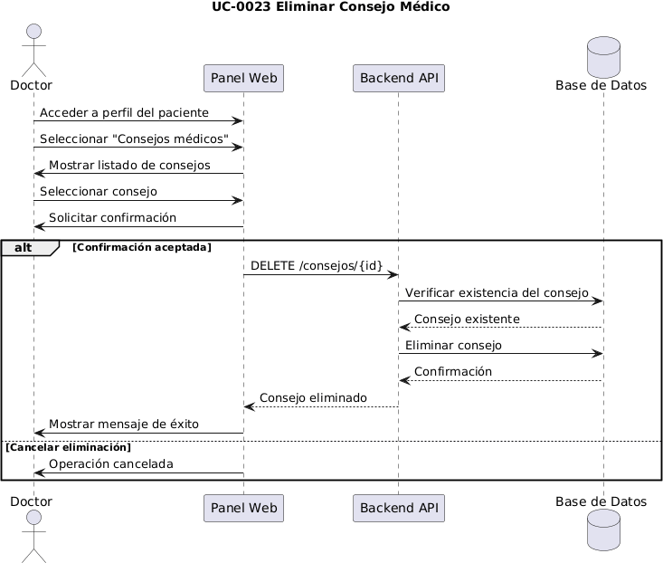
Ilustración 52: Realización del diagrama de secuencia del caso de uso UC-0024: Consultar consejos médicos (paciente)
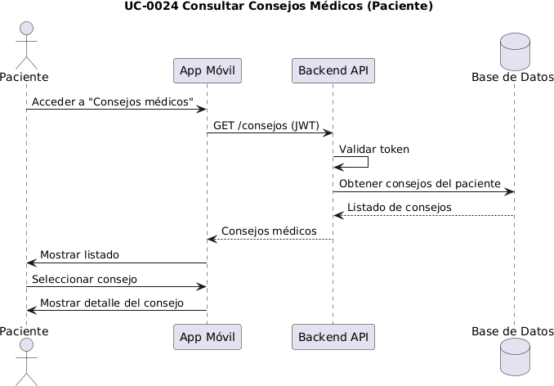

Load Crutches: Sistema de soporte en la recuperación de pacientes que requieren el uso
de muletas. Anexo II: Análisis y diseño del sistema

Ilustración 53: Realización del diagrama de secuencia del caso de uso UC-0025: Listar consejos (doctor)
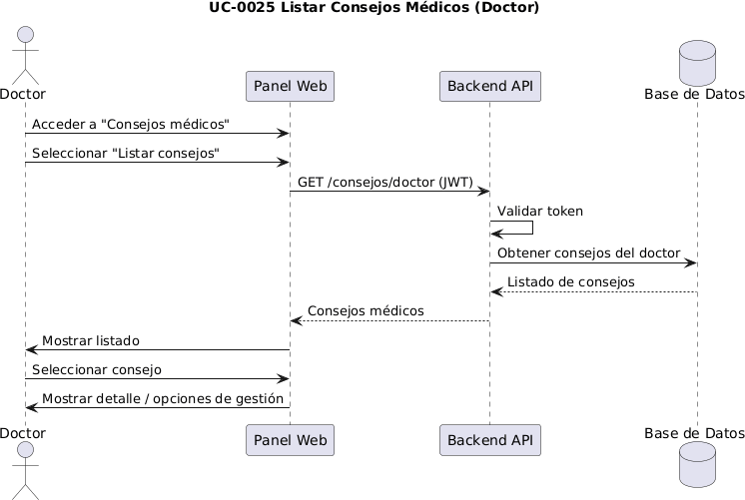

Diagramas de caso de uso-diseño
Los diagramas de caso de uso–diseño tienen como objetivo representar, de forma detallada, la interacción entre los distintos componentes software del sistema para la realización de cada caso de uso definido en la fase de análisis. A diferencia de los diagramas de casos de uso tradicionales, centrados en la funcionalidad desde el punto de vista del usuario, estos diagramas profundizan en la arquitectura interna del sistema y en la responsabilidad de cada uno de sus elementos.
En este tipo de diagramas se describen las comunicaciones que se producen entre la interfaz de usuario, el servidor, las rutas de acceso, los controladores y la base de datos, reflejando el flujo lógico de las peticiones y respuestas que permiten llevar a cabo la funcionalidad correspondiente. De este modo, se establece una clara trazabilidad entre los requisitos funcionales y su implementación técnica.
Cada diagrama de caso de uso–diseño se corresponde con un caso de uso concreto y muestra de manera secuencial las acciones realizadas por los distintos componentes, así como las posibles alternativas en función de las condiciones del sistema, como la validación de datos o la gestión de errores. Esto facilita la comprensión del comportamiento interno del sistema y sirve como apoyo tanto para la fase de desarrollo como para el mantenimiento y evolución futura de la aplicación.

Load Crutches: Sistema de soporte en la recuperación de pacientes que requieren el uso de muletas. Load Crutches: support system for the recovery of patients who require the use of Crutches.
Anexo II: Análisis y diseño del sistema

Ilustración 54: Representación del diagrama de caso de uso-diseño UC-0001- Iniciar sesión
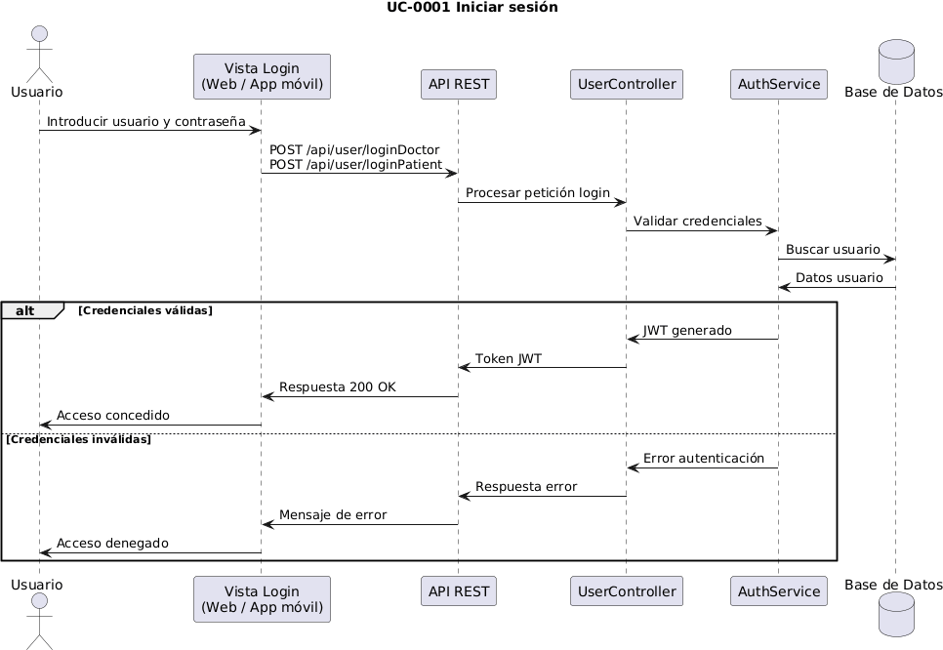

Load Crutches: Sistema de soporte en la recuperación de pacientes que requieren el uso de muletas.
Anexo II: Análisis y diseño del sistema

Ilustración 55: Representación del diagrama de caso de uso-diseño UC-0002: Cerrar sesión
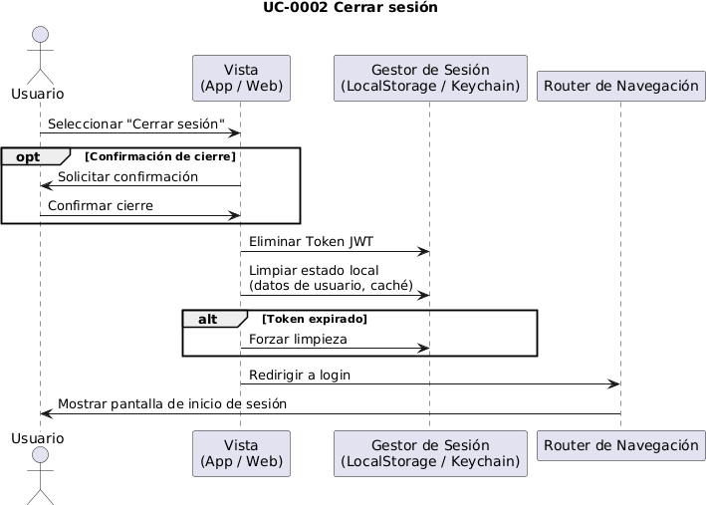

Load Crutches: Sistema de soporte en la recuperación de pacientes que requieren el uso de muletas. Load Crutches: support system for the recovery of patients who require the use of Crutches.
Anexo II: Análisis y diseño del sistema

Ilustración 56: Representación del diagrama de caso de uso-diseño UC-0003: Registrar doctor

Load Crutches: Sistema de soporte en la recuperación de pacientes que requieren el uso de muletas.
Anexo II: Análisis y diseño del sistema

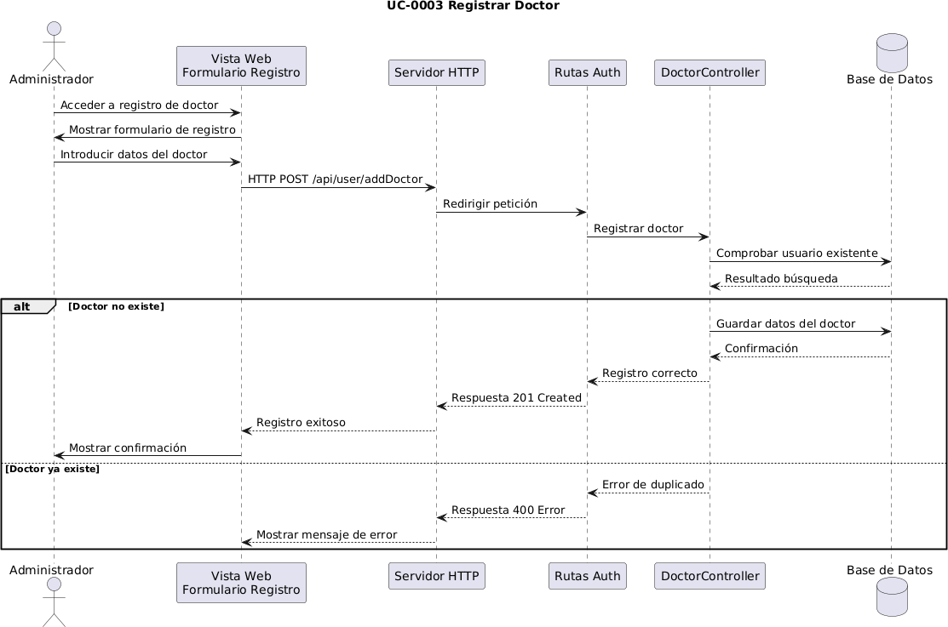

Load Crutches: Sistema de soporte en la recuperación de pacientes que requieren el uso de muletas. Load Crutches: support system for the recovery of patients who require the use of Crutches.
Anexo II: Análisis y diseño del sistema

Ilustración 57: Representación del diagrama de caso de uso-diseño UC-0004: Registrar paciente

Load Crutches: Sistema de soporte en la recuperación de pacientes que requieren el uso de muletas.
Anexo II: Análisis y diseño del sistema

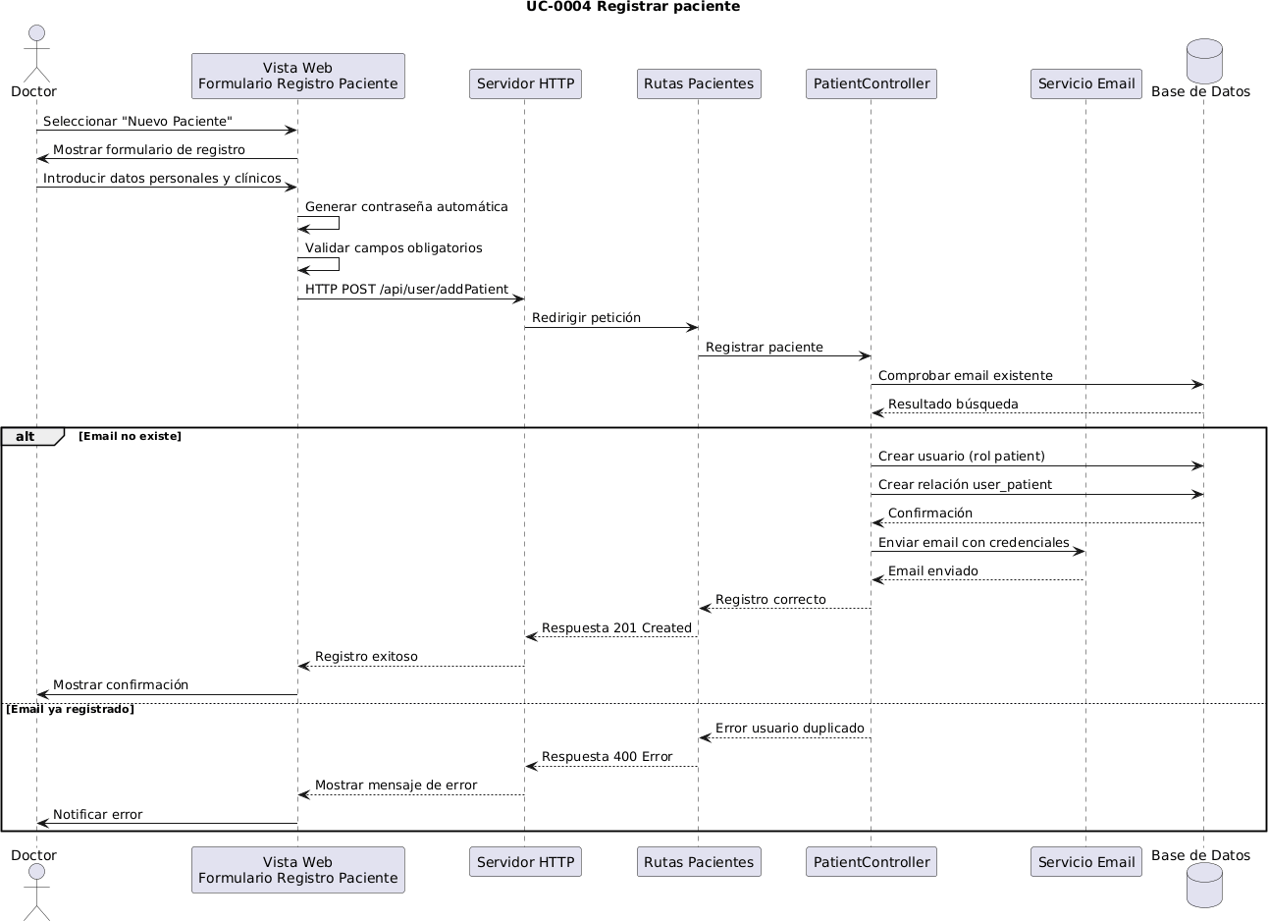

Load Crutches: Sistema de soporte en la recuperación de pacientes que requieren el uso de muletas. Load Crutches: support system for the recovery of patients who require the use of Crutches.
Anexo II: Análisis y diseño del sistema

Ilustración 58: Representación del diagrama de caso de uso-diseño UC-0005: Listar pacientes
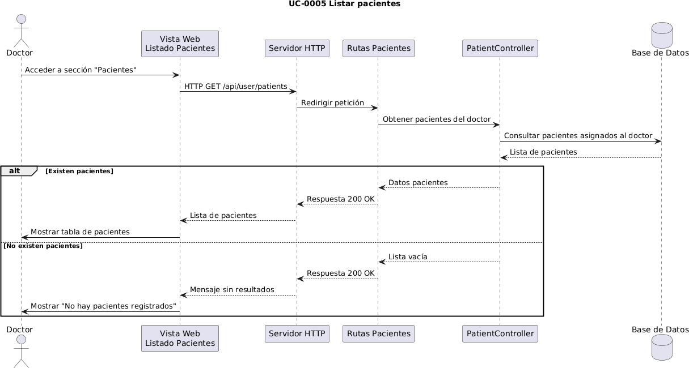

Load Crutches: Sistema de soporte en la recuperación de pacientes que requieren el uso de muletas.
Anexo II: Análisis y diseño del sistema

Ilustración 59: Representación del diagrama de caso de uso-diseño UC-0006: Editar paciente
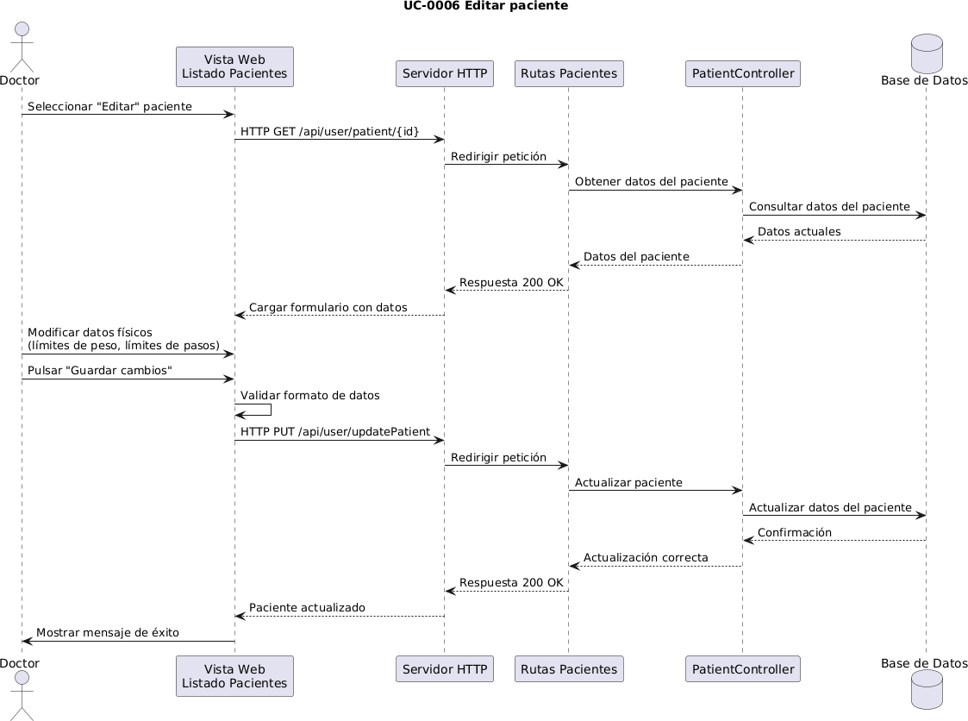

Load Crutches: Sistema de soporte en la recuperación de pacientes que requieren el uso de muletas. Load Crutches: support system for the recovery of patients who require the use of Crutches.
Anexo II: Análisis y diseño del sistema

Ilustración 60: Representación del diagrama de caso de uso-diseño UC-0007: Eliminar paciente
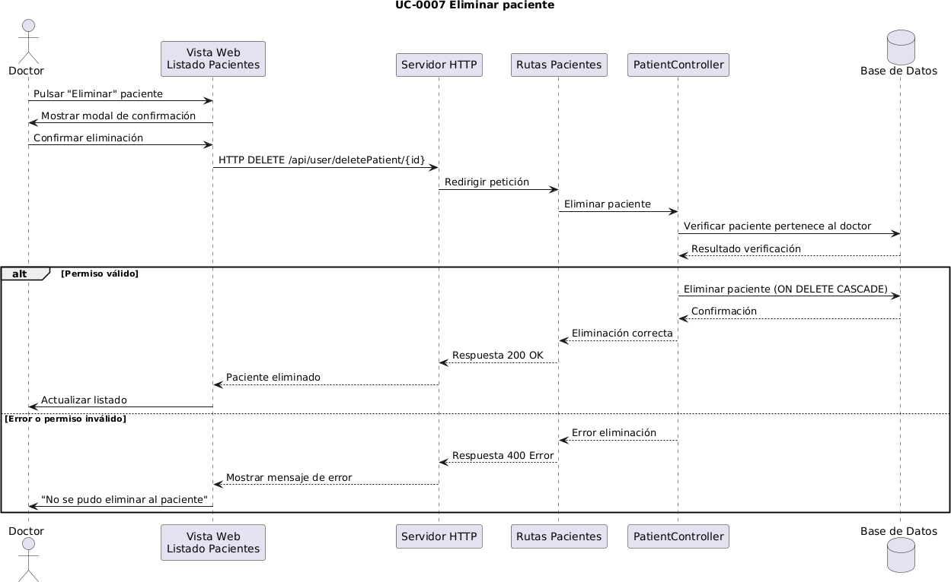

Load Crutches: Sistema de soporte en la recuperación de pacientes que requieren el uso de muletas.
Anexo II: Análisis y diseño del sistema

Ilustración 61: Representación del diagrama de caso de uso-diseño UC-0008: Ver perfil personal
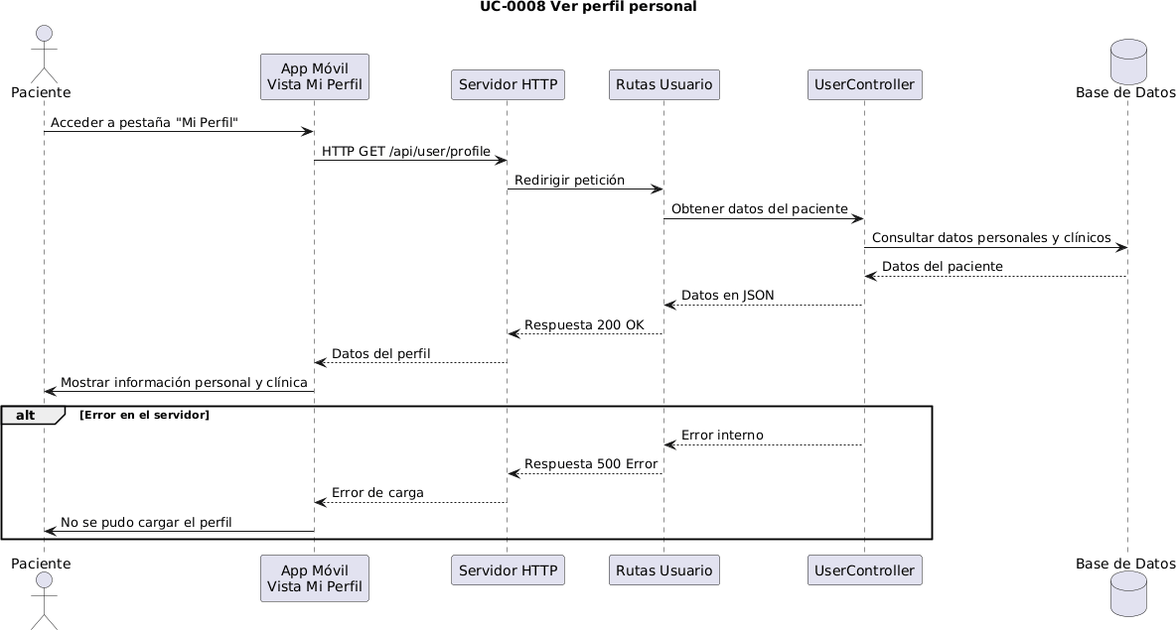

Load Crutches: Sistema de soporte en la recuperación de pacientes que requieren el uso de muletas. Load Crutches: support system for the recovery of patients who require the use of Crutches.
Anexo II: Análisis y diseño del sistema

Ilustración 62: Representación del diagrama de caso de uso-diseño UC-0009: Cambiar contraseña
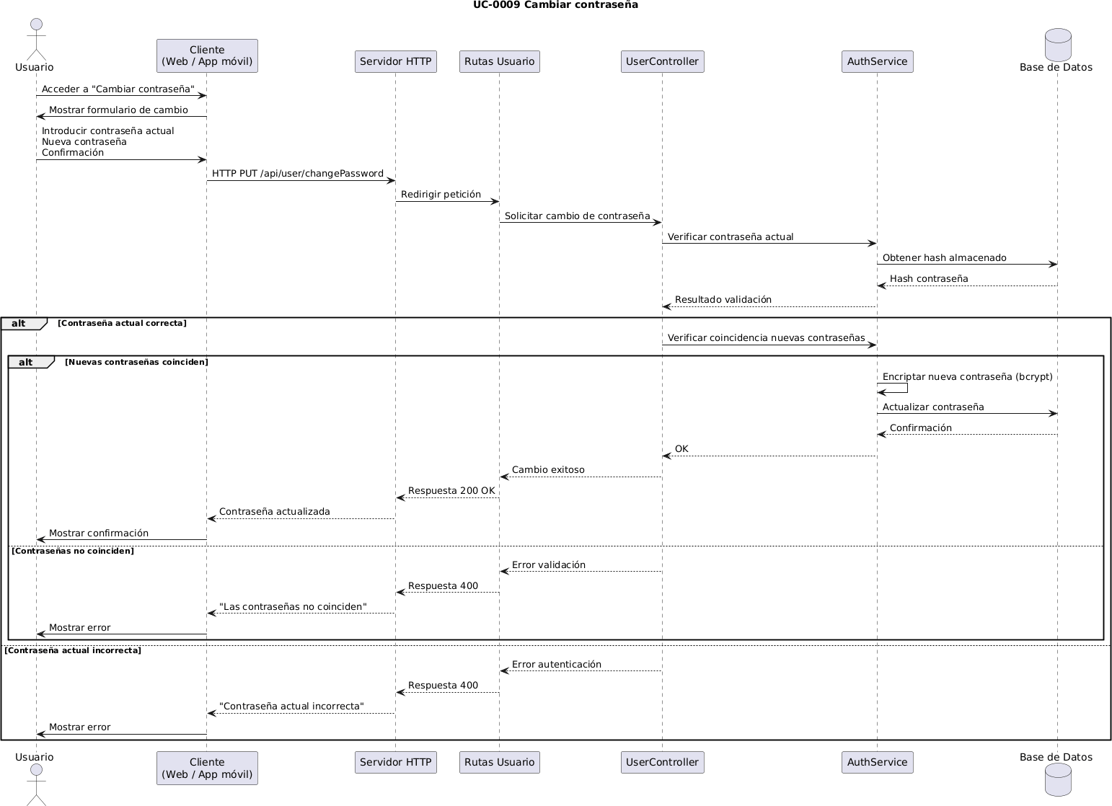

Load Crutches: Sistema de soporte en la recuperación de pacientes que requieren el uso de muletas.
Anexo II: Análisis y diseño del sistema

Ilustración 63: Representación del diagrama de caso de uso-diseño UC-0010: Conectar muleta
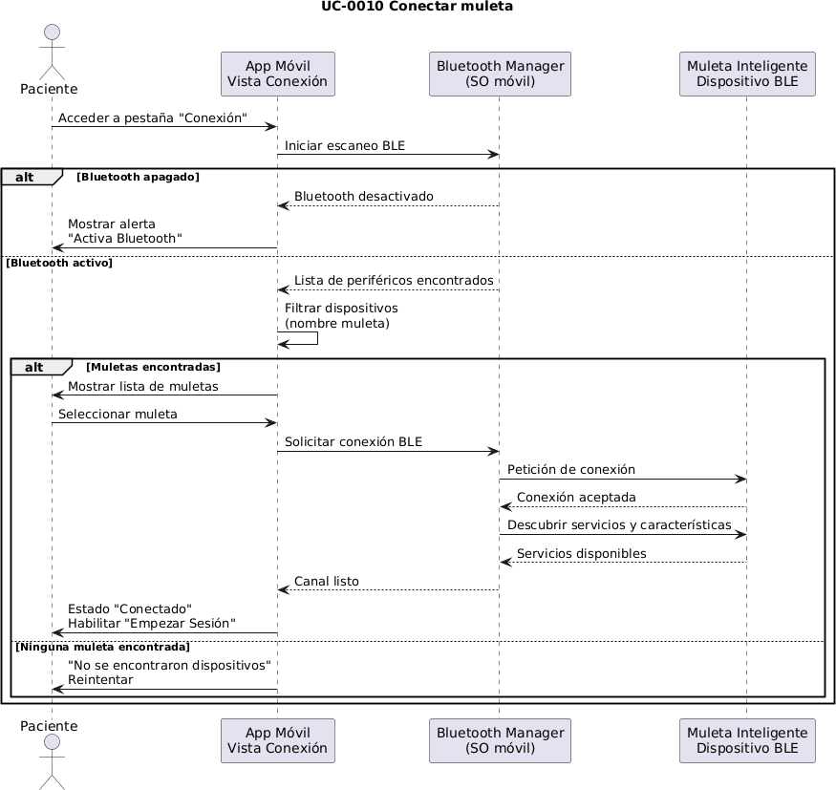

Load Crutches: Sistema de soporte en la recuperación de pacientes que requieren el uso de muletas. Load Crutches: support system for the recovery of patients who require the use of Crutches.
Anexo II: Análisis y diseño del sistema

Ilustración 64: Representación del diagrama de caso de uso-diseño UC-0011: Realizar sesión de rehabilitación

Load Crutches: Sistema de soporte en la recuperación de pacientes que requieren el uso de muletas.
Anexo II: Análisis y diseño del sistema

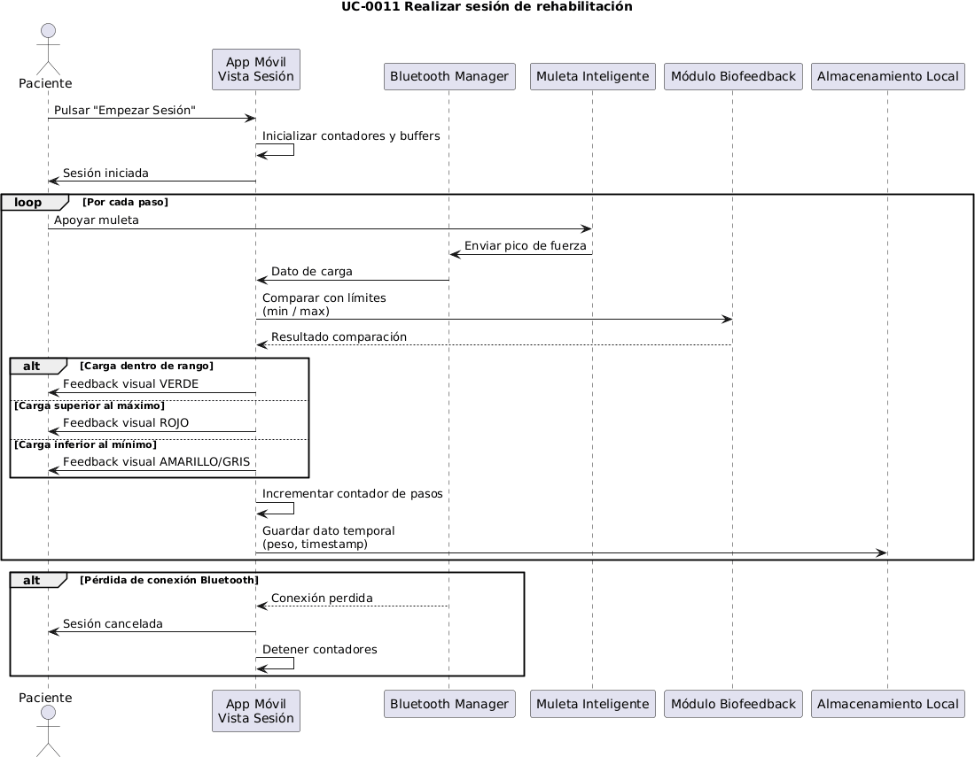

Load Crutches: Sistema de soporte en la recuperación de pacientes que requieren el uso de muletas. Load Crutches: support system for the recovery of patients who require the use of Crutches.
Anexo II: Análisis y diseño del sistema

Ilustración 65: Representación del diagrama de caso de uso-diseño UC-0012: Finalizar y guardar sesión
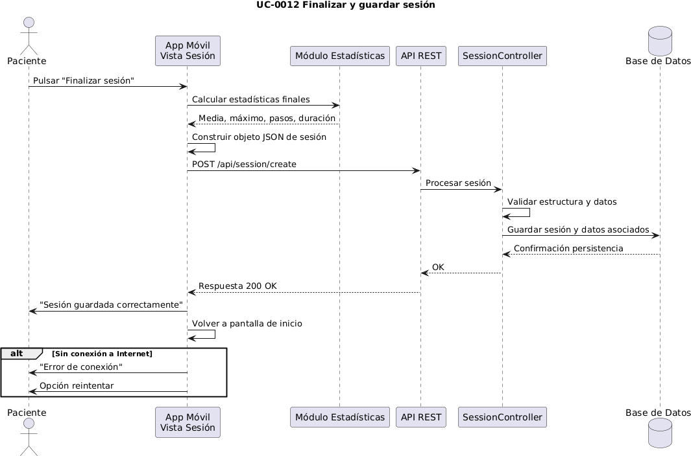

Load Crutches: Sistema de soporte en la recuperación de pacientes que requieren el uso de muletas.
Anexo II: Análisis y diseño del sistema

Ilustración 66: Representación del diagrama de caso de uso-diseño UC-0013: Consultar progreso diario
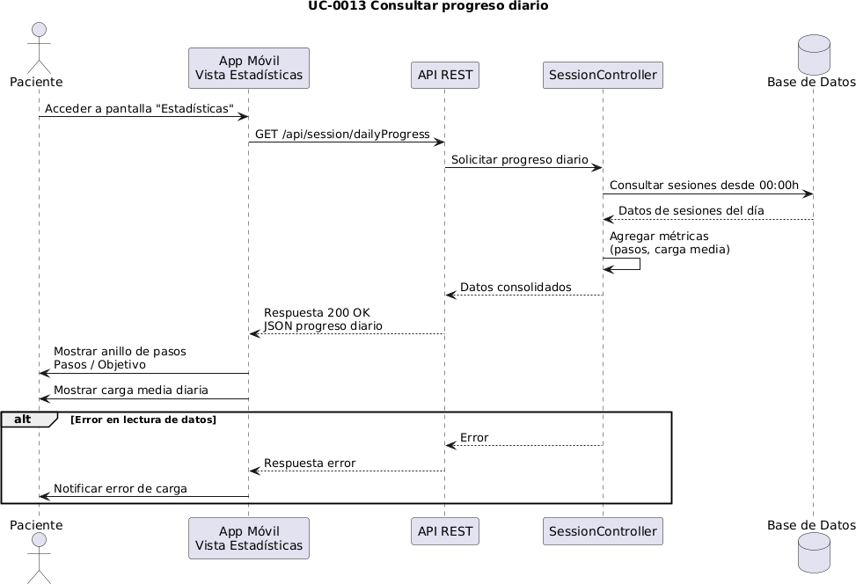

Load Crutches: Sistema de soporte en la recuperación de pacientes que requieren el uso de muletas. Load Crutches: support system for the recovery of patients who require the use of Crutches.
Anexo II: Análisis y diseño del sistema

Ilustración 67: Representación del diagrama de caso de uso-diseño UC-0014: Consultar historial de sesiones

Load Crutches: Sistema de soporte en la recuperación de pacientes que requieren el uso de muletas.
Anexo II: Análisis y diseño del sistema

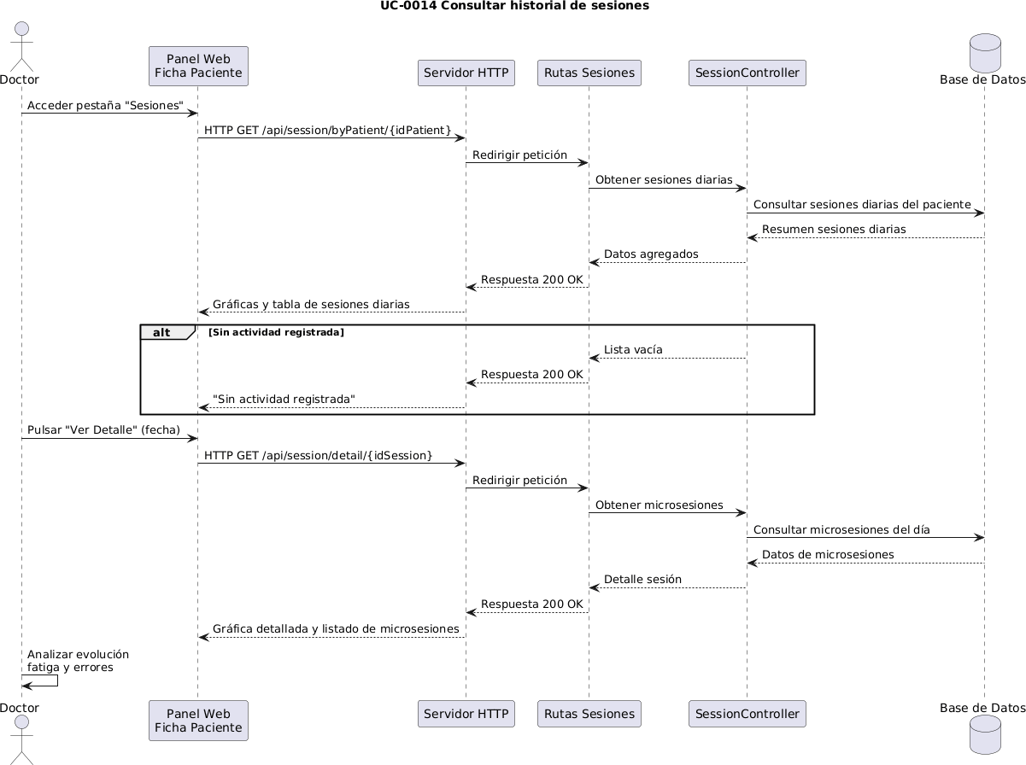

Load Crutches: Sistema de soporte en la recuperación de pacientes que requieren el uso de muletas. Load Crutches: support system for the recovery of patients who require the use of Crutches.
Anexo II: Análisis y diseño del sistema

Ilustración 68: Representación del diagrama de caso de uso-diseño UC-0015: Configurar límites y objetivos

Load Crutches: Sistema de soporte en la recuperación de pacientes que requieren el uso de muletas.
Anexo II: Análisis y diseño del sistema

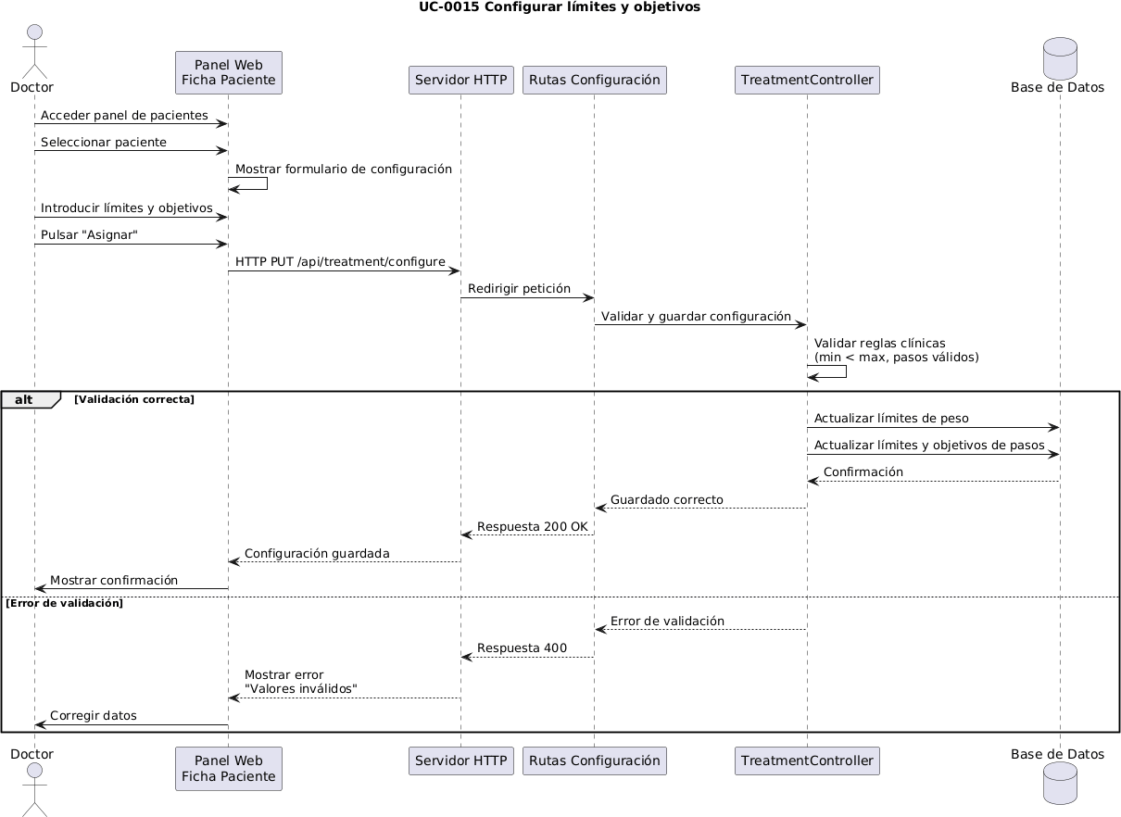

Load Crutches: Sistema de soporte en la recuperación de pacientes que requieren el uso de muletas. Load Crutches: support system for the recovery of patients who require the use of Crutches.
Anexo II: Análisis y diseño del sistema

Ilustración 69: Representación del diagrama de caso de uso-diseño UC-0016: Crear lesión

Load Crutches: Sistema de soporte en la recuperación de pacientes que requieren el uso de muletas.
Anexo II: Análisis y diseño del sistema

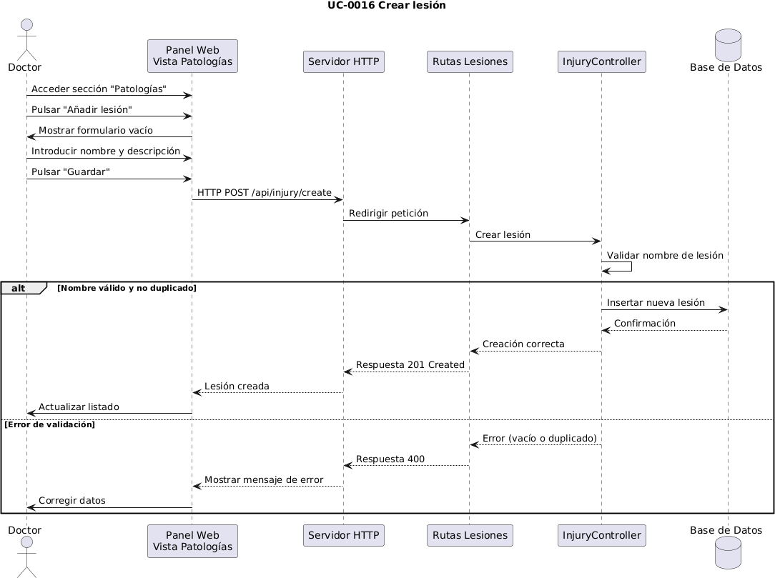

Load Crutches: Sistema de soporte en la recuperación de pacientes que requieren el uso de muletas. Load Crutches: support system for the recovery of patients who require the use of Crutches.
Anexo II: Análisis y diseño del sistema

Ilustración 70: Representación del diagrama de caso de uso-diseño UC-0017: Editar lesión
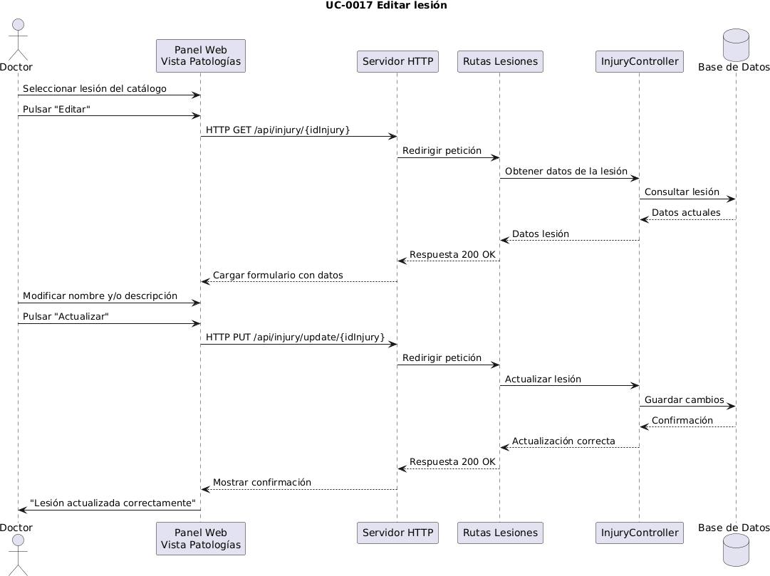

Load Crutches: Sistema de soporte en la recuperación de pacientes que requieren el uso de muletas.
Anexo II: Análisis y diseño del sistema

Ilustración 71: Representación del diagrama de caso de uso-diseño UC-0018: Eliminar lesión
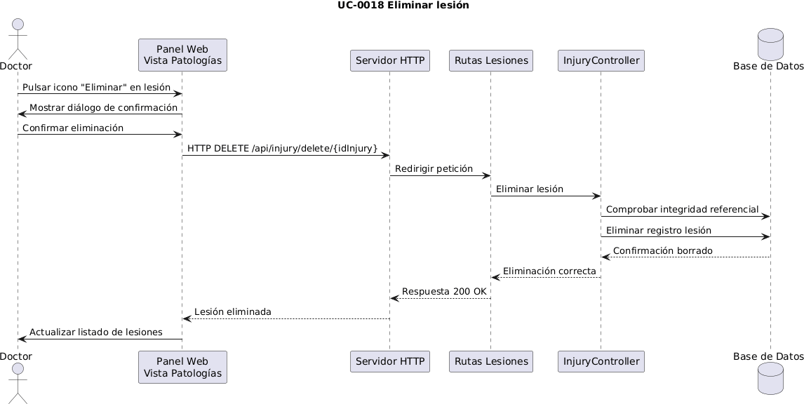

Load Crutches: Sistema de soporte en la recuperación de pacientes que requieren el uso de muletas. Load Crutches: support system for the recovery of patients who require the use of Crutches.
Anexo II: Análisis y diseño del sistema

Ilustración 72: Representación del diagrama de caso de uso-diseño UC-0019: Asignar lesión a paciente

Load Crutches: Sistema de soporte en la recuperación de pacientes que requieren el uso de muletas.
Anexo II: Análisis y diseño del sistema

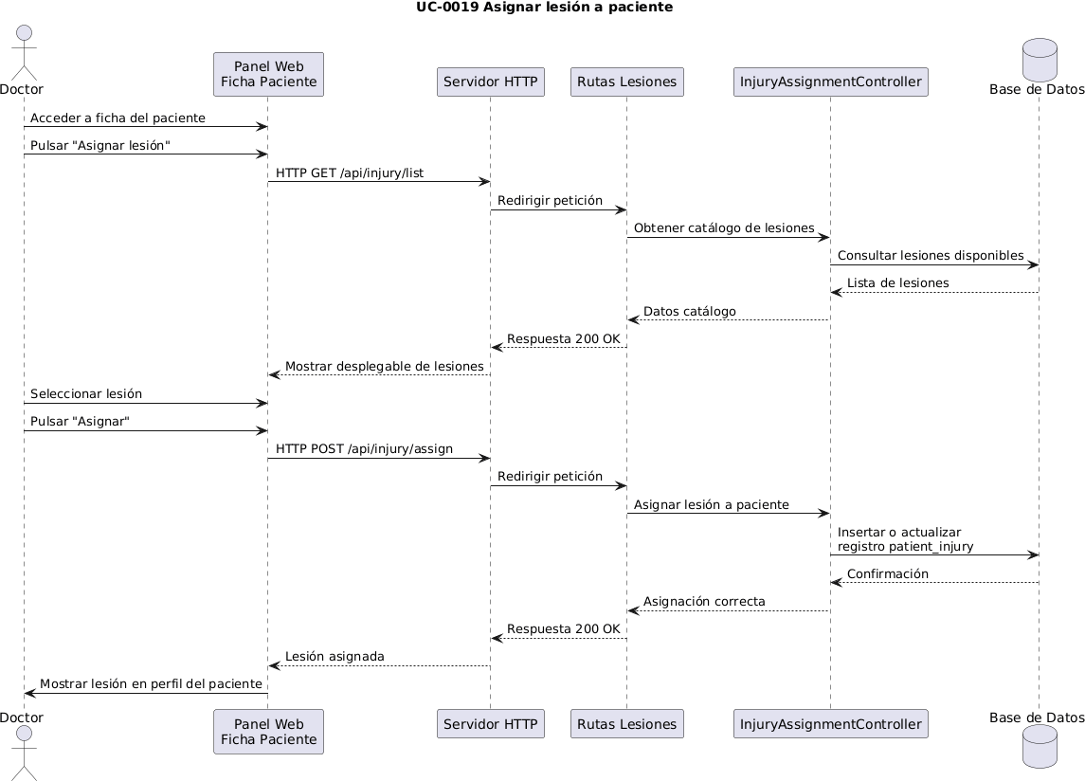

Load Crutches: Sistema de soporte en la recuperación de pacientes que requieren el uso de muletas. Load Crutches: support system for the recovery of patients who require the use of Crutches.
Anexo II: Análisis y diseño del sistema

Ilustración 73: Representación del diagrama de caso de uso-diseño UC-0020: Consultar catálogo de lesiones

Load Crutches: Sistema de soporte en la recuperación de pacientes que requieren el uso de muletas.
Anexo II: Análisis y diseño del sistema

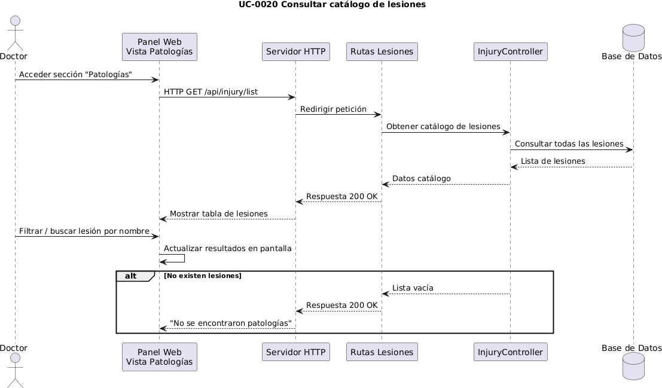

Load Crutches: Sistema de soporte en la recuperación de pacientes que requieren el uso de muletas. Load Crutches: support system for the recovery of patients who require the use of Crutches.
Anexo II: Análisis y diseño del sistema

Ilustración 74: Representación del diagrama de caso de uso-diseño UC-0021: Intercambio de mensajes (chat)

Load Crutches: Sistema de soporte en la recuperación de pacientes que requieren el uso de muletas.
Anexo II: Análisis y diseño del sistema

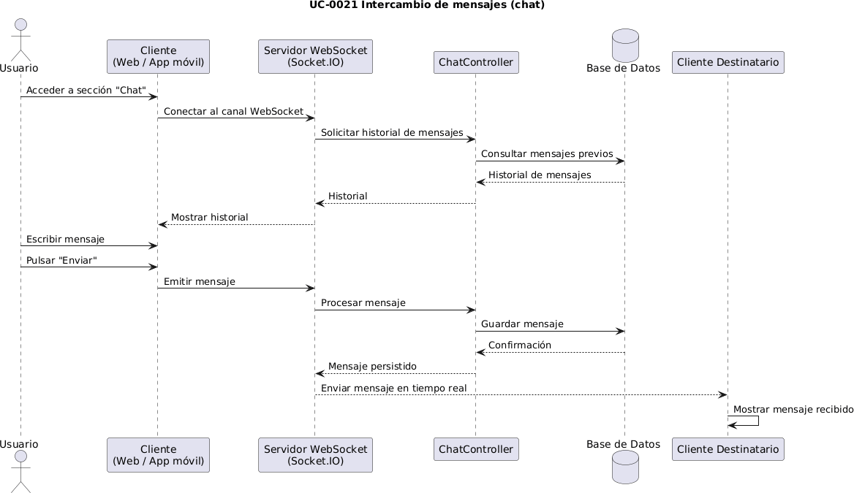

Load Crutches: Sistema de soporte en la recuperación de pacientes que requieren el uso de muletas. Load Crutches: support system for the recovery of patients who require the use of Crutches.
Anexo II: Análisis y diseño del sistema

Ilustración 75: Representación del diagrama de caso de uso-diseño UC-0022: Crear consejo médico

Load Crutches: Sistema de soporte en la recuperación de pacientes que requieren el uso de muletas.
Anexo II: Análisis y diseño del sistema

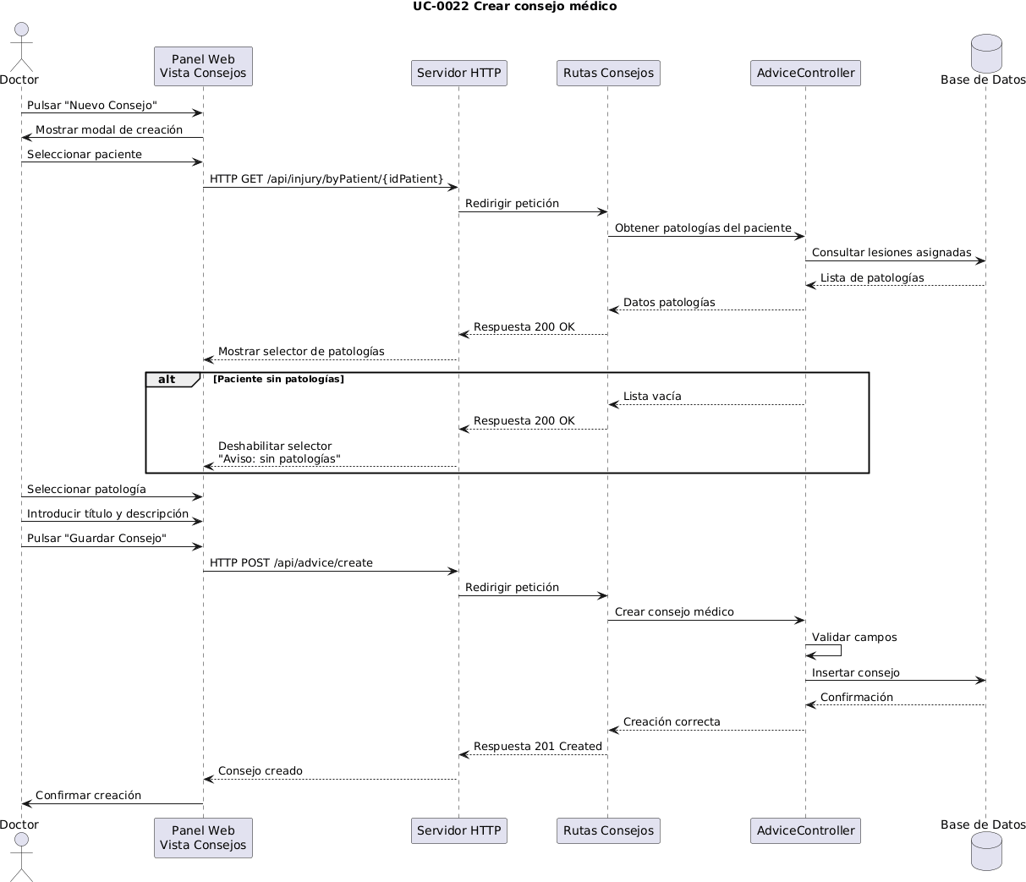

Load Crutches: Sistema de soporte en la recuperación de pacientes que requieren el uso de muletas. Load Crutches: support system for the recovery of patients who require the use of Crutches.
Anexo II: Análisis y diseño del sistema

Ilustración 76: Representación del diagrama de caso de uso-diseño UC-0023: Eliminar consejo

Load Crutches: Sistema de soporte en la recuperación de pacientes que requieren el uso de muletas.
Anexo II: Análisis y diseño del sistema

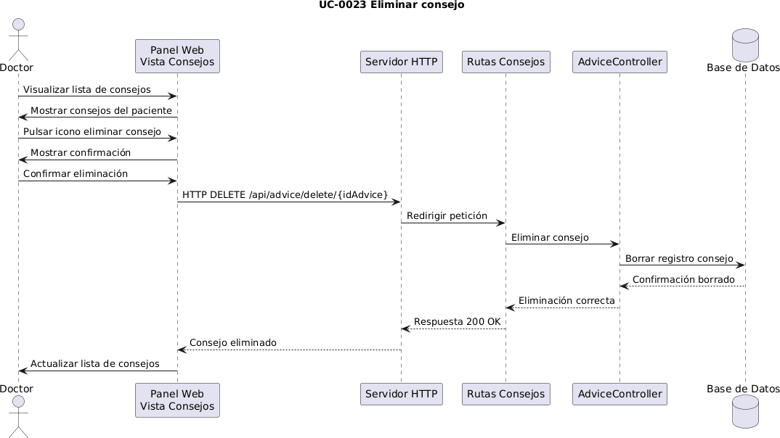

Load Crutches: Sistema de soporte en la recuperación de pacientes que requieren el uso de muletas. Load Crutches: support system for the recovery of patients who require the use of Crutches.
Anexo II: Análisis y diseño del sistema

Ilustración 77: Representación del diagrama de caso de uso-diseño UC-0024: Consultar consejos (paciente)
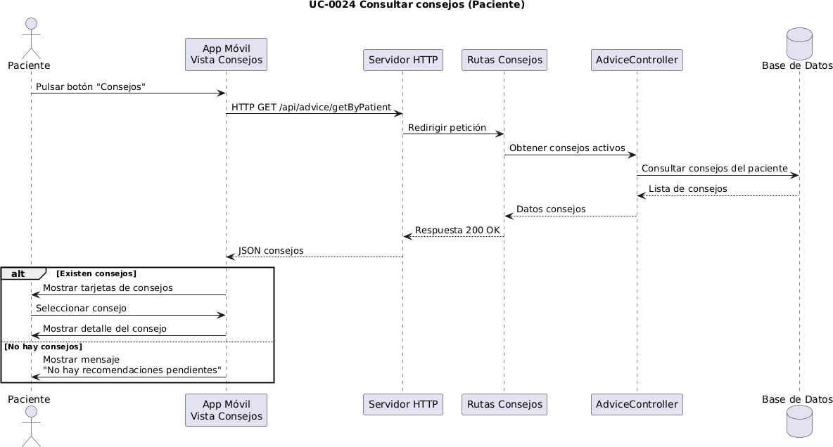

Load Crutches: Sistema de soporte en la recuperación de pacientes que requieren el uso de muletas.
Anexo II: Análisis y diseño del sistema

Ilustración 78: Representación del diagrama de caso de uso-diseño UC-0025: Listar consejos (doctor)
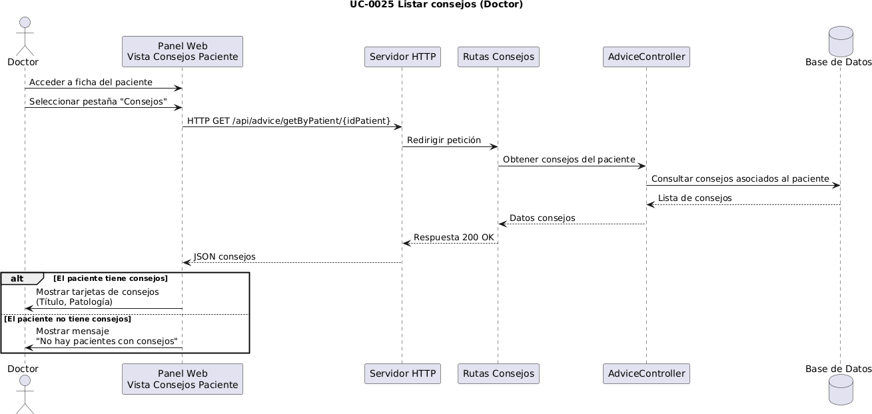

Load Crutches: Sistema de soporte en la recuperación de pacientes que requieren el uso
de muletas. Anexo II: Análisis y diseño del sistema

Referencia cruzada a los requisitos
En este apartado se presenta la trazabilidad de forma matricial de las relaciones existentes entre los requisitos funcionales del sistema y los elementos que componen el modelo de análisis y diseño. El objetivo de esta matriz es mostrar de manera clara las referencias cruzadas y verificar que todos los requisitos funcionales han sido correctamente cubiertos durante las fases de análisis y diseño del sistema.
En primer lugar, se expone el cruce entre los casos de uso definidos y las clases identificadas en el diagrama de clases de análisis. Tal y como se refleja en la matriz correspondiente, se observa que los requisitos relacionados con la autenticación y la gestión de usuarios recaen principalmente en las clases asociadas a usuario, doctor, paciente y credenciales. Por otro lado, los casos de uso vinculados a la rehabilitación y al seguimiento clínico se apoyan fundamentalmente en las clases sesión, paso, muleta y configuración, que constituyen el núcleo funcional de la plataforma.

Ilustración 79: Matriz de referencia cruzada entre los requisitos funcionales y las clases del diagrama de clases de análisis
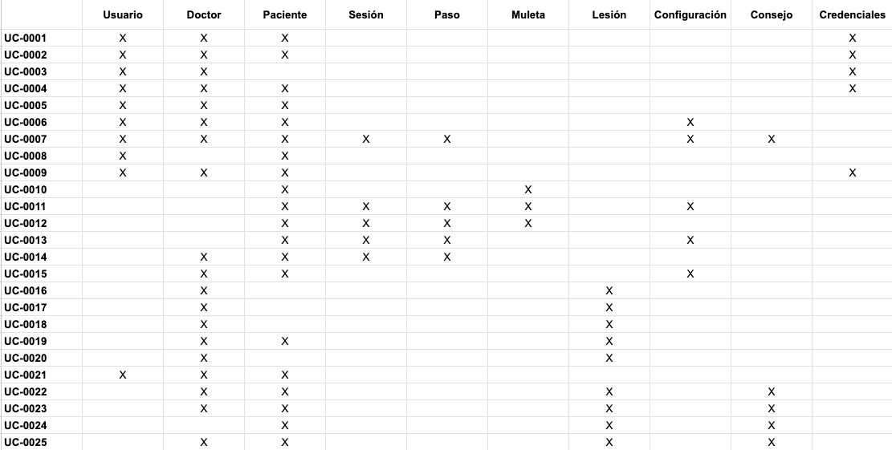

En segundo lugar, se presenta el cruce entre los requisitos funcionales y los paquetes definidos en el modelo de diseño del sistema, tal y como se muestra en la ilustración correspondiente. Esta matriz permite obtener una visión más global y estructurada del grado de cobertura de los requisitos, complementando el nivel de detalle ofrecido por la matriz de clases.

Load Crutches: Sistema de soporte en la recuperación de pacientes que requieren el uso de muletas. Load Crutches: support system for the recovery of patients who require the use of Crutches.
Anexo II: Análisis y diseño del sistema

En el caso de “Load Crutches”, el paquete api_backend asume un papel central en la implementación de la mayoría de los requisitos funcionales, actuando como nexo entre las interfaces cliente (aplicación web y aplicación móvil) y los mecanismos de acceso a datos y lógica de negocio. Asimismo, el paquete client concentra la interacción directa con el usuario, mientras que data_access se encarga de la persistencia y recuperación de la información clínica y de sesión. Por último, el paquete bluetooth_module da soporte a los requisitos relacionados con la comunicación en tiempo real con la muleta inteligente, constituyendo un elemento clave para la funcionalidad principal del sistema.

Ilustración 80: Matriz de referencia cruzada entre los requisitos funcionales y los paquetes de diseño
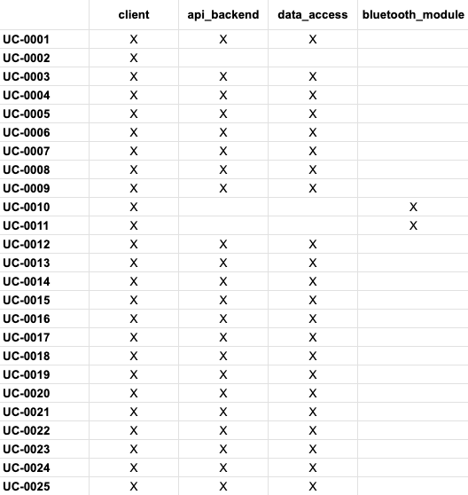

Load Crutches: Sistema de soporte en la recuperación de pacientes que requieren el uso
de muletas. Anexo II: Análisis y diseño del sistema

Plan de desarrollo e implementación
En este apartado se describe el plan de desarrollo, implementación y despliegue del sistema Load Crutches, detallando la arquitectura adoptada y la organización de los distintos componentes que lo integran.
El desarrollo de Load Crutches se ha basado en una arquitectura cliente-servidor, en la cual los clientes (aplicación web para el doctor y aplicación móvil para el paciente) interactúan con el servidor mediante llamadas al protocolo HTTP, consumiendo los servicios expuestos por la API REST del sistema. Esta arquitectura permite una clara separación de responsabilidades entre la capa de presentación, la lógica de negocio y el acceso a datos, facilitando el mantenimiento y la escalabilidad del sistema.

Diagrama de despliegue
El despliegue del sistema de “Load Crutches” se realiza sobre un servidor central con capacidad suficiente para albergar la arquitectura completa del proyecto y garantizar su disponibilidad continua. Esta máquina integra todos los subsistemas principales: backend, base de datos y servicios auxiliares. La decisión de utilizar un único servidor responde a criterios de simplicidad y reducción de costes de mantenimiento, aunque la arquitectura ha sido diseñada de forma modular para permitir, en un futuro, una distribución de los subsistemas en diferentes máquinas o contenedores, mejorando así la escalabilidad y la tolerancia a fallos.
En cuanto a las especificaciones físicas, el servidor debería disponer de 4 GB de memoria RAM y 1 TB de almacenamiento en disco, recursos adecuados para el volumen de datos y la carga prevista del sistema. El despliegue se realiza sobre el sistema operativo Debian 10, elegido por su estabilidad, compatibilidad y amplio soporte para las tecnologías empleadas.
El entorno de despliegue cuenta con scripts de instalación automatizada que facilitan la configuración del sistema y la instalación de sus dependencias principales, entre las que destacan:
- Base de datos: sistema gestor de base de datos relacional encargado del almacenamiento persistente de la información del sistema, incluyendo usuarios, pacientes, doctores, sesiones de rehabilitación, configuraciones clínicas, mensajes de chat y consejos médicos.
- Aplicación Web: desplegada sobre el mismo servidor, proporciona al doctor acceso al panel de gestión de pacientes, sesiones, lesiones y consejos médicos mediante un navegador web.
- Aplicación Móvil: aunque se ejecuta en el dispositivo del paciente, se comunica de forma segura con el backend desplegado en el servidor para la autenticación, sincronización de datos clínicos y almacenamiento del historial de sesiones.
- Módulo de comunicación Bluetooth: integrado en la aplicación móvil, permite la conexión en tiempo real con la muleta inteligente para la recepción de datos de carga y pasos durante las sesiones de rehabilitación.

Load Crutches: Sistema de soporte en la recuperación de pacientes que requieren el uso de muletas. Load Crutches: support system for the recovery of patients who require the use of Crutches.
Anexo II: Análisis y diseño del sistema

Finalmente, en las siguientes ilustraciones se presenta una visión general del diagrama de despliegue del sistema, en el que se distinguen claramente los dos grandes bloques que componen la arquitectura de la solución: la parte servidor y las aplicaciones cliente.
La parte servidor corresponde a la infraestructura donde se aloja el backend, responsable de la lógica de negocio, la gestión de usuarios, el procesamiento de las sesiones de rehabilitación, la comunicación en tiempo real y el acceso a la base de datos clínica. Este servidor central actúa como núcleo del sistema, coordinando la interacción entre los distintos módulos y garantizando la seguridad y persistencia de la información.
Por su parte, la parte cliente está formada tanto por la aplicación web utilizada por los doctores, accesible a través de un navegador web estándar, como por la aplicación móvil utilizada por los pacientes, encargada de la comunicación con la muleta inteligente mediante Bluetooth y de la visualización de los datos de rehabilitación. Ambos clientes interactúan con el servidor a través de peticiones seguras a la API REST expuesto.
Al tratarse de una arquitectura basada en cliente-servidor, el sistema puede ser accedido de forma remota desde cualquier dispositivo con conexión a Internet.

Ilustración 81: Definición diagrama de despliegue
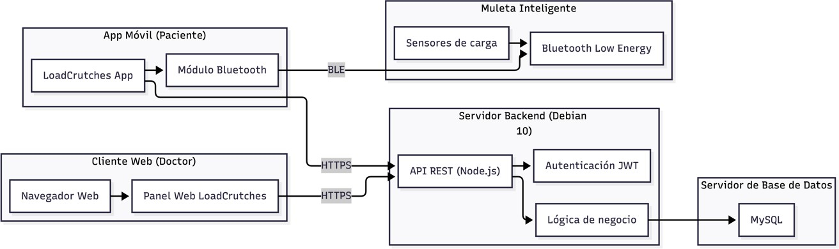

Load Crutches: Sistema de soporte en la recuperación de pacientes que requieren el uso de muletas.
Anexo II: Análisis y diseño del sistema

Ilustración 82: Definición del servidor en diagrama de despliegue
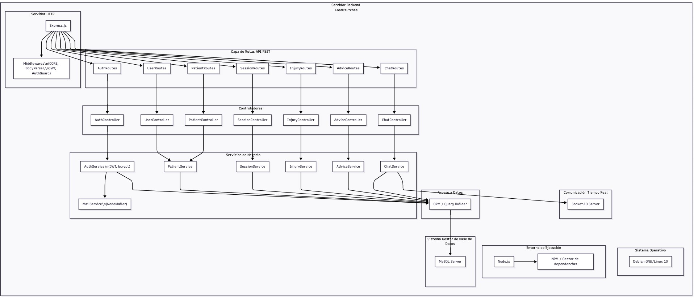

111

Load Crutches: Sistema de soporte en la recuperación de pacientes que requieren el uso
de muletas. Anexo II: Análisis y diseño del sistema

Ilustración 83: Definición del servidor de base de datos en diagrama de despliegue
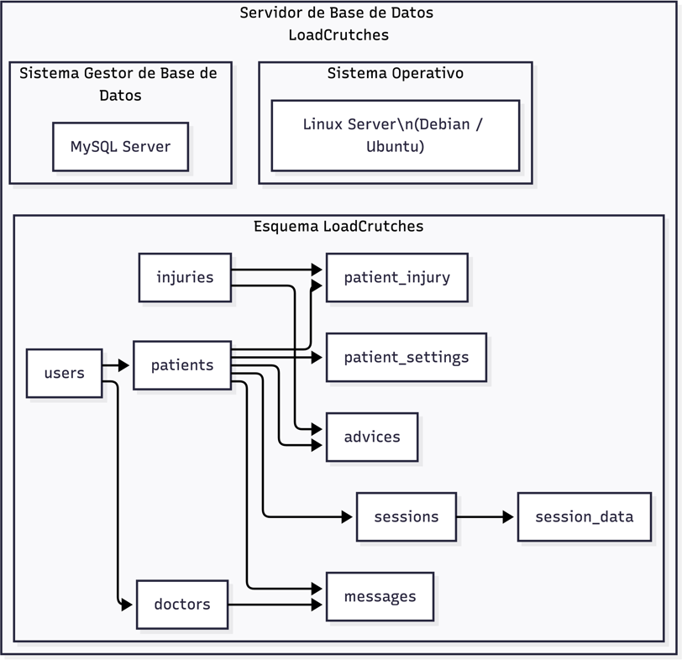

Ilustración 84: Definición del cliente web (doctor) en diagrama de despliegue
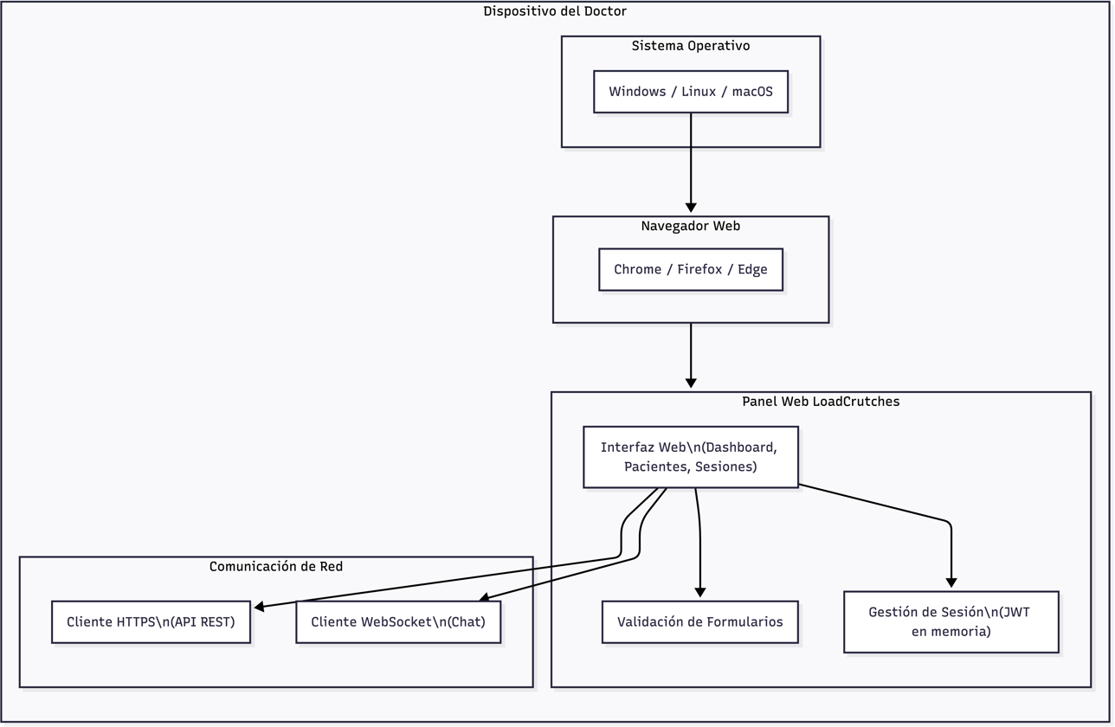

Load Crutches: Sistema de soporte en la recuperación de pacientes que requieren el uso de muletas. Load Crutches: support system for the recovery of patients who require the use of Crutches.
Anexo II: Análisis y diseño del sistema

Ilustración 85: Definición de la app móvil (paciente) en diagrama de despliegue
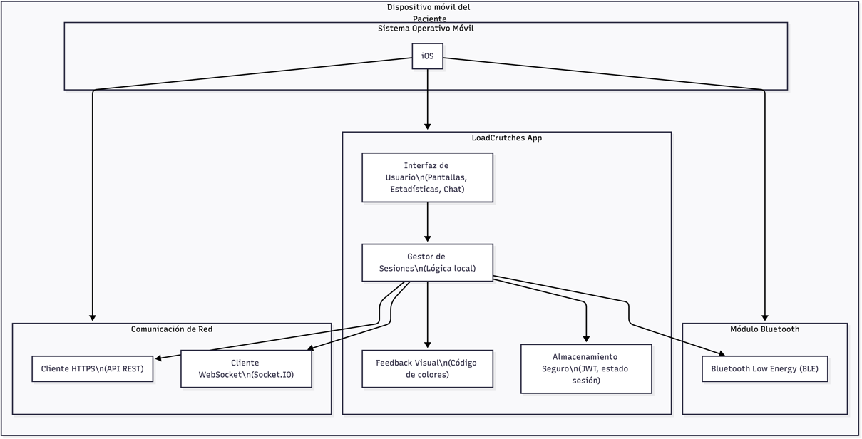

Ilustración 86: Definición de la muleta inteligente en diagrama de despliegue
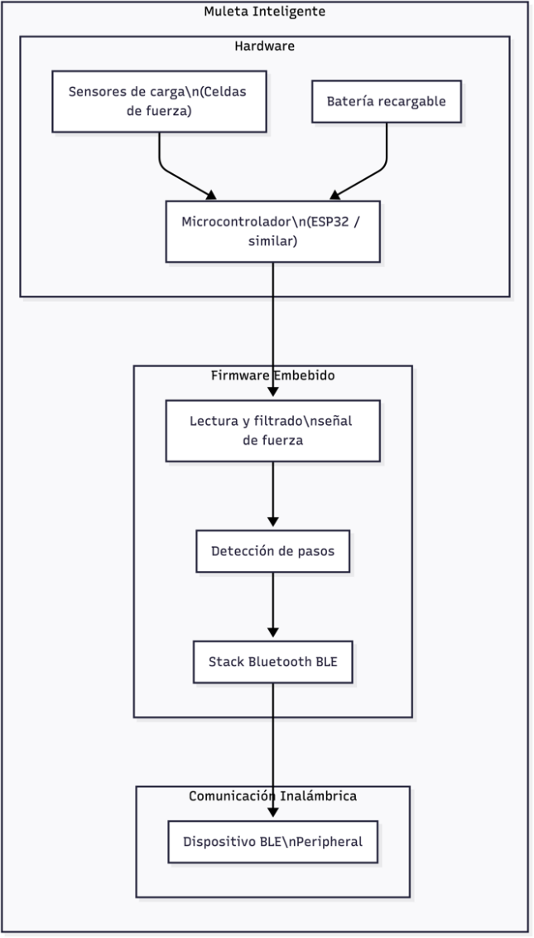

Load Crutches: Sistema de soporte en la recuperación de pacientes que requieren el uso
de muletas. Anexo II: Análisis y diseño del sistema

Glosario
Aplicación móvil: Cliente software desarrollado para dispositivos móviles que permite al paciente interactuar con el sistema. A través de esta aplicación se realiza la conexión con la muleta inteligente, la ejecución de sesiones de rehabilitación y la consulta de estadísticas, consejos médicos y perfil personal.
Aplicación web: Interfaz accesible mediante navegador web destinada al personal médico. Permite la gestión de pacientes, sesiones, lesiones, consejos médicos y la visualización del progreso clínico de los pacientes.
API REST: Interfaz de programación de aplicaciones basada en el protocolo HTTP que permite la comunicación entre los clientes (web y móvil) y el servidor backend. Expone los endpoints necesarios para la gestión de usuarios, sesiones, datos clínicos y comunicación en tiempo real.
Autenticación: Mecanismo de autenticación utilizado en “Load Crutches” para validar la identidad de los usuarios. El servidor genera un token firmado que el cliente almacena y envía en cada petición protegida.
Backend: Componente servidor del sistema “Load Crutches” encargado de la lógica de negocio, la validación de datos, la gestión de usuarios y el acceso a la base de datos.
Bluetooth: Tecnología de comunicación inalámbrica utilizada para establecer la conexión entre la muleta inteligente y la aplicación móvil del paciente, permitiendo la transmisión continua de datos de carga durante las sesiones de rehabilitación.
Consejo médico: Recomendación personalizada creada por el doctor y asociada a un paciente y a una lesión concreta. Los consejos médicos se muestran en la aplicación móvil del paciente como parte del seguimiento clínico.
Lesión (Patología): Entidad clínica que representa una afección o patología tratada durante la rehabilitación. Las lesiones pueden ser asignadas a uno o varios pacientes y sirven de contexto para la configuración del tratamiento y los consejos médicos.
Muleta inteligente: Dispositivo físico instrumentado con sensores de carga y capacidad de comunicación Bluetooth. Permite medir la fuerza ejercida por el paciente en cada paso y enviar estos datos a la aplicación móvil en tiempo real.
Sesión de rehabilitación: Periodo de tiempo en el que el paciente utiliza la muleta inteligente para realizar ejercicios de marcha. Durante la sesión se registran métricas como número de pasos, carga soportada y duración.
Sesión diaria: Agrupación lógica de todas las sesiones de rehabilitación (microsesiones) realizadas por un paciente en un mismo día, utilizada para mostrar estadísticas resumidas y evolución clínica.

Load Crutches: Sistema de soporte en la recuperación de pacientes que requieren el uso de muletas. Load Crutches: support system for the recovery of patients who require the use of Crutches.
Anexo II: Análisis y diseño del sistema

Token: Credencial digital generada por el servidor tras una autenticación correcta. Se utiliza para autorizar el acceso a recursos protegidos del sistema sin necesidad de mantener estado en el servidor.
Usuario: Persona registrada en el sistema. Puede tener el rol de doctor o paciente, cada uno con permisos y funcionalidades diferenciadas.

Load Crutches: Sistema de soporte en la recuperación de pacientes que requieren el uso
de muletas. Anexo II: Análisis y diseño del sistema

Bibliografía

- «Mockflow,» [En línea]. Available: https://mockflow.com/app/#Wireframe.
- M. Akin-Ogundeji, «MY VUE ON MVVM,» Medium, 2015.

